


B-2088184-5 第3期 (总第353期) 2022年2月15日
目录
重要资讯 1
农业农村部渔业渔政管理局印发关于做好2022年水产绿色健康养殖技术推广“五大行动”的通知 1
全国水产技术推广总站印发关于做好2022年水产绿色健康养殖技术推广“五大行动”的通知 3
2021年配合饲料替代幼杂鱼工作取得显著成效 5
2021年我国水生生物增殖放流成效显著 5
农业农村部长江办开展2022年农历春节禁捕执法巡航检查 6
农业农村部：加快推进牡蛎产业高质量发展 7
农业农村部渔业渔政管理局公示2021中国水产种业育繁推一体化优势企业名录 8
行业资讯 9
2021年全国饲料工业发展概况 9
农业农村部和山东省积极应对海带重大灾害 14
2021年我国水产品贸易总额397.69亿美元 14
农业农村部批准3家单位为国家级水产良种场 15
福建开始发放海洋渔业资源养护补贴 16
贵州加快推进生态渔业高质量发展 16
产业报告 18
乳山牡蛎产业发展报告 18
会议传递 26
2022水产养殖采购会暨水产养殖绿色发展峰会将在漳州召开 26
经营管理 28
企业发展新机遇，来自这四大「新」挑战 28
研究进展 30
大豆抗原蛋白对水生动物肠道健康的影响及改善对策 30
功能性氨基酸在水产甲壳类动物中研究进展和应用前景 36
科学研究 43
精氨酸对杂交鳢生长性能、体组成、血浆生化指标及抗氧化能力的影响 43
饥饿胁迫对淡水石首鱼形体指标、肌肉脂肪酸组成及肝脏脂肪代谢基因表达的影响 53
饲料研发 62
不同糖脂比饲料对大规格草鱼生长性能和形体指标的影响 62
黄鳝饲料蛋白质需求量的研究 67

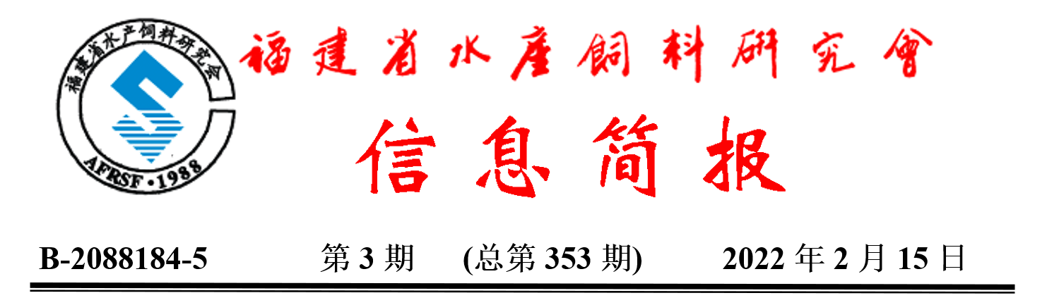

重要资讯

农业农村部渔业渔政管理局印发关于做好2022年水产绿色健康养殖技术推广“五大行动”的通知
2021年，农业农村部印发《关于实施水产绿色健康养殖技术推广“五大行动”的通知》，决定在“十四五”期间组织实施水产绿色健康养殖技术推广“五大行动”（以下简称“五大行动”）。一年来，各地渔业部门积极响应，扎实推进，效果显著，共培育“五大行动”骨干基地984个，示范面积492万亩，示范推广水产新品种96个。骨干基地实现生态健康养殖模式全覆盖，养殖尾水实现循环综合利用或达标排放，水产养殖用兽药总使用量同比减少7%，配合饲料替代率平均达到77%。为贯彻落实中共中央国务院关于推进水产绿色健康养殖的工作部署，按照《“十四五”全国渔业发展规划》相关要求，切实做好2022年“五大行动”，现就有关事项通知如下。
一、加强组织领导，健全支撑政策
实施“五大行动”是促进水产养殖业绿色高质量发展和水产品稳产保供的重要举措，是渔业部门履职尽责、助力乡村振兴和农业农村现代化的重要抓手。各级渔业部门和有关单位要充分认识实施“五大行动”的重要意义，进一步健全渔业主管部门牵头指导、水产技术推广部门具体实施、科研教学单位全面配合、市场主体积极参与、各方协同推进的工作机制。农业农村部渔业渔政管理局负责统筹协调和督促指导；全国水产技术推广总站负责牵头组织实施；各省级渔业主管部门负责制定本辖区“五大行动”实施方案和任务清单，强化责任落实；各级水产技术推广机构负责具体组织实施本辖区“五大行动”。各级渔业主管部门要在各类渔业发展相关支持政策中统筹安排，将“五大行动”列入各类惠渔政策支持范围，予以倾斜支持，并引导社会资本加大投入。同时，要进一步健全完善优质水产品推介展示等激励机制，形成共推“五大行动”的良好格局。
二、明确目标任务，推进行动落实
（一）生态健康养殖模式推广行动。各地要依据资源禀赋，加快推进养殖模式转型升级，因地制宜试验推广陆基设施化循环水养殖（工厂化循环水养殖等）、海上设施化养殖（深水抗风浪网箱养殖等）、多营养层级综合养殖、稻渔综合种养、大水面生态增养殖、盐碱地渔农综合利用等水产养殖技术模式。加快推进先进技术模式的集成创新和示范推广。
（二）养殖尾水治理模式推广行动。各地要充分利用国家渔业绿色循环发展等扶持政策，因地制宜推广池塘底排污等水产养殖尾水治理技术模式，综合物理（自然沉淀、微滤机过滤等）、化学（臭氧等杀菌消毒、化学药品处理等）、生物（放养滤食性鱼类、利用水生植物净化、微生物净化处理等）等技术集成熟化和改进提升，研究制定标准规范。
（三）水产养殖用药减量行动。各地要严格落实《农业农村部关于加强水产养殖用投入品监管的通知》等文件要求，指导养殖者依法依规使用投入品。要加强疫病监测与预警预报，推广应用疫苗免疫和生态防控技术，推进水产苗种产地检疫制度实施和SPF（无规定疫病）苗种场建设；探索水产养殖过程全链条生物安保；扎实开展水产养殖规范用药科普下乡活动，推广使用“鱼病远诊网”。要做好水产养殖动物病原菌耐药性监测，强化减量用药技术指导。要分品种构建水产养殖用药减量技术模式，骨干基地要实现兽药用量同比减少5%以上，抗生素类兽药使用量同比减少10%以上。
（四）配合饲料替代幼杂鱼行动。各地要加大饲料研发和宣传力度，逐步改变使用幼杂鱼养殖肉食性品种传统观念和习惯。坚持因种施策，聚焦大黄鱼、大口黑鲈、梭子蟹等幼杂鱼使用量较高的养殖品种，优化饲料配方，改进生产加工工艺，依法申请饲料生产许可证及产品批准文号。协助骨干基地与优质饲料生产企业做好对接，指导开展配合饲料替代幼杂鱼养殖适应性驯化和试验示范。骨干基地养殖鲆鲽类、大口黑鲈等配合饲料替代率实现100%；大黄鱼、花鲈、石斑鱼等配合饲料替代率不低于90%；鳜、梭子蟹、青蟹、河蟹等配合饲料替代率不低于70%。
（五）水产种业质量提升行动。全国水产技术推广总站负责牵头研究制定水产新品种推广应用效果评价办法并启动实施，发布优良品种推荐名单，促进优良水产新品种试验示范推广。全国水产技术推广总站、中国水产学会与广东省农业农村厅等单位联合举办第三届中国水产种业博览会，开展优质水产种苗推介展示。各地要根据《第一次全国水产养殖种质资源普查实施方案（2021-2023年）》部署要求，开展基本情况普查数据审核和分析，做好查缺补漏，摸清水产种苗繁育主体状况。要继续推动南美白对虾、虾夷扇贝等重要品种联合育种，探索建立商业化育种体系。
三、强化宣传示范，营造良好氛围
各地要加强培训力度，以现场观摩、集中研讨为抓手，广泛开展技术培训和指导，搭建形式多样的交流平台。要总结梳理经验做法，遴选一批先进典型，充分利用各类媒体进行宣传，营造良好社会氛围。全国水产技术推广总站负责在官网和“中国水产”微信公众号设立专栏，组织编制工作动态，各地要积极报送工作动态和典型案例。要加大水产绿色健康养殖技术模式示范推广力度，深入打造一批代表性好、展示度高的示范样板，制定一批区域适用性好、指导性强的技术标准，宣传一批可复制、可推广的典型范例，构建一批产学研推用紧密结合、优势互补的示范推广新机制。要继续遴选和培育一批创新度高、成效显著、代表性强的骨干基地，与国家级水产健康养殖和生态养殖示范区创建相衔接。要积极鼓励家庭农场和农民合作社等市场主体，主动应用水产绿色健康养殖技术模式，打造品牌、提升效益。
农业农村部渔业渔政管理局将会同全国水产技术推广总站适时组织开展“五大行动”实施情况调研。请省级渔业主管部门分别于3月15日、7月15日、11月30日前制定工作实施方案、总结半年工作和全年工作，并报农业农村部渔业渔政管理局和全国水产技术推广总站，请省级水产技术推广机构认真组织填报“五大行动”骨干基地信息管理系统（http://xd.szjoann.net）。
转摘自农业农村部渔业渔政管理局网站

全国水产技术推广总站印发关于做好2022年水产绿色健康养殖技术推广“五大行动”的通知
近日，农业农村部渔业渔政管理局印发《关于做好2022年水产绿色健康养殖技术推广“五大行动”工作的通知》（农渔养函〔2022〕11号），对2022年“五大行动”相关工作提出要求，并明确全国水产技术推广总站负责牵头组织实施。为做好2022年水产绿色健康养殖技术推广“五大行动”实施工作，现就有关事项通知如下。
一、提高认识，将“五大行动”摆上重要工作位置
2021年农业农村部办公厅印发《关于实施水产绿色健康养殖技术推广“五大行动”的通知》，决定在“十四五”期间组织实施生态健康养殖模式推广、养殖尾水治理模式推广、水产养殖用药减量、配合饲料替代幼杂鱼和水产种业质量提升等水产绿色健康养殖技术推广“五大行动”。《“十四五”全国渔业发展规划》《全国水产技术推广工作“十四五”规划》已将实施“五大行动”列为重要内容。
2022年是“十四五”承上启下之年，做好“五大行动”实施工作具有重要意义。各级水产技术推广部门要按照“保供固安全、振兴畅循环”的工作定位，充分认识实施“五大行动”是促进水产养殖业绿色高质量发展的重要举措，是提升国家食物安全和水产品有效供给能力的重要保障，是水产技术推广部门履职尽责、做好渔业中心工作、助力农业农村现代化和乡村振兴的重要抓手，按照有关规划和文件通知要求，把“五大行动”摆上重要工作位置，将实施“五大行动”作为2022年及“十四五”时期水产技术推广工作的重点任务，并与其他相关工作相衔接，统筹安排、协调推进，确保抓出典型、取得实效。
二、抓点带面，加强“五大行动”骨干基地建设
骨干基地是实施“五大行动”的重要载体，自2020年以来，骨干基地在技术模式集成示范和引领带动方面发挥了重要作用。
2021年底，全国水产技术推广总站组织开展2021年度骨干基地认定工作，经各级水产技术推广部门遴选推荐并经全国水产技术推广总站审核，认定2021年度骨干基地984个，现予公布（名单附后）。骨干基地示范面积492万亩，示范推广水产新品种96个，骨干基地实现生态健康养殖模式全覆盖，养殖尾水实现循环综合利用或达标排放，水产养殖用兽药总使用量2020年度同比减少5.93%、2021年度同比减少7%，配合饲料替代率2020年度平均达到73.5%、2021年度平均达到77%，取得良好成效。
各地要继续加强对骨干基地的指导、培育和支持，不断提升骨干基地绿色健康养殖技术的质量和水平，在当地形成影响力和公信力，切实发挥好示范带动作用。要按照骨干基地管理办法加强管理，用好骨干基地标牌，及时更新完善“五大行动”骨干基地信息管理系统（http://xd.szjoann.net）内容，加强日常监督考核，形成优胜劣汰的遴选认定机制。
三、细化措施，落实“五大行动”各项目标任务
各级水产技术推广部门要发挥本辖区组织实施“五大行动”主力军作用，配合渔业主管部门制定“五大行动”实施方案，提出合理化建议，推动政策衔接配套；立足职责任务，制定落实任务清单，明确各项行动的具体措施、目标要求和实现路径，制定时间表和路线图；加强与科研教学单位、实施主体的沟通合作，形成协同高效的工作合力；做好技术模式的创新、总结、集成、熟化，推动形成一批标准规范；深入发掘典型做法和优秀案例，通过举办技术培训、交流研讨和现场观摩等方式进行示范推广；加强信息调度和宣传，及时掌握实施情况，充分利用各类媒体进行宣传。
各地要及时掌握和总结行动实施情况，并及时向全国水产技术推广总站报送信息动态，按要求分别于3月15日、7月15日、11月30日前，分别将工作实施方案、半年工作总结和全年工作总结报全国水产技术推广总站。
转摘自全国水产技术推广总站

2021年配合饲料替代幼杂鱼工作取得显著成效
2021年，农业农村部深入推进实施水产绿色健康养殖技术推广“五大行动”，推进配合饲料替代幼杂鱼相关工作，取得显著成效。2021年参与实施配合饲料代替幼杂鱼行动的各试验基地配合饲料替代率平均达到77%，其中，养殖大口黑鲈配合饲料替代率达到94%，大黄鱼、石斑鱼、鳜鱼和中华绒螯蟹等替代率在80%以上，试验基地周边养殖者也逐步接受使用配合饲料养殖这一理念。
据了解，2019年农业农村部等10部委联合印发的《关于加快推进水产养殖业绿色发展的若干意见》，明确提出实施配合饲料替代冰鲜幼杂鱼行动，严格限制冰鲜杂鱼等直接投喂。农业农村部渔业渔政管理局会同全国水产技术推广总站，编制《配合饲料替代幼杂鱼行动典型案例汇编》，指导相关省份开展调研学习和经验交流，组织专家赴主要养殖地区开展技术培训，广泛宣传配合饲料优点和相关养殖新技术。
2022年，农业农村部将进一步采取有力举措，统筹协调各方力量，加快推进水产养殖动物全程使用配合饲料关键技术研发和推广应用，逐步淘汰投喂冰鲜幼杂鱼的传统养殖模式，保护渔业资源，促进水产养殖业高质量发展。
转摘自农业农村部渔业渔政管理局网站

2021年我国水生生物增殖放流成效显著
2021年，我国共举办各类水生生物增殖放流活动2700余次，放流各类水生生物苗种达440.53亿单位。其中放流梭子蟹、对虾等海洋水生生物苗种319.93亿单位，放流青鱼、草鱼等淡水水生生物苗种120.18亿单位，放流中华鲟、中国鲎等珍稀濒危水生生物0.73亿单位。
这是记者日前从农业农村部渔业渔政管理局了解到的消息。
农业农村部渔业渔政管理局局长刘新中表示，增殖放流是我国水生生物资源养护的重要举措，也是国际通行做法，对于养护和合理利用水生生物资源、促进渔业可持续发展、维护国家生态安全具有重要意义。
据了解，增殖放流能够促进渔业种群资源恢复，改善水域生态环境。以青海湖裸鲤为例，目前该物种资源蕴藏量已达10.04万吨，比实施增殖放流前增长了近39倍，增殖放流对资源恢复的贡献率达到25%。
增殖放流使渔业资源得到有效补充，渔民增产增收。根据广西海洋水生生物增殖放流效果评估初步调查结果，2021年广西主要放流品种回捕群体产量较上年明显提升，其中主要放流品种日本对虾回捕群体产量明显高于长毛对虾、斑节对虾，黑鲷的回捕群体产量明显高于真鲷、红笛鲷。
“同时也要看到，目前的增殖放流工作还存在苗种供应体系尚不健全、社会放流亟待规范、执法监管有待加强、科技支撑相对薄弱等问题。”刘新中说，近日农业农村部印发《关于做好“十四五”水生生物增殖放流工作的指导意见》，确定了主要目标、区域布局、重点任务等。
据介绍，指导意见将“十四五”增殖放流数量指导性目标从“十三五”时期2000亿尾调整为1500亿尾，逐步构建“区域特色鲜明、目标定位清晰、布局科学合理、管理规范有序”的增殖放流苗种供应体系，规范引导社会放流活动，增强增殖放流科技支撑能力，进一步扩大增殖放流成效。
转摘自新华社网站

农业农村部长江办开展2022年农历春节禁捕执法巡航检查
为持续加大对长江流域重点水域禁捕秩序的管控力度，巩固长江“十年禁渔”形势，根据《2022年长江禁渔系列专项行动计划》安排，1月29日~2月7日，农业农村部长江流域渔政监督管理办公室组织“中国渔政001”等8艘直属渔政执法船开展了为期10天的重点时段巡航检查行动。
期间，各执法船艇对长江口、长江干流以及鄱阳湖、洞庭湖等水域进行了检查，重点检查了巡航水域内“三无”涉渔船舶整治、乡镇自用船舶规范管理、残存渔具清理取缔、生产性垂钓管控以及商货船携带违规网具行为等情况，直接查处违规携带非法网具商船1艘，清理取缔非法网具1顶，违法垂钓渔具10个，并督促带动各地加大监管工作力度，进一步压紧压实属地责任，此次行动取得预期效果，禁捕水域管控态势总体良好。
转摘自农业农村部长江流域渔政监督管理办公室

农业农村部：加快推进牡蛎产业高质量发展
近日，农业农村部就全国人大代表提出的关于“推进牡蛎产业高质高量发展的建议”，发布《对十三届全国人大四次会议第9957号建议的答复》。
一、关于加快全国沿海各地区牡蛎产业发展规划编制工作，充分做好养殖区生产承载力调查
为优化水产养殖空间布局，2016年原农业部启动了新一轮养殖水域滩涂规划编制工作，将饮用水水源地、自然保护区等重要生态保护或公共安全“红线”和“黄线”区域作为禁止或限制养殖区，指导各地合理安排产业发展空间，依法划定禁止养殖区、限制养殖区和允许养殖区。截至目前，全国1555个水产养殖主产县（市、区）编制发布了养殖水域滩涂规划。自然资源部编制的《全国国土空间规划纲要》《全国海岸带综合保护与利用规划》，以资源环境承载能力和国土空间开发适宜性评价为基础，明确空间用途管制要求，统筹考虑养殖区空间布局。下一步，农业农村部将持续推进各级养殖水域滩涂规划编制发布和水域滩涂养殖发证登记，确保海水养殖业发展空间。针对牡蛎产业发展规划问题，将依托贝类产业技术体系，组织相关专家在调查、分析和论证基础上，研究牡蛎养殖在内的海水贝类产业发展布局以及养殖容量评估方法，推动各地对贝类养殖区域、密度和方式的科学合理布局，充分发挥贝类在带动区域经济发展、帮助沿海渔民致富和发展碳汇经济中的作用，促进产业健康持续发展。
二、关于加大牡蛎天然采苗资源的保护与规范力度，加快扶持全人工繁育蚝苗和良种选育的上游产业发展
水产种业是水产养殖业发展的重要基石，近年来，农业农村部大力发展水产种业，逐步形成了包括保、育、测、繁、推五个环节有机结合的水产种业体系。2019年1月，经国务院同意，农业农村部等十部委联合印发的《关于加快推进水产养殖业绿色发展的若干意见》（农渔发〔2019〕1号）指出，鼓励选育推广优质、高效、多抗、安全的水产养殖新品种；加强水产种质资源库和保护区建设，保护我国特有及地方性种质资源。2022年3月印发《第一次全国水产养殖种质资源普查实施方案（2021—2023年）》，启动了首次全国水产养殖种质资源普查，力求摸清家底状况，加大收集保护力度。目前，我国共有国家级水产原良种场85家，国家级水产遗传育种中心28个，审定水产养殖新品种240个，为水产种质资源保护利用提供有力支撑。你们在建议中反映的天然采苗数量持续下降、前景堪忧的问题，可能与海区亲贝种群下降、海况因子变化或海域污染有关，对此农业农村部将高度关注，加强调查与监测，分析其中的原因，研究制定牡蛎种质资源保护的相关措施。近年来，国家对水产企业出台了一系列税收优惠政策，符合一定条件的牡蛎蚝苗繁育企业均可享受税收优惠。农业农村部正在编制发展水产种业相关行动方案和建设规划，将重点加强种质资源保护利用体系建设，支持开展牡蛎的新品种选育、育种联合攻关等工作。农业农村部已设立贝类产业技术体系，每年安排科研经费，用于解决产业发展中遇到的关键技术难题，为贝类种业发展做好支撑。
三、关于不断推进牡蛎产业化整合和促进牡蛎三产融合发展
目前我国牡蛎产业确实存在养殖主体多而分散、大而不强，产业整合程度低、精深加工水平不高、品牌化发展缓慢的问题。推进牡蛎产业转型升级和三产融合，加快培育新型经营主体，是今后发展的方向。2022年，农业农村部印发《农业农村部关于加快农业全产业链培育发展的指导意见》，其中提出：健全产业链利益联结机制，发展渔业产业化经营联合体；完善利益联结机制，推动养殖、加工、流通、休闲服务等一二三产业相互融合、协调发展。2021年，中央财政通过农业生产发展资金安排111.33亿元，继续支持建设国家现代农业产业园、优势特色产业集群和农业产业强镇，推进农业产业融合发展。农业农村部加快培育壮大龙头企业队伍，持续开展农业产业化龙头企业认定工作。目前，国家重点龙头企业已达1547家。同时，指导各地建立龙头企业培育认定体系，培育县级以上龙头企业9万家，省级以上龙头企业近1.8万家。下一步，农业农村部将按照党中央、国务院相关决策部署，会同有关部门，加快牡蛎产业在内的农业全产业链培育发展，发展壮大水产龙头企业，着力提高水产养殖产业化、规模化水平，促进贝类产业三产融合发展，为乡村全面振兴和农业农村现代化提供支撑。
转摘自农业农村部网站

农业农村部渔业渔政管理局公示2021中国水产种业育繁推一体化优势企业名录
按照《关于开展2021年中国水产种业优势企业名录遴选活动的通知》（农渔养函﹝2021﹞96号）要求，农业农村部渔业渔政管理局组织有关单位和专家开展了2021中国水产种业优势企业名录遴选活动。经过形式审核和专家评议，遴选工作组从上报的203家企业中选出20家企业，形成了《2021中国水产种业育繁推一体化优势企业名录》。1月28日，农业农村部渔业渔政管理局对2021中国水产种业育繁推一体化优势企业名录予以公示。
公示期为2022年1月28日~2月11日。公示期间，相关单位和个人如有异议，请与农业农村部渔业渔政管理局联系。
联系电话：010-59192918
联系地址：北京市朝阳区农展馆南里11号
邮政编码：100125
优势企业名录如下。
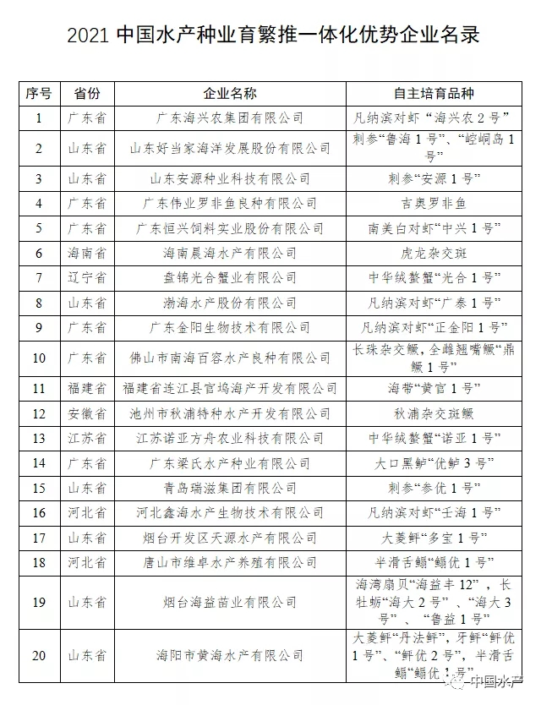
转摘自中国水产微信公众号

行业资讯

2021年全国饲料工业发展概况
中国饲料工业协会
2021 年，随着生猪生产加快恢复，水产和反刍动物养殖持续发展，带动饲料工业产量较快增加，饲料行业高质量发展取得新成效。
一、饲料工业总产值明显增长
全国饲料工业总产值 12234.1亿元，比上年增长 29.3%；总营业收入 11687.3亿元，增长 28.8%。其中，饲料产品产值 10964.0亿元、营业收入 10499.8亿元，分别增长 29.8%、29.1%；饲料添加剂产品产值 1154.9亿元、营业收入 1110.4 亿元，分别增长23.8%、29.5%；饲料机械产品产值 115.2亿元，增长 36.4%，营业收入 77.0亿元，下降 3.6%。
二、工业饲料总产量较快增加
全国工业饲料总产量 29344.3万吨，比上年增长 16.1%。其中，配合饲料产量 27017.1万吨，增长17.1%；浓缩饲料产量 1551.1万吨，增长 2.4%；添加剂预混合饲料产量 663.1 万吨，增长11.5%。分品种看，猪饲料产量 13076.5万吨， 增长 46.6%；蛋禽饲料产量 3231.4万吨，下降 3.6%；肉禽饲料产量 8909.6万吨，下降 2.9%；反刍动物饲料产量 1480.3万吨，增长 12.2%；水产饲料产量 2293.0万吨，增长 8.0%； 宠物饲料产量 113.0万吨，增长 17.3%；其他饲料产量 240.5万吨，下降 16.2%。
三、饲料添加剂总产量稳步增加
全国饲料添加剂总产量 1477.5万吨，比上年增长 6.2%。其中，单一饲料添加剂产量 1367.9万吨，增长 5.5%；混合型饲料添加剂产量 109.6万吨，增长 16.2%。氨基酸、维生素产量分别为 425.5万吨、177.3万吨，分别增长 15.1%、10.5%。酶制剂和微生物制剂等产品产量较快增加，分别增长 19.0%、17.4%。
四、企业规模化程度持续提高
全国 10 万吨以上规模饲料生产厂 957 家，比上年增加208 家；合计饲料产量 17707.7万吨，比上年增长 24.4%，在全国饲料总产量中的占比为 60.3%，比上年提高 7.5 个百分点。全国有 14 家生产厂年产量超过 50万吨，比上年增加 5家，单厂最大产量 125.1万吨。年产百万吨以上规模饲料企业集团 39 家，比上年增加 6 家；合计饲料产量占全国饲料总产量的 59.7%，比上年提高 5.1 个百分点；其中有 6 家企业集团年产量超过 1000万吨，比上年增加 3 家。
五、产量千万吨省份增加
全国饲料产量超千万吨省份 13 个，比上年增加 3 个， 分别为山东、广东、广西、辽宁、江苏、河南、四川、河北、湖北、湖南、安徽、福建、江西。其中，山东省产量达 4476.3万吨，比上年增长3.2%；广东省产量3573.3 万吨，增长18.7%。山东、广东两省饲料产品总产值继续保持在千亿以上，分别为 1597 亿元、1482 亿元。全国有 27 个省份和新疆生产建设兵团的饲料产量比上年增长，其中贵州、广西、重庆、四川、江西、湖北、内蒙古、湖南、福建、河南、新疆、浙江等 12 个省份增幅超过 20%。
六、配方结构趋向多元化
全国饲料生产企业的玉米用量比上年下降 24.7%，在配合饲料中的比例比上年减少 15.3 个百分点，小麦、稻谷、大麦、高粱等谷物原粮和麦麸、米糠等粮食加工副产物用量较 快增加。豆粕用量比上年增加 5.7%，小于工业饲料总产量增幅，在配合饲料和浓缩饲料中的比例比上年减少 1.4 个百分点，菜粕、棉粕等其他饼粕用量增长 17.9%。
七、行业创新加快推进
饲料新产品研发创制加快，全年通过评审核发新饲料和 新饲料添加剂证书 4 个。乙醇梭菌蛋白获得历史上第一个新饲料原料证书，并取得单一饲料生产许可证，全球首次实现 工厂化条件下利用无机物大规模生产优质蛋白原料。饲料原 料基础参数评定进度加快，营养价值数据库进一步完善，低 蛋白日粮、饲料精准配方和精细加工等技术加快普及。饲料 散装散运方式加快推广，散装饲料总量 9028.7 万吨，比上年增长 53.1%，占全国配合饲料总产量的 33.4%，提高 7.8 个百分点。
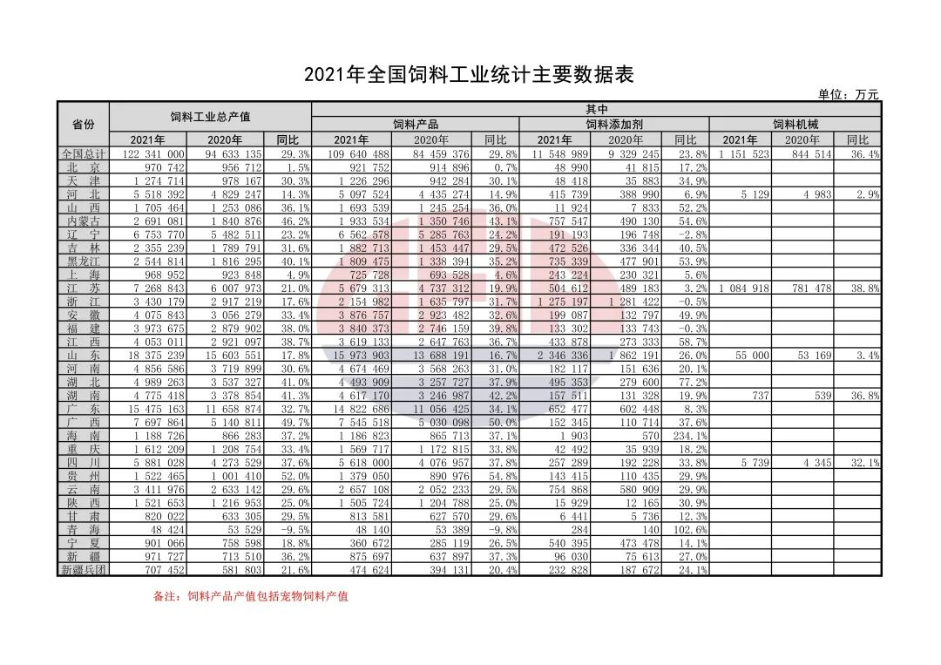
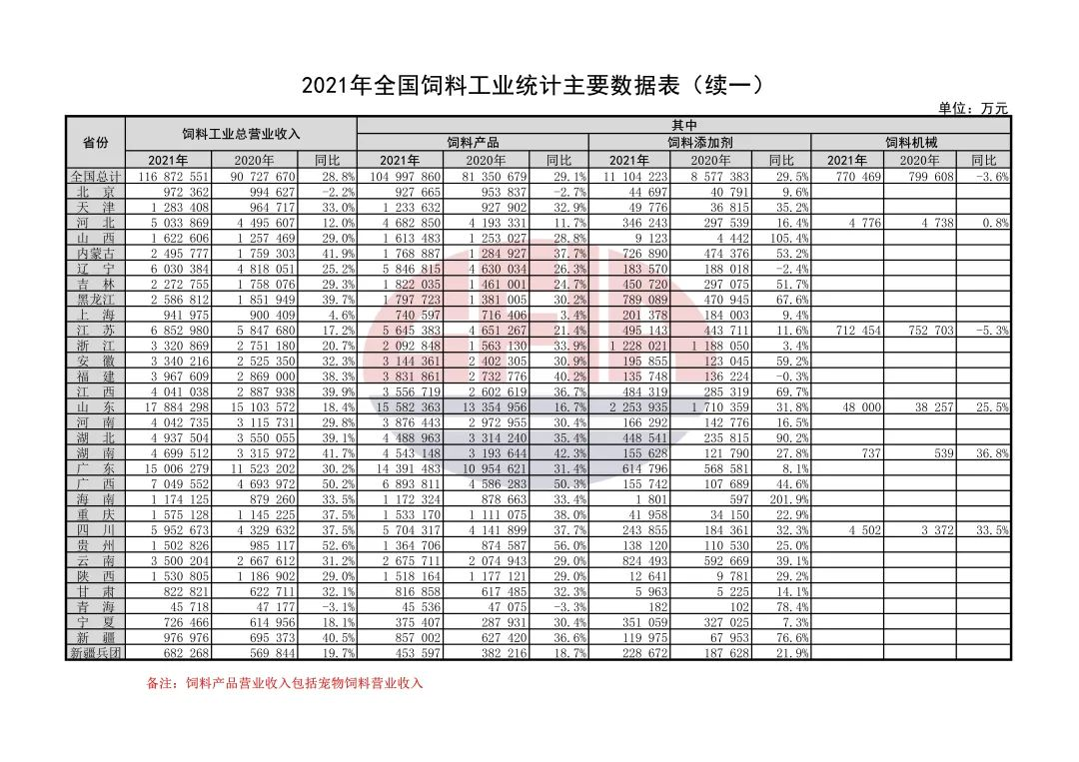
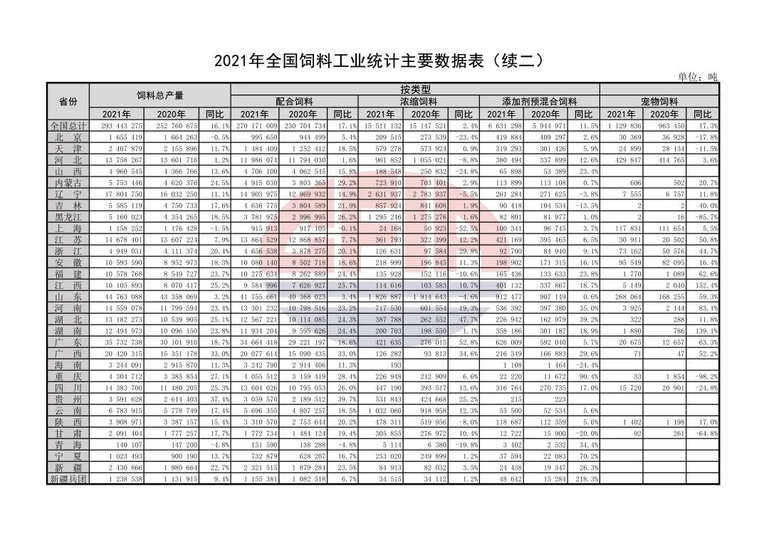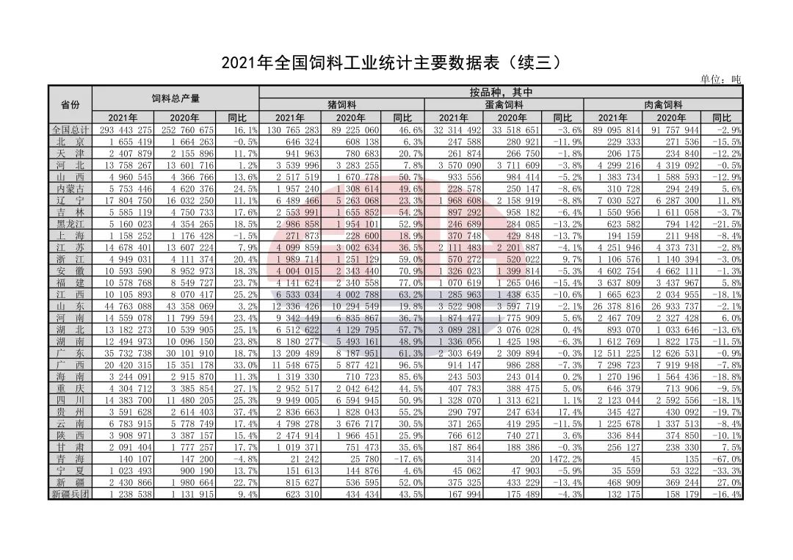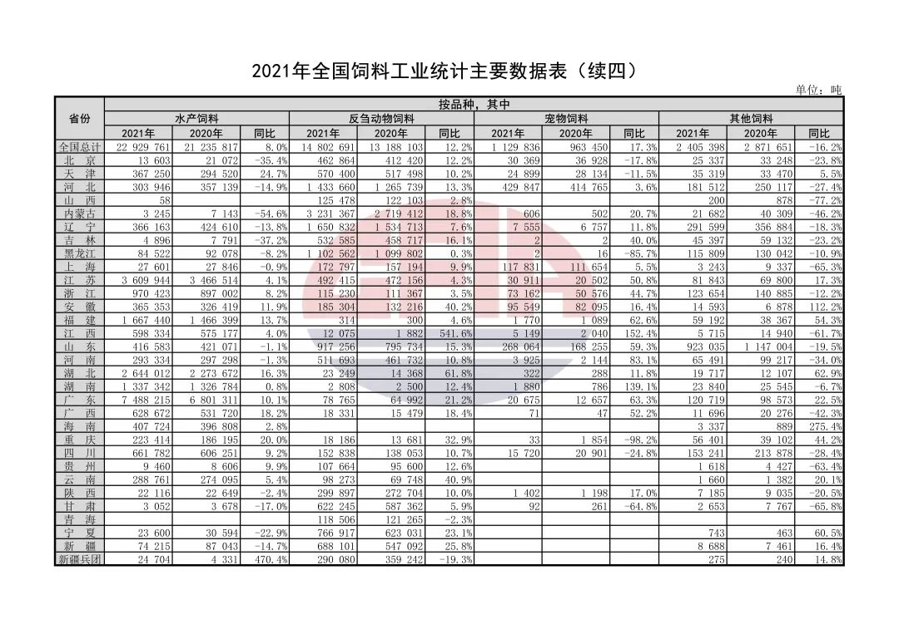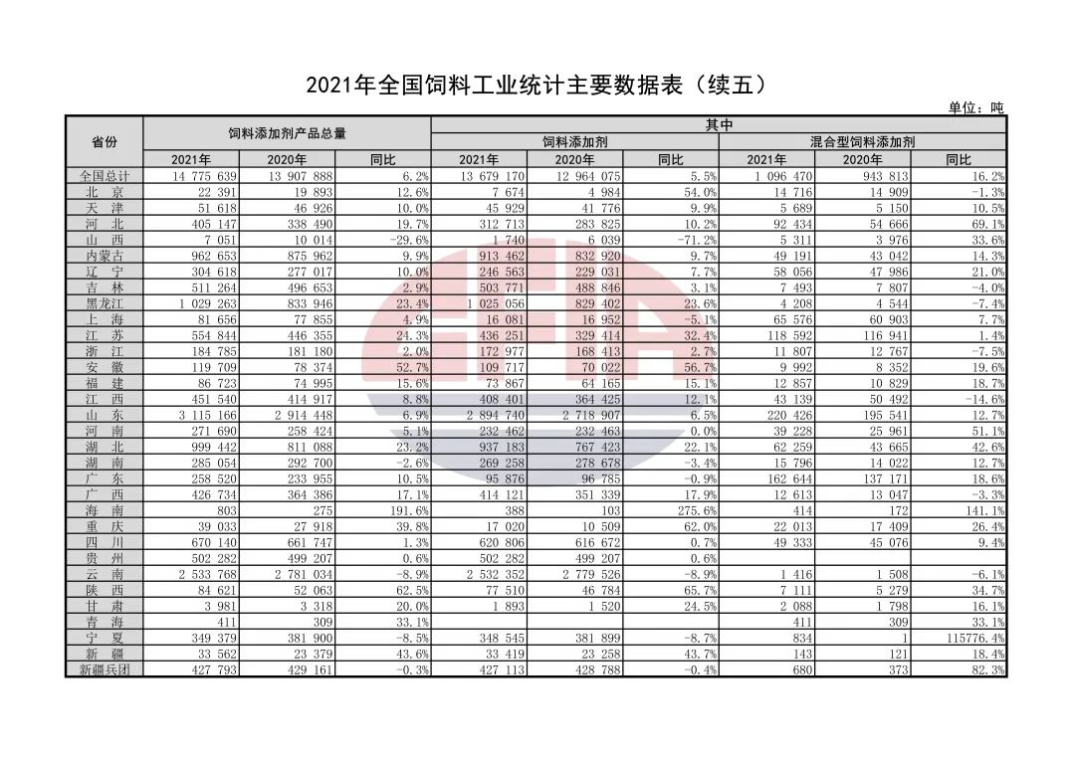
摘自中国饲料工业信息网

农业农村部和山东省积极应对海带重大灾害
2021年11月中旬以来山东省荣成市沿海养殖海带陆续发生大面积生长停滞、白化、溃烂灾害。截至目前，受灾面积约12.9万亩。农业农村部和山东省高度重视本次灾害，迅速成立应急处置工作组赴荣成市开展灾害调查，指导荣成市发挥产学研协同作用，加强灾情监测和处置。
据初步分析，本次灾害主要原因是赤潮带来的海水营养盐缺乏、海水透明度偏高、海水盐度偏低等。下一步，农业农村部将指导沿海各省密切关注全国其他海域藻类养殖情况，有针对性地预防灾害发生；山东省将进一步加强海带灾情监测及分析研判，积极做好灾后救助和补养其他品种准备工作，努力减轻海带灾害的影响。
转摘自农业农村部网站

2021年我国水产品贸易总额397.69亿美元
2021年，我国水产品贸易总量931.70万t，同比下降1.83%；贸易总额397.69亿美元，同比增长14.92%；贸易顺差39.89亿美元，同比增长14.76%。其中，进口量571.95万t，同比增长0.72%；进口额178.90亿美元，同比增长14.94%。出口量359.75万t，同比下降5.62%，出口额218.79亿美元，同比增长14.91%。
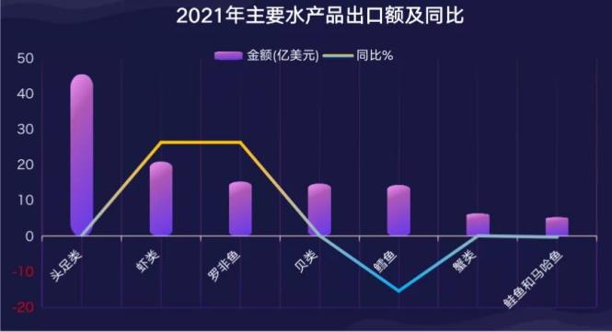
值得关注的是，2021年12月份水产品进口量额均出现大幅增长。其中，进口量51.07万t，同比增长15.38%；进口额18.78亿美元，同比增长36.42%。
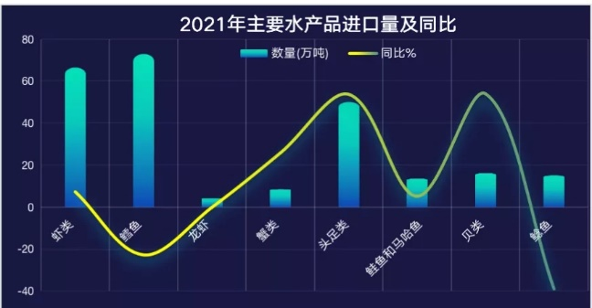
转摘自中国水产流通与加工协会贸易跟踪工作组

农业农村部批准3家单位为国家级水产良种场
按照《国家级水产原、良种场资格验收与复查办法》（农渔养函〔2017〕58号）有关规定，经验收和审查，农业农村部批准北京市水产技术推广站水产良种场、唐山市曹妃甸区会达水产养殖有限公司和青岛瑞滋集团有限公司为国家级水产良种场，分别命名为“国家级北京通州观赏鱼良种场”“国家级河北唐山中国对虾良种场”“国家级青岛西海岸刺参良种场”，并颁发《验收合格证书》，有效期5年。
国家级水产良种场的主要任务是：按照良种生产技术操作规程，运用完善的工程、技术措施和严格的管理措施，保存和选育种用遗传材料和亲本，为水产苗种繁育单位提供良种亲本。
农业农村部要求相关省级农业农村部门依法督促相关水产良种场严格执行《中华人民共和国渔业法》《水产苗种管理办法》《水产原良种场生产管理规范》等有关要求，进一步完善保种制度，强化管理措施，进一步加强良种保种，为我国水产养殖业绿色高质量发展作出应有贡献。
转摘自农业农村部网站

福建开始发放海洋渔业资源养护补贴
福建省2022年起面向福建籍合法的国内海洋捕捞渔船所有人，发放海洋渔业资源养护补贴。福建省将依据海洋伏季休渔和负责任捕捞两项指标（各占50%），对国内海洋捕捞渔船按照船长和作业类型（15类船长、16种作业类型）进行分类分档补助，并确定海洋渔业资源养护补贴年度标准上限。
其中海洋伏季休渔指标是指渔船执行国家海洋伏季休渔制度有关规定（含自主休渔）的情况，体现降低捕捞强度的成效。而负责任捕捞指标是指渔船执行进出港报告、船位监测、渔捞日志、定港上岸、海洋哺乳动物保护、幼鱼比例、组织化管理制度措施的情况，体现养护渔业资源的成效。其中，进出港报告、船位监测、渔捞日志、定港上岸、海洋哺乳动物保护为必选指标，幼鱼比例为暂定的鼓励选择指标之一，组织化管理为福建省渔船管理需求设定的指标。
海洋大中型捕捞渔船主要执行进出港报告、船位监测、渔捞日志、定港上岸、海洋哺乳动物保护、组织化管理等指标，指标标准逐年递增，引导渔民自觉遵守海洋渔业资源养护措施，强化海洋捕捞产出管理。海洋小型捕捞渔船执行船位监测、海洋哺乳动物保护、组织化管理3项指标。
转摘自福建省海洋与渔业局

贵州加快推进生态渔业高质量发展
近日，贵州省出台了《贵州省政府办公厅关于加快推进生态渔业高质量发展的意见》（黔府办发〔2021〕29号）（以下简称《意见》），明确了当前和今后一段时期贵州省生态渔业高质量发展的总体要求、工作目标、主要任务和保障措施，为扎实做好重要农产品稳产保供，促进贵州省渔业高质量发展，加快推动乡村振兴提供了有力保障。在此基础上，贵州省发布了关于《加快推进贵州省生态渔业高质量发展的意见》的政策解读，具体内容如下：
一、关于目标任务
到2025年，贵州省提出水产品产量达50万t以上，渔业产值达200亿元以上，将贵州省打造成为全国名特优淡水产品的重要供给基地，把生态渔业打造成绿色生态产业、特色优势产业和乡村产业振兴示范样板。这个目标主要是基于贵州省水产品市场需求缺口及贵州省渔业发展资源禀赋而定。2021年，贵州省水产品消费量在46万t左右，省外调入水产品比例达60%，仅与省内市场有效供给目标就存在较大差距，省外市场开发潜力更加巨大。另一方面，贵州省生态环境好，水资源丰富，水质优良，出水断面水质优良率为100%，境内河流众多，长度在十公里以上的河流有984条，多年平均水资源量1062亿m³。同时，贵州省在《养殖水域滩涂规划》划定范围内的灌溉型水库、滩涂、山塘，荒山坡地、闲置厂房及大棚等资源还未充分开发利用。当前，随着“十年禁渔”政策深入实施，居民消费结构和生活水平不断优化升级，加之便捷的区位优势以及东西部协作帮扶资源等，贵州省生态渔业正迎来发展的战略机遇期和黄金期。为保障贵州省水产品有效供给，把优质的生态资源充分开发利用好，抓住发展机遇，贵州省提出以上目标。
二、关于如何优化生态渔业发展空间格局
生态渔业高质量发展，就是要牢牢守好发展和生态两条底线，既要考虑生态环境承载能力，又要考虑发展质量效益，不断满足人民对优质水产品和优美水域生态环境的需求。加快构建高质量绿色发展空间格局，贵州省需要稳定和拓宽渔业生产面积，鼓励发展节能减排绿色健康的生态渔业发展模式，因此，贵州省从高质量编制“十四五”生态渔业振兴规划、大力发展生态环保型现代设施渔业、有序发展大水面增殖渔业、大力推进稻渔综合种养、加快推动生态环保冷水鱼养殖、积极发展休闲渔业等6个方面提出优化渔业发展空间格局。到2025年，建成一批生态环保型设施渔业、湖库大水面生态渔业、稻渔综合种养基地，以及在安顺市、铜仁市、黔南州、黔西南州等重点打造一批鲟鱼全产业链规模化养殖基地，在遵义市、铜仁市、黔东南州、黔南州、黔西南州重点打造一批集民族特色、稻渔文化、旅游等为一体的休闲渔业产业带。充分把各地资源优势和地区民族特色文化结合起来，打造出一批示范基地，通过示范带动，不断优化贵州省生态渔业空间布局，实现贵州省各地生态渔业均衡充分发展。
三、关于如何加快转变生态渔业发展方式
近年来，贵州省认真贯彻落实长江“十年禁渔”决策部署，全面取缔网箱养殖，大力发展生态渔业，成为新时期守好发展和生态两条底线、推动经济高质量发展的新亮点。但就目前看，对标先进发达省市，贵州省生态渔业发展总体上仍处在“小步慢跑”阶段，小生产与大市场的矛盾日渐突出，有效供给不足、质量效益不高、特色优势没有充分发挥，规模小、基础弱、底子薄的局面还未得到根本性转变。贵州省坚持目标导向、问题导向和结果导向，围绕目标，解决产业发展中遇到的问题，实现生态渔业高质量发展。贵州省提出通过夯实产业发展基础、推进生态健康养殖、大力发展水产品加工、培育壮大经营主体、强化科技研发攻关、强化品牌和市场培育等6项具体措施来转变渔业发展方式。到2025年，建成一批规模化饲料加工、水产品加工企业和大型水产品批发市场，以及涉渔农业龙头企业；培育或引进一批鱼类新品种（系）和新技术，制（修）订一批水产地方标准；打造一批国内知名的贵州生态鱼企业品牌。彻底扭转贵州省生态渔业传统型、粗放型发展局面，实现贵州省生态渔业链条式、精细化发展。
转摘自中国水产微信公众号

产业报告

乳山牡蛎产业发展报告
山东省威海市乳山市，位于北纬37度的山东半岛黄金南海岸，拥有近200km的海岸线，一类海水水质可利用海域11.33万hm²，是世界优质牡蛎产区之一。近年来，乳山市抢抓全国加速海洋经济发展、山东省推进“海上粮仓”建设的重大历史机遇，以牡蛎产业为主攻重点，大力推动牡蛎产业提档升级、高质量发展，加快形成生态环境良好、生产技术先进、品牌优势明显的现代牡蛎产业发展新格局，乳山市已然成为全国牡蛎产业新高地、山东省渔业发展新地标。
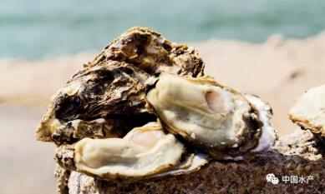
截至2020年底，乳山牡蛎养殖海域面积2万hm²，养殖产量38万t，养殖产值30亿元，养殖面积、产量和产值均居全国县级单位首位。乳山牡蛎产业全产业链产值过百亿元，是乳山市海洋经济的支柱产业和富民产业，产业上下游有效带动2万渔民年均增收近12亿元，实现了渔业增效、渔民增收，成为“一县一业”的样板。
一、产业基本情况
（一）育苗育种
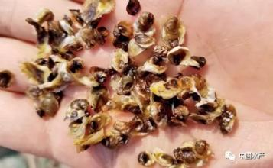
图1 三倍体长牡蛎苗种
乳山牡蛎苗种来源主要有两种，一是常规工厂化车间升温育苗（主要），二是海区半人工自然采苗。人工育苗品种主要有长牡蛎“海大1号”“海大2号”“海大3号”“海蛎1号”以及三倍体长牡蛎苗种（图1），牡蛎育苗企业6家，育苗水体约24600m³，年育苗量1.72亿片、43亿粒，主要销往山东省内及辽宁省。
（二）养殖
1. 养殖环境得天独厚
乳山牡蛎个大肥满、肉质爽滑、味道鲜甜，含有丰富的蛋白质、牛磺酸、糖原以及锌、铁、钙、硒、镁等微量元素，多食乳山牡蛎能有效增强体质，提高机体免疫力。乳山牡蛎独一无二的优良品质，得益于乳山优异的养殖环境条件。养殖区主要分布在东至浪暖口、西至乳山口的开阔海域内，属于黄海北部冷温水域，潮流通畅，水交换条件良好，水质洁净，主要理化指标达到国家一类海水标准，海水的温度盐度适中，表层年均水温13.5℃，年均盐度29.3，海底坡度平缓，泥沙底质，水深6m~15m，境内的两大入海河流——乳山河和黄垒河以及黄海沿岸流，为海区提供了丰富的营养盐，水质肥沃，非常利于牡蛎摄食的浮游藻类等基础饵料生物的繁殖和生长。
2. 养殖模式生态健康
乳山市是世界上首个采用外海离岸浮筏吊笼养殖牡蛎的地区，牡蛎的外海离岸养殖，既保障了产业的规模化发展空间，维持了海洋生态的平衡，又提升了牡蛎品质。“秋播春收”浅海筏式吊笼育肥养殖是乳山牡蛎最主要的养殖模式，该模式是水产技术人员在长期的生产实践中探索出的适合本地实际情况的养殖模式，这种养殖模式不但避开了春、夏两季风暴潮的危害，降低了养殖生产的风险，而且为海区提供了半年的休整时间，有利于海区的自我净化和基础饵料生物的繁育，促进了牡蛎养殖产业的生态可持续发展。
3. 养殖产业融合发展
目前乳山有牡蛎养殖主体600余个，以家庭渔场（户）为主，占比约98%，正规化养殖企业为副，家庭渔场（户）模式之下亦不乏养殖大户，养殖面积在67hm²以上的大户150余户。为解决小户单干存在的技术、信息、市场盲点，政府引导养殖大户牵头成立养殖合作社40余个，以合作社+农户的模式实现技术、信息和市场的共享，有效增强家庭渔场（户）抵御市场风险的能力。同时为推动牡蛎产业园区化、规模化、集约化发展，建设牡蛎产业融合发展园区4处，安置牡蛎养殖主体400多个，园区内实现了牡蛎养殖、清洗暂养、电商销售、物流快递、生产服务一体化融合发展。
4. 养殖产量
据《中国渔业统计年鉴》数据显示，2020年中国牡蛎总产量542.5万t，山东牡蛎产量97.1万t（位列全国第三），乳山牡蛎产量38万t，居全国县级单位首位。
（三）加工
乳山市现有从事牡蛎暂养净化鲜品销售的初级加工企业200余家，年销售洗净及净化牡蛎约25万t，产值约50亿元。现有牡蛎相关加工企业11家，主要生产单冻牡蛎肉、半壳牡蛎、牡蛎肽、牡蛎保健品、牡蛎精华素等，年加工产量7万余t，产值达16亿元，产品畅销日本、韩国、东南亚等15个国家和地区。
（四）销售
据调查，鲜品泥货上岸后直接进入烟台市、威海市、城阳市等地水产批发市场销售量约3万t，进入初级加工厂的销售量约30万t，用于加工冷冻半壳牡蛎、牡蛎罐头、牡蛎肽等深加工用量约5万t（乳山市、蓬莱市、荣成市等地加工厂）。
乳山牡蛎鲜品销售覆盖北京市、上海市、杭州市、广州市、西安市、成都市、深圳市、厦门市等国内大中城市，在高端市场的占有率居国产牡蛎第一位。近年随着牡蛎鲜品电商销售的快速发展，乳山牡蛎销售范围更是通达全国各地。截至2020年底，乳山市牡蛎电商从业人员达0.3万人，年电商销售牡蛎达15万t，电商销售额30亿元以上。
（五）废弃物利用
乳山市充分利用牡蛎壳等废弃物，变废为宝，大力发展链条“末端”产业。目前年生产以牡蛎壳为原料加工的土壤调理剂、饲料添加剂等多种相关产品4万余t，产值约6亿元。
（六）包装辅料加工
目前，乳山市包装辅料加工生产的产品主要包括纸盒包装箱、泡沫箱、包装袋、胶带、手套、蛎刀、冰袋、标贴等产业配套相关方面用品，年产值约2亿元。
（七）文化旅游
农村三产融合发展是党中央、国务院作出的重大决策部署，决定性地助推了牡蛎产业做大做强。乳山牡蛎敢于坚持“跳出农业看农业，用工业理念谋划农业”理念，不断探索“牡蛎+旅游+文化”的特色发展道路，开展牡蛎生产观光游，举办专题牡蛎文化节庆活动，建设牡蛎文化展馆等，向全世界展现了原汁原味的乳山牡蛎故事，打破了以前固有的农业“一产”思维，让牡蛎连接上了工业的“二产”和休闲服务的“三产”，实现“接二连三”牡蛎产业全链条发展，稳步踏上了产业发展的“高速路”。
二、产业发展经验
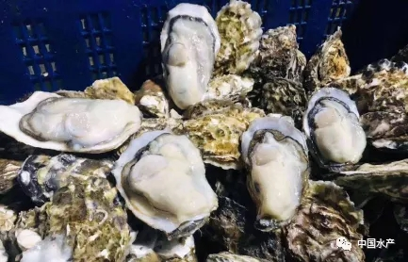
（一）保证政策扶持先行
在夯实乳山牡蛎产业根基的过程中，政府先动了起来，用刚性行政力促进产业持续健康发展，先后出台《关于加快打造现代海洋产业“八大板块”的实施意见》《乳山市保护提升乳山牡蛎品牌工作方案》《关于扶持海洋牧场建设的意见（试行）》《乳山市牡蛎养殖保险实施方案》《乳山牡蛎产业发展规划（2018—2022年）》《乳山市海洋经济发展总体方案（2018—2022年）》《乳山牡蛎产业发展和品牌保护工作实施方案》等指导性文件，从规划层面和政策上精准施策推进乳山牡蛎产业的提档升级和可持续发展。
（二）规范产业发展秩序
乳山牡蛎产业发展和大多水产养殖业一样，面临着小零散乱的局面，为此乳山市委市政府下定决心，摸清牡蛎养殖销售加工从业主体情况等产业关键底数，统一纳入规范管理；科学规划、合理布局建设集牡蛎养殖、初级加工、销售、物流快递、生产服务一体化的牡蛎产业融合发展园区和配套码头等基础设施；组建牡蛎协会秘书处发挥协会行业自律管理职能，开展乳山牡蛎区域品牌管理等措施，规范牡蛎产业发展秩序，推动牡蛎产业迈上园区化、规模化、集约化发展的新台阶。
（三）提高养殖技术含金量
“科学技术是第一生产力”，传统“靠天吃饭”的经验式养殖已远不能满足乳山牡蛎高质量发展的需要，因此多年来，乳山市不断强化与中国科学院海洋研究所、中国水产科学研究院黄海水产研究所、中国海洋大学、山东省海洋生物研究院等高等院校和科研单位的产学研推合作，不断引进养殖新品种、新技术、新设施，养殖技术含金量大幅提升。目前，乳山市成功引进的牡蛎新品种主要有长牡蛎“海大1号”“海大2号”“海大3号”“海蛎1号”和三倍体长牡蛎，2020年底牡蛎新品种覆盖率已达90%，其中三倍体长牡蛎占比达30%。
新品种引进后需要同步推进其养殖技术更新，近年来，水产技术人员研发推广了牡蛎筏式生态育肥养殖技术、三倍体牡蛎浅海筏式养殖技术、贝藻生态轮养或间养技术等，在提高养殖效益的同时保护海域生态环境，达到养殖与生态环境的和谐共存。另外，我们也清楚认识到，养殖工具的落后也是导致养殖效益增长缓慢的重要原因，为此经过多方考察学习，乳山市引进推广了一批先进适用的养殖设施设备，推广新型养殖笼5万余个，新型环保养殖浮球50万余个、新型船用液压起吊机110余台、倒笼机约40台、清洗机约260台、分拣机约220台、打包机约40台等，不仅节约了人力成本，也极大提高了养殖效率。
为有效解决渔技推广服务“最后一公里”的问题，在原有县、镇两级渔技推广服务网络的前提下，依托乳山市重点渔业片区内的村委、合作社和龙头企业，创新建设了10个渔业技术推广村级服务站，每个服务站选聘一名养殖经验丰富、责任心强的养殖技术能手担任村级技术员，为乳山市渔业技术推广队伍再添“新能量”，构建起县、镇、村三级渔技推广服务网络体系，目前服务站运行良好，技术指导工作开展到位，受到养殖户的一致好评。
（四）掌握牡蛎行业标准话语权
多年来，乳山并没有固步在自身牡蛎品质优越的老本中不思进取，而是主动在产业标准化建设上用心用力，先后制定山东省地方标准《地理标志产品乳山牡蛎》和《三倍体单体牡蛎浅海筏式养殖技术规范》，同时组织专业技术人员制定了《太平洋牡蛎筏式生态育肥养殖技术流程》《太平洋牡蛎、龙须菜生态轮养技术流程》《牡蛎与龙须菜浅海生态间养技术流程》《牡蛎与裙带菜浅海生态间养技术流程》，乳山牡蛎行业生产标准化水平大幅提升，乳山牡蛎升级为标准化产品，站上产业标准高地。
（五）拓展电商营销渠道
顺应互联网时代大众购物消费新趋势，创新“互联网+电商+牡蛎产业园”营销模式，扩展线上销售渠道，运作了金谷之园电子商务产业园、智创电子商务产业基地等项目。先后搭建了特色中国·乳山馆、京东·乳山馆、赶海网等本地电商平台，带动涌现出了贝司令、大乳山老船长、久鼎、南泓村等一批海产品电商销售龙头企业；依托阿里巴巴“千县万村”计划大力发展淘宝村、农村电商；对接中国水产商务网等行业网站和京东商城等电商企业，设立“乳山牡蛎专营店”，大力推进牡蛎电子交易。同时，利用微信平台进行销售的趋势与日俱增。据统计，上市期间乳山牡蛎的网络搜索量、排名、订单量均远超福建省、广东省、广西壮族自治区等国内牡蛎知名产地，线上市场占有率超过70%。
（六）放大牡蛎品牌效应
乳山牡蛎虽然经历了很长一段时间的“有名品、无名牌”“优质不优价、好货不好销”的困境，但后来乳山市开始重视品牌建设，品牌影响力持续提升。
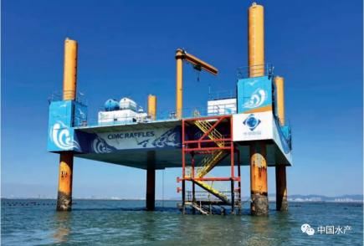
图2 海上观光平台
1. 开展牡蛎生产观光游。聘请专业机构对海上休闲旅游产业进行规划，建设“海上田园”“海上牧场”观光区，开展牡蛎生产观光旅游、采收体验游，建设海上观光平台（见图2）提供游览、餐饮、住宿一条龙服务。
2. 开展专题牡蛎文化旅游活动。聘请专业机构对乳山牡蛎品牌进行包装策划，举办牡蛎品鲜季、牡蛎文化节、牡蛎国际高峰论坛，策划“乳山牡蛎体验之旅”线路，推出“牡蛎美食一条街”“牡蛎+干白”“牡蛎+温泉”等系列旅游产品。
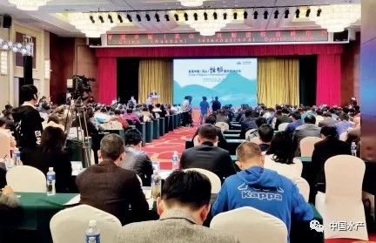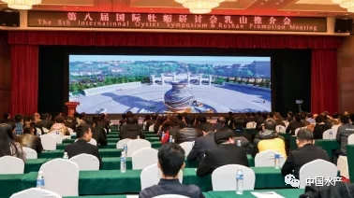
图3 首届中国（乳山）牡蛎国际高峰论坛 图4 第八届国际牡蛎研讨会乳山推介会
乳山（国际）牡蛎文化节前身是自2014年开始举办的“乳山牡蛎品鲜季”宣传活动；2016年推出乳山（国际）牡蛎文化节，至今牡蛎文化节已举办5届；2018年首届中国（乳山）牡蛎国际高峰论坛（见图3）在乳山市召开；2019年第八届国际牡蛎研讨会乳山推介会（见图4）在乳山市举办，乳山牡蛎名声大噪。
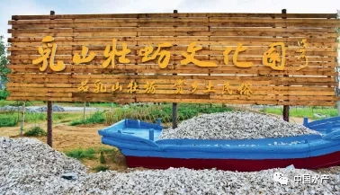
图5 乳山牡蛎文化园
3. 组织专家学者，深入研讨乳山牡蛎的历史传说、名人佚事等，挖掘牡蛎文化价值，提升产品的文化内涵。建设乳山牡蛎文化园（见图5）、乳山牡蛎文化博物馆等展示乳山牡蛎文化的地标场馆。为面向全国广大消费者宣传乳山牡蛎品牌文化和牡蛎产品，在高端牡蛎消费前沿杭州市的西溪湿地建设乳山牡蛎文化馆，扩大乳山牡蛎在全国的影响力，实现牡蛎文化旅游+高端品牌运营双赢。
乳山牡蛎已在全国形成了品牌领先优势，是中国牡蛎产业一张靓丽的名片。2009年“乳山牡蛎”注册为中国地理标志证明商标；“乳山牡蛎”先后荣获“最具影响力水产品区域公用品牌”“山东省优秀地理标志产品”“中华品牌商标博览会金奖”“中国自主品牌博览会山东上榜品牌”“山东省知名农产品区域公用品牌”“山东地标名片”；乳山市被中国水产流通与加工协会授予“中国牡蛎之乡”并入选“首批山东省特色农产品（牡蛎）优势区”“国家地理标志产品保护示范区”。
（七）加强品牌保护力度
随着乳山牡蛎名头的打响，冒牌产品雨后春笋般冒头，很大程度影响了乳山牡蛎市场口碑。针对这一问题，乳山市牡蛎协会积极发挥行业管理职能，出台专项品牌保护方案，规范“乳山牡蛎”商标的授权和使用，未经牡蛎协会授权不得在牡蛎产品及包装上突出使用包含“乳山”地名的宣传词；统一“乳山牡蛎”品牌形象标识，聘请专业品牌策划团队根据乳山牡蛎的人文历史、乳山市的风土人情、乳山牡蛎的品质特点设计一组“乳山牡蛎”图形和文字Logo，作为乳山牡蛎对外宣传、产品包装的统一品牌形象标识，促进“乳山牡蛎”高端品牌形象的塑造，拉升品牌价值；引进国际首创的基于“三方同权”下的三维空间信息合成、液体可变色防伪标识、区块链证据存储于一体的防伪技术，建设了全国首个牡蛎防伪溯源体系，让每一件牡蛎产品带上可溯源查询的唯一身份标签，实现来源可查询、去向可跟踪，真假可辨识、责任可认定。
三、存在的问题
随着乳山牡蛎产业快速发展，一些问题也随之显现，具体表现在：养殖主体“低、小、散”，主要以个体散户为主，大型企业或合作社较少，规模化龙头企业缺乏，管理分散、养殖密度高、布局随意性大，不利于整体产业持续发展；传统养殖方式占主导，虽然近年来引进了一些先进的设施设备，但推广程度仍然不够，总体养殖机械化程度偏低，生产效率不高；区域品牌强大但商业品牌较弱，进口牡蛎主导的高端市场占有率低；精深加工滞后，牡蛎产品加工仍以生鲜或冷冻初级加工为主，产品附加值低，保健品、药品、化妆品、牡蛎精深提取物、萃取物等精深加工产业发展不足。
四、展望未来
虽然乳山牡蛎产业发展过程中仍存在不足，但只要正视问题，扬长避短，坚持新发展理念，实施四大产业提升工程，乳山牡蛎产业未来发展大有可为。
（一）实施综合科技支撑能力提升工程
一是建设牡蛎研究院。建成集育种、养殖、灾害预警、产品质量风险监控于一体的综合技术支撑平台。二是建设牡蛎种业研发中心，投入运营30万m²苗种培育车间，配备先进智能化设施设备，建成后将成为世界规模最大的牡蛎种业研发中心之一，将为乳山市养殖户提供大量的三倍体长牡蛎苗种。三是研发推广先进养殖技术，如牡蛎塑型养殖技术、生食标准净化技术、牡蛎促肥技术等。四是建设现代化海洋牧场，按照“四统一”的原则，确定“一个基地五个中心”的系统布局，采用“生态疏养模式”，使用澳大利亚、日本等先进养殖设施，建成以牡蛎为主导品种的国际一流海洋牧场。
（二）实施标准化建设提升工程
一是使用地标的产品严格执行《地理标志产品——乳山牡蛎》标准，构筑牡蛎产品标准体系。二是加快产品加工标准的提档升级，改变以往简单清洗、不分规格混合包装的粗放做法，调整为经流水线筛选、分档，净化后再通过冷链物流直销配送的方式，提升产品附加价值。
（三）实施品牌化发展提升工程
一是争取将乳山牡蛎认定为中国驰名商标，进一步提升品牌知名度和影响力。二是继续举办牡蛎文化节、国际高峰论坛等牡蛎系列推介活动，并鼓励牡蛎生产单位参加国内外知名渔博会、展销会，推动当地牡蛎产业向更广维度、更深层次、更高目标发展。三是开展乳山牡蛎防伪溯源工作，到2022年所有使用“乳山牡蛎”地理标志证明商标的牡蛎养殖生产单位实现防伪溯源全覆盖。
（四）实施全产业链价值提升工程
一是精深化推进，把链条向加工业延伸。大力研发以牡蛎肉为重点的系列新产品，形成牡蛎从鲜品直销、初粗加工到精深加工的产业化加工体系，实现由常规加工向精深加工转变、由单一加工向多业融合转变。
二是融合化发展，把链条继续向服务业延伸。坚持优一产、接二产、连三产，推进产业链向服务业延伸，推动一二三产业融合发展。大力发展观光旅游，聘请专业团队对海上休闲旅游产业进行规划，同时研究开发牡蛎旅游食品、纪念品、工艺品，提高综合效益。
三是多元化营销，把链条向市场延伸。坚持向市场要效益，拓展营销模式，开拓销售市场，让“一粒牡蛎”致富一方。大力发展冷链物流配送项目，加强与大型物流公司和知名超市的合作，构建水产品冷链仓储配送体系，在天猫、京东等传统电商平台销售的同时持续拓展微信、抖音等新媒体网络销售渠道。充分发挥牡蛎协会作用，加强行业自律，通过统一包装规范、统一质量标准、统一形象标识，保障乳山牡蛎品质，拓宽营销渠道。
四是资源化利用，把链条向末端延伸。秉持循环经济理念，以“减量化、资源化、再利用”为目标，对处于链条末端的牡蛎壳等废弃物进行深加工和再利用，引导企业发展牡蛎壳等废弃物综合利用项目，变废为宝，生产壳聚糖、甲壳素、土壤改良剂、生物有机肥等生物制品，研发硝化曝气生物滤池牡蛎壳填料、新型环保渔礁等新材料产品以及牡蛎钙片、活性化钙粉等医药保健产品，预计年可利用牡蛎壳10万t以上，真正实现废弃资源的高值化利用。
转摘自中国水产微信公众号

会议传递

2022水产养殖采购会暨水产养殖绿色发展峰会将在漳州召开
为贯彻落实农业农村部等十部委提出《关于加快推进水产养殖业绿色发展的若干意见》，推进水产绿色健康养殖“五大行动”，加快水产养殖业绿色发展和补齐发展短板，推动水产养殖业转型升级和绿色高质量发展。由地方渔业行政管理部门、养殖大户、经销商支持的“2022水产养殖（漳州·龙海）采购会”将于2022年3月在漳州·龙海食品博览园召开。这是一次注重资源环境和谐发展，吸纳产业先进观念，分享国内国外先进养殖技术和管理经验的盛会。以种苗、饲料、药物、渔机以及设备等为主要内容的全国性重要的水产养殖采购、订货会。为推进我国水产养殖取得持续健康发展作贡献。致力于将展会打造成专家的论坛、商人的舞台、养殖户学习的平台。
3月，诚挚邀请水产养殖行业同仁朋友们欢聚漳州·龙海食品博览园参展、参观、交流！
主办单位：
中国渔业协会智慧渔业分会
福建省水产加工流通协会
厦门市渔业协会
厦门市中展世纪商务展览有限公司
协办单位：
国家工业化水产养殖与装备科技创新联盟
厦门（集美）海洋职业技术学院校友会
集美大学校友会水产行业分会
支持单位：
中国渔业协会水产养殖投入品分会
赞助单位：
清水华明(武汉)生态科技有限公司
河南全印检测技术有限公司
郑州渔脉生物科技有限公司
郑州渔农生物科技有限公司
厦门玛塔生物科技有限公司
展会时间
布展时间：2022年3月9-10日
展示时间：2022年3月11-13日
撤展时间：2022年3月13日14:00
参展范围
1、水产动保类
水质改良剂、微生物制剂、培藻类、水产消毒剂、内服抗病类、营养添加剂、水产渔药等；
2、养殖设备类
增氧系统、养殖网箱、水质净化与污染控制、养殖模式及设施装备、尾水处理设备、水产品监测仪器、捕捞技术设备等；
3、智慧渔业类
养殖技术与信息化、养殖模式与设备、养殖自动化设备及仪器、通讯技术与装备、物联网及养殖信息技术、工厂化养殖技术、水质检测及分析仪器等；
4、水产种苗、亲本、育苗新技术推广
增氧设备、加温及控温设备、水质净化与污染控制设备、尾水处理设备、养殖网箱、网具、拦网设施、水质检测及分析仪器、物联网及养殖信息技术、工厂化养殖技术、渔船渔具等；
5、水产饲料类
水产饲料、饲料加工、饲料原料、饲料添加剂、饲料机械等方面的新技术、新产品、新工艺等；
6、远洋捕捞类
远洋专用绳索、网具、拦网设施、渔船渔具等
转摘自腾氏水产商务微信公众号

经营管理

企业发展新机遇，来自这四大「新」挑战
陈春花
北京大学国家发展研究院
数字技术的发展带来的不仅仅是机遇，伴随而来的，还有企业数字化转型的颠覆性挑战，特别对于进程缓慢的传统企业而言，更是生死攸关。
数字经济时代，所有企业都需要应对以下四个「新」挑战，找到新的发展机会：
1. 数字化转型的「新机遇」
在相当长的一段时间内，大多数产业的环境相对稳定，企业发展可以大体通过线性的思维预测。数字技术不仅改善了传统商业活动，更带来了全新的商业业态与跨界的商业模式。企业可以通过数字化提升自身效率，甚至颠覆原有的行业逻辑，获得指数级增长。
因此，数字化转型是数字经济时代的企业发展的核心手段，而数字化转型的方向则是如何结合数字技术创造与获取顾客价值。
如果说互联网、云计算、数字体验、数字智能、数字支付等数字技术让数字化商业与非接触商业成为可能，突如其来的新冠疫情则将这些新业态变为商业的新机会。
无论是数字化商业还是非接触商业，企业提早合理利用数字技术进行数字化布局，能为自身带来的创造与获取顾客价值的新机会，最终穿越危机。
2. 能被顾客感知与体验的「新价值」
传统商业活动中，顾客价值是由企业定义的，在此基础上，企业统筹相关价值链上的合作伙伴进行价值创造，最后通过交易，单向传递顾客，完成价值捕获。
数字经济时代，顾客只愿意为自身认同的价值付费。所以，企业必须将顾客纳入价值创造与获取的过程中，协同所有合作伙伴围绕顾客创造与捕获价值。
数字技术不但改进了企业的生产效率，还通过改进顾客的数字化体验，催生了顾客多样化、个性化的需求，进而使得顾客对企业提出了新的要求。
数字经济时代的顾客价值，已经不仅仅是传统的交易价值，更重要的是顾客的体验价值。体验价值产生于顾客参与的交互商业活动，并能被顾客所强烈感知，而数字化技术加强了顾客的价值感知与体验。
自此，商业活动便存在两种价值，那些能被顾客所感知与体验的价值和没有价值。因为，那些无法被感知的价值，或者难以被顾客认知的价值，都将受到参与价值创造与获取活动各方的质疑，并随着活动发展消失不见。
3. 从零和博弈到价值共生的「新逻辑」
数字经济时代顾客价值的交互要求，使得企业很难独自完成顾客价值从创造与获取。因此，突破工业时代的零和博弈思维，与所有的客户利益相关者合作共生是数字经济时代企业的一大挑战。
数字经济时代的商业逻辑从“求赢”的竞争逻辑转变为“寻找生长空间”的共生逻辑。
两者的差异在于：前者将企业放在中心，考虑如何战胜竞争对手，而后者将顾客放在中心，寻求与顾客、价值共创者们的更广阔共生成长空间。
在今天，为了能够给顾客更高效地创造价值，有很大一块的价值，其实是由共生伙伴来做创造。因而，整个价值创造就有来自企业的价值、来自客户的价值以及来自共生伙伴的价值，共同形成一个新的价值定位。
美的从13年就开始去做数字化转型。在转型当中，它一直在构建从全价值链的端到端的协同共生框架。当它把框架做好了之后，2020年它评选为灯塔工厂，接着在制造业当中创造了最高的市值，有非常强劲的成长性。更重要的美的赋能了整个传统制造业，尤其是家庭电器产品的转化。
美的从13年就开始去做数字化转型。在转型当中，它一直在构建从全价值链的端到端的协同共生框架。当它把框架做好了之后，2020年它评选为灯塔工厂，接着在制造业当中创造了最高的市值，有非常强劲的成长性。更重要的美的赋能了整个传统制造业，尤其是家庭电器产品的转化。
4. 人与机器的「新协同」
在数字技术快速发展的今天，在很多场景中，那些可以被量化、衡量进而程序化的工作，比起人类，机器与智能毫无疑问是更高效与更胜任的。因此，出现了一种假象，顾客更愿意接受手机中机器智能的建议，而不是身边的人类朋友。
看起来机器智能的算法貌似控制了人类，但是细想之下，算法的起点是人类的每一次点击，所以算法是可以被管理，甚至教育的。
一旦认知到人类可以教育算法的时候，便是我们发挥机器智能优势的开端。将想象成功变为现实的过程中，需要经历多次失败，而机器智能可以通过模拟的方式代替人类经历失败，进而降低人类发挥想象力的试错成本。
机器与智能的迭代速度显然超过了人类的进化速度，但是人类特有的同理心与基于此的创新却难以被超越。如果说效率对于商业发展而言是不可或缺的催化剂，那么基于人类之间相互理解的价值创新则是推动社会进步的根本动力。（
今天，所有企业都会遇到数字化的挑战，数字化转型已经成为企业必选项。如何跨越数字化生命周期？如何应对数字化转型带来的新挑战与新机遇？企业需要更新战略底层逻辑，从竞争逻辑转向共生逻辑，进行新价值创造，实现数字化时代的协同共生与价值共生！
摘自春暖花开微信公众号

研究进展

大豆抗原蛋白对水生动物肠道健康的影响及改善对策
李登来 杨智勇 朱 瑞 李 良 于 哲 吴莉芳
（1.吉林农业大学 动物科学技术学院/动物医学院/动物生产及产品质量安全教育部重点实验室
/动物营养与饲料科学重点实验室，吉林 长春 130118）
摘要：大豆抗原蛋白作为一种致敏蛋白，进入动物机体后，能引起水生动物肠道过敏反应和氧化损伤，破坏肠道结构，降低机体消化吸收功能，从而抑制水生动物的生长发育，导致大豆蛋白在水生动物配合饲料中应用受限。添加可靠的免疫添加剂可以缓解大豆抗原蛋白引起的水生动物肠道损伤，从而提高大豆蛋白的利用率。本文对大豆抗原蛋白对水生动物肠道组织结构、生长发育、消化酶活性、抗氧化能力和肠道菌群的影响进行了系统综述，并提出了由大豆抗原蛋白引起的水生动物肠道损伤的改善对策，为提高大豆蛋白源的利用率，缓解我国水产配合饲料对鱼粉资源的依赖，优化饲料配方，降低饲料成本提供理论依据。。
关键词：大豆抗原蛋白；水生动物；肠道健康
Effects of Glycinin on Intestinal Health of Aquatic Animals and Its Improvement Measures
LI Deng-lai，YANG Zhi-yong，ZHU Rui，LI Liang，YU Zhe，WU Li-Fang
(( College of Animal Science and Technology /Animal Medical College，Jilin Agricultural University /Key Laboratory of Animal Production and Product Quality and Safety，Ministry of Education /Key Laboratory of Animal Nutrition and Feeding Science，Changchun 130118，China)
Abstract：As an allergenic protein，soybean antigen protein cause intestinal allergic reaction and oxidative damage in aquatic animals，destroy intestinal structure，reduce digestion and absorption function，and inhibit the growth and development of aquatic animals． So the application of soybean protein in aquatic animal feed is limited． In order to overcome this problem，it is an effective way to find safe and reliable immune additives to alleviate intestinal injury of aquatic animals caused by soybean antigen protein and to improve the utilization rate of soybean protein． The previous research results showed that adding functional feed additives such as sodium butyrate，acetylcysteine and glutamine could effectively alleviate intestinal damage of aquatic animals caused by soybean antigen protein． This paper summarized the effects of soybean antigen protein on intestinal structure，growth and development，digestive enzyme activity，antioxidant ability and intestinal flora of aquatic animals，and put forward some countermeasures to improve intestinal injury of aquatic animals caused by soybean antigen protein． This paper aimed to provide theoretical basis for improving the utilization rate of soybean protein source，alleviating the dependence of aquatic feed on fish meal resources in China，optimizing feed formula and reducing feed cost.
Key words：Soybean antigen protein; Aquatic animals; Intestinal health

大豆蛋白源具有蛋白质含量高、氨基酸组成相对均衡、价格合理等优点，已经成为水产配合饲料中主要的蛋白源之一^{[1]}。然而，研究表明饲料中过量的大豆制品会导致水生动物生长缓慢、健康状况受到影响，从而限制了大豆制品在水生动物配合饲料中的广泛应用，其主要原因与大豆抗营养因子有关^{[2]}。大豆抗营养因子主要包括:胰蛋白酶抑制因子、抗原蛋白、凝集素、单宁、皂甙和生物碱等^{[3]}。其中大豆抗原蛋白具有很强的致敏性和免疫原性， 是大豆及其制品中影响最大的抗营养因子之一，同时，作为大豆中的主要热稳定性抗营养因子，普通的热处理不能有效灭活其免疫原性^{[4-5]}。因此，大豆抗原蛋白进入动物机体后易引起动物机体的过敏反应^{[6]}。过敏反应会干扰动物肠道的生理功能，影响肠道的新陈代谢以及对营养物质的消化吸收，进而影响动物特别是幼年动物的生长发育^{[7-11]}。到目前为止，已发现的大豆抗原蛋白有32种，其中大豆球蛋白和β－伴大豆球蛋白是大豆抗原蛋白中免疫原性最强的两种蛋白^{[12]}。目前，已有关于大豆抗原蛋白对水生动物肠道健康影响的研究，在中华绒螯蟹 (Eriocheir sinensis)^{[13]}、凡纳滨对虾(Penaeus vanname) ^{[14]}、罗氏沼虾 (Macrobrachium rosenbergii) ^{[15]}、鲤(Cyrinuscarpio)^{[16]}、埃及胡子鲶 (Clarias lazera )^{[16]}、草 鱼 (Ctenopharyngodon idella)^{[17]}、大菱鲆(Scophthalmus maximus)^{[18]}、虹鳟(Oncorhynchus mykiss) ^{[19]}、建鲤(Cyprinus carpiovar． Jian)^{[20]}、洛氏鱥( Rhynchocypris lagowskii Dybowski) ^{[21]}等水生动物的研究中发现，水生动物不能有效降解饲料中的大豆抗原蛋白，极小部分大 豆抗原蛋白会以大分子抗原的形式通过肠黏膜进入血液循环，从而引起全身免疫反应，并最终降低水生动物的生长性能。因此，迫切需要找到安全有效的功能性添加剂来减缓大豆抗原蛋白引起的肠道过敏损伤。研究表明，在饲料中补充丁酸钠和谷氨酰胺等功能性饲料添加剂可有效减轻大豆抗原蛋对水生动物造成的肠道损伤，肠道炎症和肠道有害菌群减少，可以提高大豆蛋白源的利用水平，从而降低饲料成本。本文对大豆抗原蛋白对水生动物的肠道组织结构、消化酶活性、抗氧化能力和肠道菌群的影响进行了系统综述，并提出了通过添加功能性饲料添加剂来缓解大豆抗原蛋白引起水生动物肠道损伤的改善对策，从而促进大豆蛋白在水生动物配合饲料中广泛应用，并为合理开发利用大豆蛋白源、降低饲料成本、优化饲料配方提供理论依据。
- 大豆抗原蛋白对水生动物肠道健康的影响
1.1 大豆抗原蛋白对水生动物肠道组织结构的影响
肠道是水生动物重要的器官之一，起源于内胚层和中胚层，位于腹腔内或背部，连接于食道或胃后，止于肛门，由外至里分为黏膜层、黏膜下层、肌肉层以及浆膜层。黏膜层具有褶皱和肠道微绒毛，是肠道吸收营养物质的重要保障，也是肠道机械免疫的重要组成部分^{[22]}。水生动物的肠道发挥着多种作用，例如消化和吸收营养物质、抵抗病原微生物和食物抗原对机体的影响、参与抗菌肽和摄食调控类激素的分泌等^{[23-24]}。当水生动物摄入过量的大豆制品时，其中的大豆抗原蛋白会破坏水生动物的肠道组织结构，进而影响肠道健康^{[2]}。李民等^{[25]}研究表明，饲料中大豆球蛋白添加量达到30g·kg⁻¹时，黄金鲫(Cyprinuscarpio ×Carassiusauratus)的肠道绒毛出现部分断裂，且固有层与肠粘膜分离。同样，Li等^{[26]}的研究也发现β－伴大豆球蛋白能使黄金鲫部分肠上皮细胞与固有层分离，以及肠绒毛脱落，从而破坏黄金鲫肠组织结构的完整性。水生动物由于饲养环境、发育时期以及食性的差异，对大豆抗原蛋白的耐受水平有所不同^{[16]}。吴莉芳等^{[27]}在鲤鱼的研究中发现，当饲料中大豆球蛋白的添加量达到30g·kg⁻¹及以上时，鲤稚鱼的肠绒毛开始出现局部断裂或破损；而鲤幼鱼对大豆抗原蛋白的耐受水平则较高，当大豆球蛋白的添加量为60g·kg⁻¹时才会引起鲤幼鱼肠道组织结构受损。相关研究表明，饲料中添加3%～6%的大豆球蛋白会引起鲤^{[16]}、草鱼^{[17]}和洛氏鱥^{[21]}等淡水鱼类的肠道组织结构受损，而饲料中添加8%的大豆球蛋白并不能显著影响大菱鲆幼鱼的肠道组织结构^{[18]}。大豆抗原蛋白对虾蟹等甲壳动物的肠道组织也能造成损伤。Han等^{[13]}在对中华绒螯蟹的研究中发现，大豆抗原蛋白导致了肠道上皮细胞与皱襞分离，并破坏中华绒螯蟹的围食膜和肠道上皮细胞结构。上述研究表明，大豆抗原蛋白能引起水生动物的肠道绒毛断裂、上皮粘膜与固有层分离，并降低肠道肌层厚度，从而对肠道组织结构产生负面影响。作为一种致过敏蛋白，大豆抗原蛋白能引起水生动物肠道过敏反应，从而诱发炎症和氧化损伤，并最终导致肠道组织结构受损^{[17]}。
  - 大豆抗原蛋白对水生动物肠道生长发育的影响
正常的生长发育是水生动物肠道发挥生理功能的基础，通常用肠长、肠重和皱襞高度等肠道生长指标来反映肠道生长发育的状况^{[28]}。肠道生长发育受诸多因素影响，其中食物的影响较大。相关研究表明，当饲料中大豆球蛋白添加量超过30g·kg⁻¹时，会显著降低黄金鲫的前、中、后肠的皱襞高度，并减少黄金鲫的肠长和肠重，对肠道生长发育产生负面影响^{[25]}。且对与不同种类的水生动物及其不同生长阶段而言，大豆抗原蛋白对其肠道生长发育状况影响也有所不同。吴莉芳等^{[27]}在鲤稚鱼和幼鱼的研究中发现，当饲料中大豆抗原蛋白添加量达到30g·kg⁻¹时，能引起中肠和后肠皱襞高度下降；当大豆抗原蛋白的添加量为60g·kg ⁻¹时，则会引起鲤幼鱼后肠皱襞高度下降，从而影响肠道的正常生长发育；且在大豆抗原蛋白对不同食性鱼类影响的研究中发现，大豆球蛋白和β－伴大豆球蛋白能显著降低鲤和埃及胡子鲶中肠和后肠，以及草鱼前肠、中肠和后肠的皱襞高度^{[11]}。此外，Jiang等^{[20]}对幼年建鲤的研究中发现，饲料中添加80g·kg⁻¹大豆球蛋显著降低了建鲤肠重、肠长以及前肠和中肠的皱襞高度。综上所述，饲料中过量的大豆抗原蛋白可降低水生动物的肠长、肠重和皱襞高度，抑制水生动物的肠道发育。潜在的原因可能是大豆抗原蛋白会破坏水生动物肠道组织结构，降低肠道对营养物质消化吸收的能力，从而造成水生动物肠道生长发育缓慢；且大豆抗原蛋白还含有-SH基团，容易形成稳定的凝胶，这些凝胶不易被肠道消化吸收，可降低肠道对营养物质的利用，从而抑制肠道的生长发育^{[7-8]}。
  - 大豆抗原蛋白对水生动物肠道消化酶活性的影响
水生动物对营养物质的消化吸收需要肠道消化酶的参与，肠道消化酶包括肠道蛋白酶、肠道淀粉酶以及其他类型的肠道消化酶，其来源于机体自身分泌、肠道微生物以及外界摄入，是肠道的重要组成部分，参与肠道许多重要生物化学过程和物质循环，在维持肠道健康方面具有重要作用^{[29]}。赖红娥等^{[30]}研究了饲料中添加不同比例的大豆抗原蛋白对鲤稚鱼和幼鱼肠道消化酶活性的影响，结果表明大豆抗原蛋白能显著降低鲤稚鱼前肠和后肠的蛋白酶活性。Li等^{[31]}对黄金鲫的研究发现，β－伴大豆球蛋白可显著抑制中肠和后肠的蛋白酶活性。在水生甲壳类动物的研究中发现，大豆抗原蛋白也降低了罗氏沼虾^{[32]}和中华绒螯蟹^{[13]}肠道的蛋白酶和淀粉酶活性。Zhang等^{[33]}对黄鳝(Monopterus albus)的研究发现，过量的大豆蛋白粉会显著降低黄鳝肠道胰蛋白酶的活性。综上所述，饲料中的大豆抗原蛋白能够降低水生动物肠道消化酶的活性，进而影响机体对营养物质的吸收。这可能跟肠道损伤有关，大豆抗原蛋白引发的肠道损伤抑制了肠道发育，从而减少肠道消化酶的分泌^{[34]}。
  - 大豆抗原蛋白对水生动物肠道抗氧化能力的影响
水生动物的氧化应激是由细胞内氧化物和抗氧化物之间失衡造成的，与体内活性氧(ROS) 的含量密切相关。当水生动物体内ROS过量增加，而抗氧化物不足或细胞缓冲系统无法维持氧化还原平衡时，易导致细胞氧化损伤，从而引发疾病^{[35]}。肠道抗氧化能力由肠道内抗氧化酶和相关抗氧化物共同作用而形成，用于清除多余ROS，维持肠道氧化还原的平衡。研究表明，当饲料中大豆抗原蛋白的含量过高时，会导致中华绒螯蟹肠道内过氧化氢酶(CAT)、总超氧化物歧化酶(T-SOD)和谷胱甘肽巯基转移酶的活性下降，并增加丙二醛(MDA) 的含量，从而降低肠道抗氧化功能^{[13]}。Zhang等^{[19]}对草鱼幼鱼的研究表明，当饲料中含有80g·kg⁻¹大豆抗原蛋白时，草鱼幼鱼肠道的磷脂酰胆碱(PC)、MDA含量显高于对照组，而超氧化物歧化酶(SOD)、CAT和谷胱甘肽过氧化物酶(GPx)活性显著低于对照组，导致肠道抗氧化能力减弱。Li等^{[26]}研究表明，随着饲料中大豆抗原蛋白的含量逐步增加，大菱鲆肠道内SOD活性会逐渐降低，从而对大菱鲆肠道抗氧化能力造成负面影响。Duan等^{[34]}对草鱼的研究发现，饲料中β－伴大豆球蛋白显著提高了草鱼后肠中MDA和蛋白质羰基的含量，并增加了中肠中PC含量，反映了肠道抗氧化能力的减弱。Li等^{[21]}对洛氏鱥的研究中表明，饲喂40～80g·kg⁻¹β－伴大豆球蛋白可显著降低洛氏鱥前肠的CAT、GPx以及T-SOD的活性，对肠道抗氧化能力造成负面影响。以上研究表明当饲料中大豆抗原蛋白含量过高时，会增加水生动物肠道内MDA的含量，并降低肠道抗氧化酶的活性，从而降低肠道抗氧化能力。研究表明，大豆抗原蛋白能够通过激Keap1-Nrf2-ARE信号通路，来抑制水生动物肠道抗氧化酶的转录，从而降低抗氧化能力^{[36]}。这可能是因为大豆抗原蛋白持续增加了肠道中ROS的含量，而抗氧化系统不能及时清除多余的ROS，从而导致肠道氧化损伤，下调了抗氧化相关基因的表达，并最终降低了肠道抗氧化能力^{[20]}。
  - 大豆抗原蛋白对水生动物肠道菌群的影响
水生动物的肠道菌群是由水生动物肠道黏膜以及肠腔内的微生物构成的，其肠道健康与这些肠道菌群的数量和组成密切相关^{[37]}。目前，大豆抗原蛋白对水生动物肠道菌群的影响也逐渐成为研究热点。Han等^{[13]}对中华绒螯蟹的研究表明，饲料中添加大豆球蛋β－伴大豆球蛋白能改变中华绒螯蟹幼蟹的肠道菌群结构，提高变形菌门的丰度；同时改变肠道菌群微生物群落的平衡，并降低肠道对多糖的消化能力，增加中华绒螯蟹感染疾病的风险。Li等^{[18]}对大菱鲆的研究发现，饲料中添加大豆球蛋白对肠道菌群的总体结构没有显著影响，但显著降低了核心微生物之一弧菌属的相对丰度，且与剂量无关。此外，关于大豆蛋白替代鱼粉对水生动物的肠道菌群的影响也有报道。在银鲫(Carassius auratusgibelio)^{[38]}、大西洋鲑(Salmo salar)^{[39]}和虹鳟^{[40]}的研究中发现，与鱼粉组相比，大豆蛋白组的菌群总体数量有所增加，变形菌门丰度显著下降，且厚壁菌门数量显著增加，此外，棒状杆菌科、乳杆 菌科、弧菌科、链球菌科丰度也都有不同程度的变化。上述研究表明，大豆抗原蛋白能改变水生动物肠道部分菌群丰度，破坏肠道菌群平衡，影响肠道菌群结构。目前，关于大豆抗原蛋白对水生动物肠道菌群影响的报道较少，还有待进一步研究。
2 大豆抗原蛋白引起水生动物肠道损伤的修复对策
目前，通常使用大豆蛋白源作为水产动物配合饲料的主要蛋白源之一，其中含有的大豆抗原蛋白可能会对水生动物健康产生影响。因此，寻找安全，可靠的免疫添加剂用以缓解大豆抗原蛋白引起的水生动物肠道损伤成为研究热点。研究表明，甘露寡糖和功能性氨基酸能显著改善大鼠和断奶猪的肠道组织形态，增加肠道绒毛的高度及隐窝的深度，保持绒毛的健康状态，并能在一定程度上修复肠道损伤^{[41-42]}。在水生动物上，Jiang等^{[20]}对建 鲤的研究表明，饲料中添加谷氨酰胺能显著改善由大豆球蛋白引起鱼的肠重(IW)、肠道蛋含量(IPC)、肠长(IL)以及肠道折叠高度降低的情况，甚至完全恢复到与对照组相当的水平。Liu等^{[43]}对大菱鲆的研究表明，鱼体摄入过量的豆粕会出现肠粘膜吸收表面积下降，固有层有明显的混合白细胞浸润等的肠病典型症状，而在饲料中添加谷氨酰胺能使大菱鲆肠道组织结构趋于完整，提高肠粘膜屏障功能，并抑制炎症的发生。Zhan等^{[12]}对草鱼的研究表明，与单独摄入大豆球蛋白相比，谷氨酰胺与大豆球蛋白合用可部分增强肠道功能，减轻肠道炎症。Gu等^{[44]}对大菱鲆的研究表明，豆粕可引起大菱鲆肠炎，并降低其免疫力，而饲料中添加谷氨酰胺和精氨酸能显著提高绒毛高度和微绒毛的完整性，减少固有层白细胞的浸润以及炎症的发生。Jiang等^{[20]}对建鲤的研究表明，大豆抗原蛋白能够增加肠内ROS含量，造成肠道损伤，而添加谷氨酰胺能显著降低草鱼MI的ROS、PC和MDA的含量。此外，Han等^{[45]}对中华绒螯蟹的研究发现，饲料中补充丁酸钠可有效减轻大豆球蛋白造成的肠道损伤，如生长抑制、肠道炎症和肠道有害菌群减少。综上所述，功能性氨基酸、甘露寡糖、氮乙酰半胱氨酸、谷氨酰胺以及丁酸钠等物质均能通过营养调控作用缓解大豆抗原蛋白对肠道组织结构造成的负面影响，这可以提高大豆蛋白源的利用水平，从而降低饲料成本。
- 展 望
综上所述，大豆抗原蛋白是限制大豆蛋白源广泛使用的重要因素。虽然人们在大豆抗原蛋白对水生动物肠道健康方面的影响已经有诸多报道，但还是缺乏较为深入系统的研究。未来如何降低大豆抗原蛋白对水生动物的肠道损伤，从而提高大豆蛋白在水产配合饲料中的使用率，并促进水生动物健康生长是研究重点。例如采用转录组学、蛋白质组学、代谢组学、微生物组学等手段从分子营养学角度进一步揭示大豆抗原蛋白对水生动物肠道健康的影响机制；提高水生动物肠道免疫功能；降低大豆抗原蛋白的致敏性；寻找新型绿色高效的功能性饲料添加剂，抑制肠道炎症并使肠道有害菌群减少，从而缓解大豆抗原蛋白引起的水生动物肠道损伤。这对合理开发利用大豆蛋白源，缓解我国水配合饲料对鱼粉资源的依赖，从而保障水产养殖的可持续发展具有重要的现实意义。
参考文献：略
原文刊登在《大豆科学》，2021, 40(3): 420-425.

功能性氨基酸在水产甲壳类动物中研究进展和应用前景
程开敏¹ 张震² 李沛洋¹ 郑石轩¹ 李新宇¹
(1.广东粤海饲料集团股份有限公司，湛江 524017；2.中国农业科学院饲料研究所，中国-挪威鱼类消化道微生物联合实验室，北京 100081)
摘要：传统氨基酸根据其在体内合成能力，一般分为必需氨基酸和非必需氨基酸。目前最新学术观点认为，部分氨基酸除了合成蛋白质以外，也能够合成一系列功能性物质，并对动物营养代谢和免疫功能具有十分重要的调节功能,为此提出功能性氨基酸这一概念。相关功能性氨基酸在甲壳类中也得到一定的研究，在促生长，提高免疫和存活率等方面效果显著。近些年来，甲壳类动物养殖病害严重，对高效抗病功能性饲料需求较高。功能性氨基酸将在未来甲壳类配合饲料升级中扮演着重要的角色。本文总结功能性氨基酸在甲壳类蜕壳、抗应激、增强饲料诱食性、以及提高繁殖和幼体培育等方面的具体作用，为相关功能性饲料技术开发提供参考。
关键词：甲壳类；氨基酸；功能性；健康
The Role of Functional Amino Acids in Aquatic Crustaceans
CHENG Kaimin¹ ZHANG Zhen² LI Peiyang¹ ZHENG Shixuan¹ LI Xinyu¹
(1.Guangdong Yuehai Feeds Group Co., Ltd., Zhanjiang 524017, China; 2.China-Norway Joint Lab on Fish Gut Microbiota, Chinese Academy of Agricultural Sciences, Beijing 100081, China)
Abstract：Traditionally, amino acids are classified as essential amino acids and non-essential amino acids based on their ability of syntheses from metabolic intermediates. Currently, many scientists gave a new concept of functional amino acids, which are defined as those amino acids that participate in and regulate key metabolic pathways and immune systems. These amino acids not only provide blocks for protein synthesis, but also as substrates for many functional compounds. It has been reported that these amino acids can improve health, survival, growth, development, and reproduction of organisms. Crustaceans (e.g., shrimp and crabs) are the second largest aquaculture species worldwide, their feed development play a vital role in industry development. Functional amino acids hold great promise in prevention and treatment of metabolic diseases, intrauterine growth restriction, and infectious diseases (including viral infections). However, there are still some technical difficulties and challenges in the use of crystalline amino acids for research and practical production. At present, the knowledge about amino acid metabolism and functions in crustaceans is still limited, and much of them are based on studies of mammals and fish species. This article highlights current knowledge about the functions of amino acids on molt, adaptation of stress, immune, and antioxidant responses, spawning and larval development of crustaceans. It will help to advance the field of protein nutrition and guide the development of future crustacean feeds.
Key words：Crustaceans；Amino acids；Functional；Health

甲壳类是重要水产养殖种类，主要包括十足类虾蟹种类。甲壳动物含有丰富的蛋白质、脂肪酸、矿物盐等多种营养物质，深受市场欢迎。我国甲壳类水产品资源丰富，种类繁多，是世界甲壳类水产品主要供给国。根据2021年中国渔业统计年鉴数据，2020年我国甲壳类的养殖和捕捞产量分别为603万和197万吨。甲壳类水产动物在我国社会经济发展和食品良性供应上发挥着重要的作用。我国主要养殖的甲壳类品种（如南美白对虾、斑节对虾、中华绒螯蟹、三疣梭子蟹等）均为杂食性或肉食性动物，能够摄食鱼、虾、贝、藻，甚至同类相食，个别种类喜腐食，对蛋白质和氨基酸要求较高。大部分养殖品种已能够做到利用人工配合饲料进行养殖，并且效果显著。个别品种，如三疣梭子蟹和青蟹，仍旧以投喂冰鲜杂鱼为主，由于冰鲜杂鱼品质不稳定，极易引起污染环境、浪费严重、饲料系数高、易诱发疾病及破坏资源等问题^{[1]}。另一方面，采用配合饲料养殖甲壳类，不仅可避免上述缺点，也能提高养殖动物产品品质与营养价值。
过去几十年里，我国甲壳类水产养殖产业（尤其对虾产业）得到较好的发展，相关配套产业（如饲料加工和开发）也比较成熟。但是，目前主要存在以下几点问题：（1）养殖问题：个别甲壳类（如对虾）养殖密度高，且病害严重，例如南美白对虾的白便问题一直未能得到解决；（2）环境问题：甲壳类养殖地区水体盐度温度变化大，养殖密度大，且养殖池塘底部有害物质沉积严重，养殖动物长期应对不同养殖胁迫条件，导致蜕壳和生长受阻；（3）饲料问题：对虾摄食快慢是决定养殖效果的关键因素之一，如何在营养方面提高饲料诱食性是关键；（4）产品品质：我国对个别甲壳类品种（如蟹类）的品质要求较高，如大众对“红膏蟹”比较青睐。近些年来，国内外许多研究也报道了甲壳类的基本营养需求，这在一定程度上为该品种配合饲料的发展提供一定的基础。在三大类营养物质中，蛋白质（氨基酸）在甲壳类生长、发育和免疫中起到了关键性的作用，它不仅提供甲壳类所需的能量，也是其功能性物质的重要成分或前体。因此，最近几年国内外研究者相继提出“功能性氨基酸”这一概念，指除了合成蛋白质外还具有其它特殊功能的氨基酸，其不仅对动物的正常生长及维持是必需的，而且对多种生物活性物质的合成也是必需的^{[2]}。近些年，相关工作在甲壳类中得到一定开展。因此，本文希望通过总结相关研究工作，为甲壳类水产养殖动物的饲料开发和技术升级提供理论依据。
1 提供组织能量
相比较于猪和家禽动物，鱼类对饲料蛋白质需求量高，其中主要原因之一是鱼类大量利用氨基酸为能量物质，而对脂肪酸和葡萄糖作为能源利用相对较低^{[3,4]}。与鱼类相似，甲壳类的蛋白质需求量较高，大多在30 %-50 %之间，例如南美白对虾幼虾蛋白质需求量在40 %左右^{[5-8]}。此外，甲壳类对饲料非蛋白能利用相对有限，对脂肪和淀粉的需求分别为≤10 %和≤20 %^{[9,10]}。另一方面，甲壳类的饲料氮保留率整体不高，在17 %-30 %之间，甚至低于一些肉食性鱼类^{[11-13]}。这也间接证明大量饲料氨基酸未能成为体蛋白，而是直接作为能源被降解。此外，甲壳类（如南美白对虾和中华绒螯蟹）的耗氧：氮排率普遍小于40，也证明氨基酸是其重要的能量底物^{[14-16]}。Rosas等^{[17]}指出，南美白对虾能够较好适应以蛋白质为主要能量来源的饲料，而非基于淀粉基础的饲料。我们同位素示踪实验结果也证明，氨基酸是南美白对虾的主要能量物质，当然在各个器官中所占比重有所不同^{[18]}。例如，谷氨酰胺和天冬氨酸是肌肉重要能量底物，其氧化效率显著高于其它能量底物(如葡萄糖和棕榈酸)。南美白对虾鳃部对葡萄糖氧化效率最高，其次是谷氨酰胺和天冬氨酸。对虾在应对不同胁迫情况下，往往需要更多能量或功能物质去调节体内生理平衡。例如，研究发现环境低温及高温均会导致ATP含量增加，表明南美白对虾在应对温度胁迫的过程中可能需要更多能量^{[19]}。早期研究已表明，氨基酸（如丙氨酸）是非常重要的功能和能量物质，在应对环境急性渗透压的变化中起到非常重要的作用^{[20]}。由此可见，氨基酸作为部分器官或组织的重要能源，能够保障甲壳类适应不同环境，也是发挥氨基酸功能性的重要机制之一。另一方面，关于甲壳类利用氨基酸作为能源的研究相对有限，相关结论仍存在一定争议，未来需要大量工作进一步验证。氨基酸也是糖类、脂类、其它功能物质的前体物，在生理上扮演重要的功能，这里不做详细介绍。
2 促进蜕壳
众所周知，蜕壳是甲壳类养殖非常重要的一个生理环节，其主要作用是：(1)生长需要，蜕去旧壳有利于生长；(2)繁殖需要；(3)除去旧壳上的寄生虫和细菌。蜕壳后期水的摄入非常重要，因为这一过程决定下一生长阶段的身体大小^{[21]}。蜕壳是一种复杂生理活动，氨基酸在各个阶段中扮演着重要的作用（表1）。例如，蜕壳后期是能量和矿物盐的急需期，需要注意营养物质的充足提供。一般认为，蜕壳后对钙需求大，需要根据各个水环境不同盐度和硬度调整钙的补充。但值得注意的是，虾壳通常含有25 %-40 %的蛋白质、15 %-20 %几丁质、45 %-50 %的碳酸钙，15-40mg/kg的虾青素，其中蛋白质中含有60 %的胶原蛋白^{[22,23]}。因此，氨基酸和蛋白质的补充对蜕壳的成功和新壳的形成起到非常重要的作用。蜕壳和生长并不是完全相关，在某些非正常条件下，如温度和盐度刺激可提高蜕壳频率，但对生长反而无帮助^{[29,30]}。通过环境因子改变而促进的蜕壳能否带来总体养殖效率的提高还不得而知。已有部分证据表明，这种方式会引起蜕壳成功率下降，导致不必要的损失^{[31-33]}。与此相反，通过功能性氨基酸添加，强化饲料营养而提高蜕壳成功率和生长是比较可取之道。氨基酸在甲壳类蜕壳中扮演的作用已得到一定的研究，虾体内游离氨基酸的组成也从侧面反映出虾对饲料氨基酸的需求。例如，游离脯氨酸和甘氨酸被证明是蜕壳期间的重要能量物质，也是在蜕壳前期合成新壳的重要底物^{[29,30]}。研究结果表明，中华绒螯蟹的血清蜕壳激素和蜕皮甾酮随着饲料添加1 %-2 %精氨酸而增加，并且可提高蜕壳频率^{[31]}。在表1中，我们总结氨基酸在不同蜕壳期间的作用，相关研究相对有限，需要进一步验证。
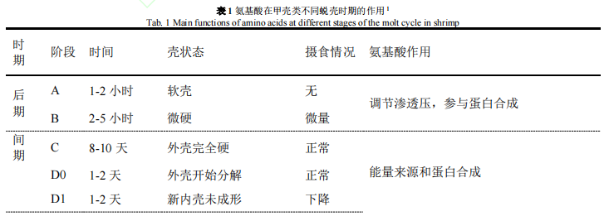
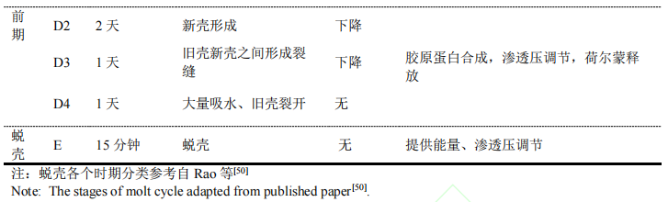
3 抵抗环境胁迫
由于养殖环境复杂多变，甲壳类动物往往面临环境盐度、温度和氨氮变化等的胁迫。其中，渗透压调节能力是甲壳类养殖成功的重要因素^{[32]}。相比较于脊椎动物，甲壳类动物体内含有较高的游离氨基酸，主要为甘氨酸、谷氨酸、丙氨酸、精氨酸和牛磺酸^{[33,34]}。研究证实，血淋巴游离氨基酸水平会随着外界应激条件刺激而产生变动^{[31]}。值得注意的是，游离谷氨酸、脯氨酸、甘氨酸、丙氨酸、牛磺酸和精氨酸已被证明是海洋无脊椎动物渗透压调节的重要物质^{[35-39]}。例如，对三疣梭子蟹（Portunus trituberculatus）的研究表明，体内游离氨基酸（主要包括丙氨酸、甘氨酸、天冬氨酸和谷氨酸）在适应环境盐度骤变中发挥着重要的作用^{[40]}。有研究表明，适当提高饲料蛋白水平是应对盐度应激的有效办法^{[41]}。南美白对虾(Litopenaeus vannamei)幼虾投喂含有额外添加的2.26 %-2.70 %甘氨酸能够有效提高急性盐度刺激下的存活率^{[42]}。在应激条件下，动物往往需要更多能量去适应新的生活环境。作为甲壳类动物重要的能量物质，氨基酸在抵抗其它应激中也扮演着比较重要的作用。过去研究结果表明，氨基酸在提升甲壳类抵抗其它各类胁迫（如低温、饥饿和高氨氮）过程中扮演着重要的角色^{[36,43-45]}。例如，高温与氨氮复合胁迫对南美白对虾游离氨基酸含量影响显著，从而造成南美白对虾渗透压生理调节功能紊乱^{[38]}。此外，肝胰腺中脯氨酸和丙氨酸的积累是甲壳类适应低温胁迫的主要手段之一^{[46-48]}。对南美白对虾(L. vannamei)的研究表明，低鱼粉基础饲料通过添加额外脯氨酸提升饲料脯氨酸从2.02 %至2.6 %能够显著性增加幼虾抵御高氨氮环境^{[49]}。由此可见，氨基酸作为能量和渗透压调节物质在抵御各种胁迫中发挥重要的作用。
4 诱食剂
游离氨基酸已被证明是鱼虾的重要诱食剂。例如，真龙虾（Panulirus argus）的嗅觉和味觉对牛磺酸及其衍生物非常敏感^{[51]}。对罗氏沼虾的研究表明，复合氨基酸（甘氨酸+丙氨酸）的诱食效果好于单一氨基酸和中草药，且氨基酸类诱食剂比中草药更有助于提高罗氏沼虾肝胰腺消化酶的活性^{[52]}。对中华绒螯蟹(Eriocheir sinensis)的研究表明，各个单体氨基酸（苯丙氨酸除外）都具有一定的诱食效果^{[53]}。值得注意的是，同一氨基酸其在不同种类中的刺激性有一定差别，甚至起到相反的作用。因此，相关氨基酸的诱食性在不同甲壳类养殖品种中应该谨慎对待。此外，酵母粉、乌贼膏、鱼溶浆、磷虾粉等也被认为具有较好的诱食效果^{[54]}，可以和氨基酸配合使用。另一方面，虽然很多原料或氨基酸对幼虾有较好的摄食刺激性，但考虑到加工加热等因素，可能导致有效游离氨基酸减少，作用减弱。相关研究表明，乌贼粉和乌贼膏对南美白对虾(L. vannamei)摄食无显著性提高^{[55]}，这可能与饲料加工方式有关。国外研究者基于氨基酸诱食性原理，利用金枪鱼副产品水解物加粘合剂与已完成制粒的饲料搅拌混匀，然后投喂南美白对虾，诱食效果明显^{[56]}。氨基酸的诱食作用也可能与养殖动物消化能力的提升有关。例如，微胶囊和晶体蛋氨酸有助于提高南美白对虾(L. vannamei)肝胰腺蛋白酶的活性^{[57]}。
5 提高免疫力和抗氧化性
环境胁迫可造成甲壳类的免疫力降低和机体自由基代谢紊乱。氨基酸作为细胞和组织的主要营养成分，在维护动物的免疫力和抗氧化中发挥着重要的作用^{[58,59]}。甲壳类没有特异性免疫系统，而主要依赖非特异性免疫系统抵抗病菌的侵入^{[60]}。研究表明，南美白对虾(L. vannamei)受弧菌感染后，各个组织的氨基酸代谢得到一定改变以应对感染后能量需求的增加。例如，酪氨酸在鳃和肝胰腺中的代谢均表现出显着变化^{[61]}。目前关于各个氨基酸在甲壳类动物中的作用尚未全面展开，但个别报道已证实相关氨基酸具有一定增加免疫的作用。例如，精氨酸代谢可产生NO、多胺和磷酸精氨酸，能够提高机体免疫力^{[28]}。对南美白对虾(L. vannamei)的研究表明，NO介导的信号传导可能在应对高温胁迫中起着重要作用^{[19]}。对中华绒螯蟹(E. sinensis)的研究表明，饲料添加1 %-2 %精氨酸能够提高生长、存活率以及抗病力^{[31]}。另一个研究也表明，饲料添加0.47 %或者0.73 %的色氨酸能够提高抗病力和存活率^{[62]}。对斑节对虾（Penaeus monodon）的研究表明，复合植物蛋白源并添加包膜赖氨酸和蛋氨酸可降低饲料中20 %的鱼粉用量，并增强对虾非特异性免疫力^{[63]}。如表2所示，近些年已有研究表明，相关传统非必需氨基酸（如甘氨酸、脯氨酸和谷氨酸）以及其代谢产物具有相关功能作用，尤其可提高免疫力和抗应激能力，从而促进生长。考虑到近些年对虾养殖病害频发，养殖成功率较低，在原有配方基础之上，适当添加相关功能性氨基酸意义重大。相关研究工作亟待开展。
活性氧自由基（ROS）具有很强的化学反应活性，使蛋白质失活，造成生物膜系统和生物结构的损坏，也可引起细胞DNA，RNA在结构和功能上的损伤，并进一步造成器官的损害^{[64]}。内源性抗氧化是控制自由基和组织氧化损伤的重要防御体系，主要包括超氧化物歧化酶，谷胱甘肽，谷胱甘肽过氧化物酶，谷胱甘肽还原酶，过氧化氢酶（一种含血红素的酶）和抗氧化性营养素。氨基酸及其衍生物是甲壳类重要的抗氧化剂。例如，谷胱甘肽由谷氨酸，胱氨酸和甘氨酸合成，是一种具有较强抗氧化性的营养物质。饲料添加0.2g/kg谷胱甘肽能够有效提高南美白对虾(L. vannamei)免疫力和抗氧化能力^{[65]}。另一个实验研究表明，饲料甘氨酸水平高于2.44 %能够有效提高对虾(L. vannamei)在高盐度刺激下的抗氧化和抗病力^{[42]}。
6 提高繁殖和幼体培育
已有证据表明氨基酸在性腺发育中扮演重要角色，进而影响甲壳类的繁殖。此外，养殖蟹类的卵巢是重要的可食用部位，其发育好坏也决定了商品的价值。卵黄原蛋白生成是其卵巢发育的重要步骤，该蛋白主要合成于肝胰腺和卵巢，受一系列激素调控，并在卵巢积累（图1）。温为庚等^{[66]}通过分析野生斑节对虾（P. monodon）卵巢发育过程中不同组织的氨基酸组成发现，随着卵巢发育,野生斑节对虾卵巢的氨基酸总量逐渐上升，但到临产时下降,而必需氨基酸总量整体逐渐上升。早期卵巢氨基酸积累主要受大量卵黄蛋白积累影响，而总氨基酸后期下降可能原因之一是大量非必需氨基酸作为能源被消耗。通过同位素示踪技术，我们在蓝蟹（Callinectes sapidus）中的研究（相关数据暂未发表）表明，谷氨酸和天冬氨酸在卵巢中的氧化效率分别为5.62和2.09nmolCO2/mg组织每2小时，远高于葡萄糖和棕榈酸的氧化效率（分别为0.08和0.74nmolCO2/mg组织每2小时）。由此可见，卵巢可能主要以氨基酸（谷氨酸和天冬氨酸）作为能量底物，而非葡萄糖和脂肪酸。此外，处于卵巢中期发育阶段的野生斑节对虾中，卵巢的天冬氨酸、谷氨酸、脯氨酸、酪氨酸和赖氨酸质量分数达到极大值,总和占总氨基酸的42.5 %^{[66]}。这点印证了在实际生产中，养殖户往往为了促使对虾卵巢发育,会投喂沙蚕、乌贼、牡蛎等作为饵料,其中以沙蚕的效果最好。这可能与饵料中富含相关氨基酸有关。此外，部分实验已证明，氨基酸可对甲壳类动物的激素分泌产生调控作用。例如，中华绒螯蟹（E. sinensis）血清的生长激素和肝胰腺的IGF2激素会随着饲料精氨酸的添加而增加^{[31]}。氨基酸可能通过调控激素分泌而控制卵巢发育，相关研究相对有限，大量研究亟待展开。
蛋白质和氨基酸也是甲壳类卵和幼体的主要组成成分，在其发育和生长中扮演着十分重要的角色^{[67,68]}。繁殖亲本的营养状态往往影响卵的营养组成并影响其质量。例如，相比较于35 %蛋白组，白滨对虾（Litopenaeus setiferus)投喂45 %蛋白饲料的拥有更好的精子质量^{[69]}。此外，甲壳类幼体的游离氨基酸不但提供能量，还能刺激蛋白合成，从而促进生长和发育^{[70]}。例如，南白对虾幼体投喂牛磺酸强化轮虫能提高其存活率和发育^{[71]}。类似的，通过强化卤虫的赖氨酸含量投喂南美白对虾幼体，可提高幼体的存活率、生长和抗逆性^{[70]}。因此，在早期甲壳类动物生长和发育中，足量的氨基酸补充发挥十分关键的作用。例如，通过优化藻类培养方式，可以提升氨基酸含量和质量，从而达到甲壳类幼体开口饵料营养的强化^{[72]}。
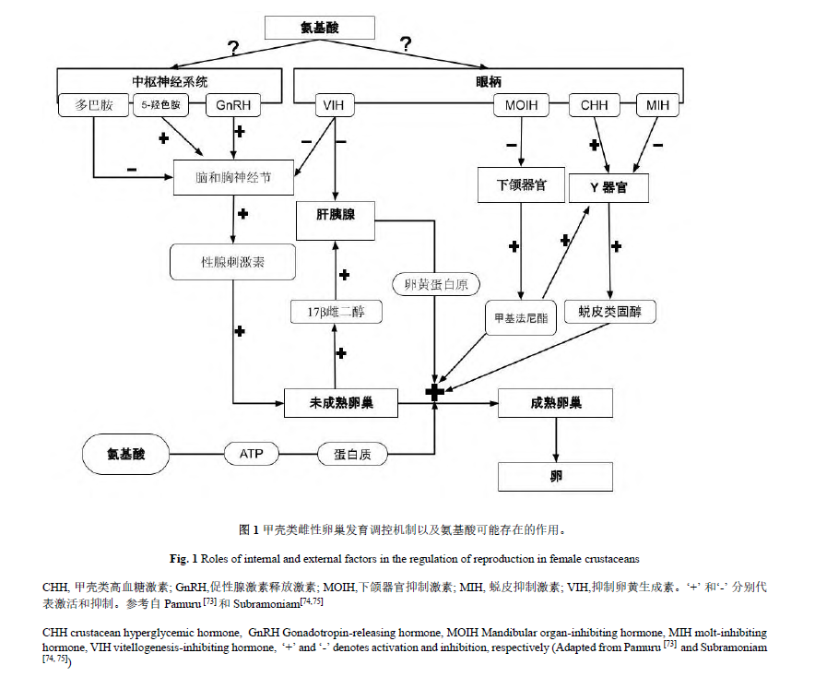
7 研究现状和前景
综上所述，氨基酸在甲壳类发育、生长和繁殖过程中扮演着十分重要的作用（表2）。因此，合适的饲料氨基酸添加对养殖甲壳类的生长、健康和产品品质具有重要的影响。当前，商业饲料的氨基酸使用主要集中在传统必需氨基酸（如赖氨酸和蛋氨酸）的添加，主要评价指标仍然以生长和饲料利用率为主。近些年来，养殖环境越发恶劣，养殖动物健康问题频发，通过传统生长实验得出的氨基酸适宜添加量满足不了功能性的额外需求。因此，通过额外补充一定形式的氨基酸来调控甲壳类健康养殖是未来发展途径之一。近些年来，富含功能性氨基酸小肽类原料也越来越受行业关注，但相关应用效果在不同条件和品种中有一定差异。通过了解相关功能性氨基酸作用及需求量，也有助于我们进一步精细化使用这些功能性原料。
目前，关于甲壳类相关功能性氨基酸代谢和作用的研究仍然十分薄弱，大量工作亟待开展。主要问题集中于以下几个方面：（1）氨基酸在不同养殖甲壳类动物中的代谢特征尚未阐明，导致研究基础相对薄弱，大量理论参考于鱼类甚至是哺乳类动物；（2）甲壳类动物特殊的摄食行为方式可能导致游离氨基酸的出现一定的溶失，影响应用效果，相关数据薄弱；（3）不同地区或种类的甲壳类养殖环境差异较大，如何发挥特定条件下的功能性氨基酸的应用技术是未来重点工作之一。
参考文献：略
原文刊登在《水生生物学报》，网络首发时间: 2022-01-26 14:17:10

科学研究

精氨酸对杂交鳢生长性能、体组成、血浆生化指标及抗氧化能力的影响
李培佳^{1，2} 陈晓瑛^{2*} 赵红霞^{2＊＊} 曹俊明¹ 陈冰² 彭凯² 黄文^{2，3} 郭慧¹
(1.广东海洋大学水产学院，湛江 524088；2.广东省农业科学院动物科学研究所，农业农村部华南动物营养与饲料重点实验室，广东省畜禽育种与营养研究重点实验室，广州 510640；3.广州飞禧特生物科技有限公司，广州 510640)
摘要：本试验旨在研究饲料中添加精氨酸对杂交鳢(Channa maculata♀×Channa argus♂)幼鱼生长性能、体组成、血浆生化指标以及抗氧化能力的影响。选取初始体重为(22.02±0.02)g的杂交鳢750尾，随机分为5组，每组3个重复，每个重复50尾鱼，分别投喂精氨酸水平为2.31 %、2.42 %、2.72 %、2.92 %、3.12 %的5种试验饲料，分别记作G1、G2、G3、G4、G5，饲喂8周。结果显示：1)随着饲料精氨酸水平升高，杂交鳢的增重率、特定生长率、蛋白质沉积率呈现先上升后下降的趋势，并在G4组达到显著水平(P＜0.05)；饲料系数呈现下降趋势，并在G4组达到显著水平(P＜0.05)；精氨酸水平对杂交鳢存活率、肥满度、脏体比无显著影响(P＞0.05)。2)杂交鳢全鱼粗蛋白质和粗灰分含量在各组之间存在差异，且均在G4组达到显著水平(P＜0.05)，全鱼水分、粗脂肪含量各组之间无显著差异(P＞0.05)。随着饲料精氨酸水平上升，杂交鳢全鱼精氨酸含量呈现先升高后下降趋势，在G4组达到显著水平(P＜0.05)，亮氨酸、蛋氨酸、缬氨酸、丙氨酸、甘氨酸、天冬氨酸含量在G3组达到显著水平(P＜0.05)，其他氨基酸含量各组之间无显著差异(P＞0.05)。3)饲料精氨酸水平对杂交鳢血浆总蛋白、甘油三酯、总胆固醇、尿素氮、葡萄糖含量及谷草转氨酶、谷丙转氨酶活性均无显著影响(P＞0.05)。G3组血浆超氧化物歧化酶活性显著高于G1、G2组(P＜0.05)，G5组血浆谷胱甘肽过氧化物酶活性显著高于G2组(P＜0.05)；与G1组相比，G5组血浆总抗氧化能力显著升高(P＜0.05)，丙二醛含量显著下降(P＜0.05)。综上所述，杂交鳢饲料中添加适宜水平的精氨酸显著促进氨基酸吸收、增加蛋白质沉积、提高生长性能和增强抗氧化能力。本试验条件下，以杂交鳢特定生长率、增重率、蛋白质沉积率指标为判定依据，通过折线模型，进行综合分析表明，杂交鳢幼鱼饲料精氨酸适宜水平分别为2.91 %、2.95 %、2.98 %(饲料粗蛋白质含量分别为6.63 %、6.65 %、6.72 %)。
关键词：杂交鳢；精氨酸；生长性能；体组成；血浆生化指标；抗氧化
Effects of Arginine on Growth Performance，Body Composition，Plasma Biochemical Indexes and Antioxidant Capacity of Hybrid Snakehead( Channa maculata ♀×Channa argus ♂)
LI Peijia^{1,2} CHEN Xiaoying^{2*} ZHAO Hongxia^{2**} CAO Junming ¹ CHEN Bing² PENG Kai² HUANG Wen^{2,3} GUO Hui¹
(1.College of Fisheries, Guangdong Ocean University, Zhanjiang 524088, China; 2.Guangdong Key Laboratory of Animal Breeding and Nutrition, Key Laboratory of Animal Nutrition and Feed Science in South China of Ministry of Agriculture and Rural Affairs, Institute of Animal Science, Guangdong Academy of Agricultural Sciences, Guangzhou 510640, China; 3. Guangzhou Fishtech Biotechnology Co., Ltd., Guangzhou 510640, China)
Abstract: The experiment was aimed to study the effects of dietary arginine on growth performance，body composition，plasma biochemical indexes and antioxidant capacity of juvenile hybrid snakehead ( Channa maculata ♀× Channa argus ) . A total of 750 hybrid snakeheads with an average initial w eight of ( 22. 02 ±0.02) g were selected and randomly divided into five groups with three replicates in each group and 50 fish in each replicate. Five experimental diets were prepared to contain arginine with 2．31%，2．42%，2．72%，2．92% and 3. 12%，respectively，recorded as G1, G2, G3, G4 and G5, respectively. The feeding period was 8 weeks. The results show ed as follow s: 1) with the increase of dietary arginine level，weight gain rate，specific grow the rate，protein productive rate of hybrid snakehead increased first and then decreased，and increased significantly in G4 group ( P＜0.05) . Feed coefficient show ed a downward trend and significantly decreased in G4 group ( P＜0.05) . The level of arginine had no significant effects on survival rate，fattening degree，viseroso matic index of hybrid snakehead ( P＞0.05) . 2) The contents of crude protein and ash in the w hole fish of hybrid snakehead increased significantly in G4 group ( P＜ 0. 05), but there was no significant difference in the contents of moisture and crude fat in the w hole fish ( P＞0.05) . With the increase of dietary arginine levels，arginine content in the w hole fish of hybrid snakehead increased first and then decreased，and significantly increased in G4 group ( P＜0.05) . The contents of leucine，methionine，valine，alanine，glycine，aspartic acid increased significantly in G3 group ( P＜0.05) ,and there was no significant difference in other amino acid contents ( P＞0.05) . 3) The level of dietary arginine had no significant effect on plasma total protein，triglyceride，total cholesterol，urea nitrogen，glucose contents and glutamic oxalacetic transaminase and alanine transaminase activities ( P＞0.05) . The activity of superoxide dismutase in G3 group was significantly higher than that in G1 and G2 groups ( P＜0.05) ，and the activity of glutathione peroxidase in G5 group was significantly higher than that in G2 group ( P＜ 0. 05) . Compared with G1 group，the total antioxidant capacity increased significantly ( P＜0.05) and the content of malonaldehyde decreased significantly in G5 group ( P＜ 0. 05) . In conclusion，the addition of appropriate level of arginine in the feed of hybrid snakehead significantly promote amino acid absorption，increase protein deposition，improve growth performance and antioxidant capacity． Under the experimental conditions，based on the specific growth rate，w eight gain rate，protein productive rate indexes of hybrid snakehead，a comprehensive analysis through a broken line model show s that the optimal levels of arginine for hybrid snakehead juvenile fish are 2.91%，2．95% and 2.98% ( the feed protein contents are 6.63%, 6.65% and 6.72%).
Key words: hybrid snakehead; arginine; growth performance; body composition; plasma biochemical indexes; antioxidant

氨基酸是鱼类必需的营养物质，在鱼体生长、代谢、信号传导等过程中发挥重要作用^{[1]}。精氨酸的分子式为C6H14N4O2，是一种α－型氨基酸，属于鱼类必需氨基酸之一^{[2]}。精氨酸参与蛋白质、尿素、肌酸和多胺的合成，在促进鱼类生长性能、提高免疫和抗氧化能力等方面发挥重要作用^{[3]}。研究表明，饲料添加精氨酸可显著提高杂交条纹鲈(Hybrid striped bass)、印度鲶鱼(Heteropneustes fossilis)、印度鲤鱼(Cirrhinus mrigala)的增重率(weight gain rate，WGR)、饲料效率、蛋白质效率^{[4－6]}；显著提高凡纳滨对虾(Litopenaeus vannamei)血浆总蛋白(total protein，TP)含量，降低黑鲷(Sparus macrocephalus)谷草转氨酶(aspartate transaminase，AST)、谷丙转氨酶(alanine transaminase，ALT)活性，维持正常氨基酸代谢能力^{[7－8]}；提高黄颡鱼(Pelteobagrus fulvidraco)血浆过氧化氢酶活性及抗氧自由基能力^{[9]}，显著降低杂交鲟(Acipenser schrenckii♀×Acipenser baeri♂)^{[10]}肠道丙二醛(malondialdehyde，MDA)含量，提高肠道超氧化物歧化酶(superoxide dismutase，SOD)和谷胱甘肽过氧化物酶(glutathione peroxidase，GSH-Px)活性，增强鱼体抗氧化能力。
杂交鳢，又称杂交乌斑鳢，是乌鳢(Channa Argus)和斑鳢(Channa maculata)的杂交鳢新品种。杂交鳢通常生活在低洼、池塘、沼泽中，对水温适应强，耐低氧，杂交子1代具有双亲的优势，生长速度快，生长速度较乌鳢快20 %，较斑鳢快50 %，不仅能够缩短养殖周期，易驯食人工配合饲料，而且抗病能力强、个体大、肉质好，具有去淤生新、生肌补血等优点。特别在珠三角地区，杂交鳢已取代乌鳢、斑鳢，成为鳢科鱼类主要养殖品种，其中乌斑杂交鳢在池塘养殖过程中杂交性状优势较为显著，深受珠三角养殖户的欢迎。目前，精氨酸最适需要量在建鲤(Cyprinus carpiovar Jian)^{[11]}、军曹鱼(Rachycentron canadum)^{[12]}等多种鱼类上已有研究报道，但尚未见到杂交鳢的精氨酸需要量方面研究。因此，本试验拟通过评估精氨酸对杂交鳢生长性能、鱼体成分含量、血浆生化指标及抗氧化能力的影响，以期为精氨酸在杂交鳢人工配合饲料生产实践中的应用提供理论依据。
1 材料与方法
1.1 试验饲料
以鱼粉、豆粕、玉米蛋白粉、高筋面粉为主要原料，以大豆油、鱼油、磷脂油为脂肪源，配制精氨酸水平分别为2.31 %、2.42 %、2.72 %、2.92 %、3.12 %的5种试验饲料，分别记作G1、G2、G3、G4、G5。饲料精氨酸采用L－精氨酸，菱形晶体精氨酸，纯度≥98 %，购自某生物科技有限公司。精氨酸含量采用GB/T18246—2019法测定。维生素及矿物质预混料添加量按照乌鳢营养需求量进行添加^{[13]}。饲料原料称量前过60目筛粉碎饲料原料，按照饲料配方称量各原料，经混匀后加入鱼油、豆油、磷脂油和水混匀，充分混匀后，采用小型膨化机制成颗粒状膨化饲料(华强膨化机械T52型膨化机)，55 ℃烘干后置于－20 ℃冰箱备用。试验饲料组成及营养水平见表1，饲料氨基酸组成见表2。
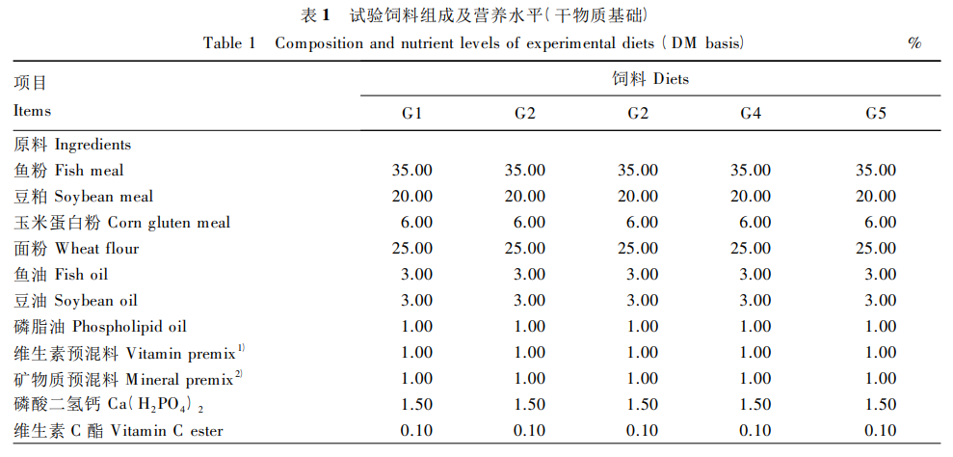
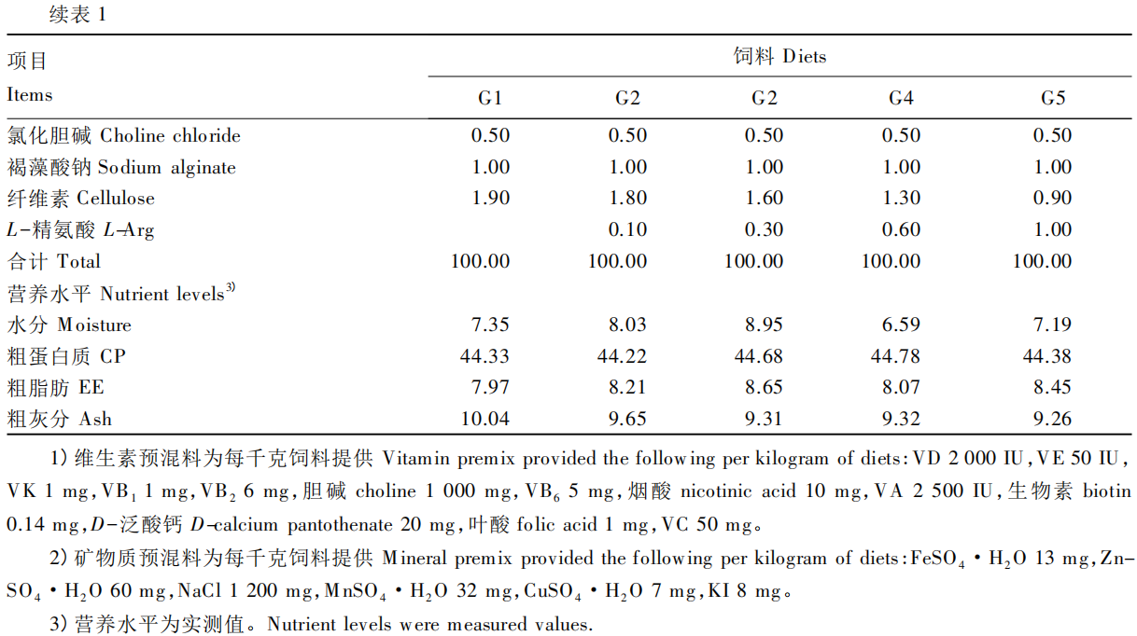
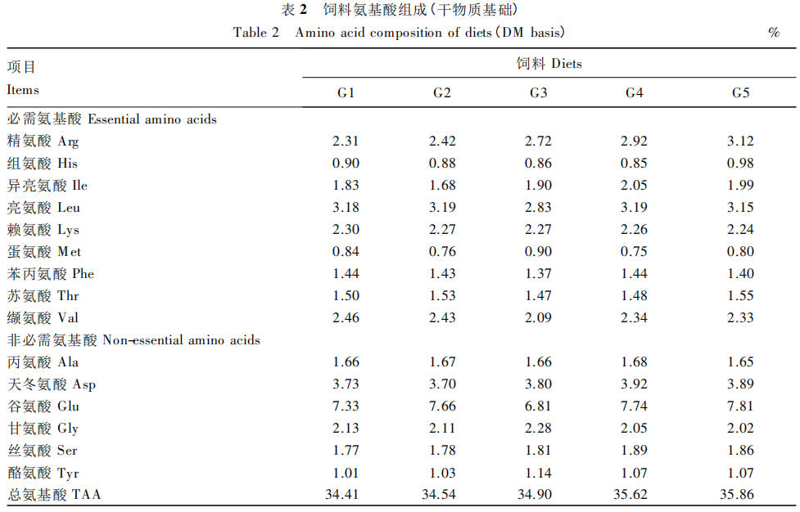
1.2 试验设计及饲养管理
养殖试验在广东省农业科学院动物科学研究所白云实验基地进行。杂交鳢鱼苗购自广州市锦龙渔业有限公司。鱼苗运回后放入暂养池塘网箱(2.5m×2.5m×1.5m)中进行暂养，暂养期间每天饱食投喂基础饲料2次，暂养1周后正式养殖试验。杂交鳢饥饿24h，随机挑选750尾体格健壮，平均初始体重为(22.02±0.02)g的杂交鳢鱼苗，置于15个网箱(1.5m×1.5m×1.5m)中，网箱高出水面20cm，有效水体体积293L。试验分成5组，每组3个重复(网箱)，每个网箱50尾鱼，分别投喂5种试验饲料，持续饲养8周。每天定时投食2次，分别为08：00和16：00，表观饱食投喂，并根据鱼体生长、摄食情况和水温等环境条件及时调整投喂量，每天记录鱼摄食及死亡情况。试验期间水温为25～32 ℃，pH8.0左右，溶氧浓度8 mg/L左右，氨氮浓度小于0.1 mg/L。
1.3 指标测定
1.3.1 生长性能测定
存活率(survival rate，SR)=100×终末尾数/初始尾数；
WGR=100×(终末体重－初始体重)/初始体重；
饲料系数(feed coefficient rate，FCR)=摄食饲料总重/(终末体重－初始体重)；
蛋白质沉积率(protein productive value，PPV) =100×(终末体重×终末鱼体蛋白质含量－初始体重×初始鱼体蛋白质含量)/(饲料摄入量×饲料蛋白质含量)；
特定生长率(specific growth rate，SGR)=100×(ln终末体重－ln初始体重)/养殖时间；
肥满度(condition factor，CF)=100×体重/体长³；
肝体比(hepatopancreas somatic indices，HSI)=100×肝脏重/体重；
脏体比(viscera somatic indices，VSI)=100×内脏重/体重。
1.3.2 鱼体成分测定
养殖试验结束后进行样品采集，首先将试验鱼禁食24h，依次对每个网箱进行计数和称重。随后每个网箱随机选取3尾鱼置于－20 ℃保存，用于检测全鱼体成分。采用GB/T6435—2014法测定鱼体水分含量，GB/T6432—2018法测定鱼体粗蛋白质含量，GB/T6438—2007法测定鱼体粗灰分含量，GB/T6433—2006法测定鱼体粗脂肪含量，GB/T18246—2019法测定鱼体氨基酸含量。
1.3.3 血浆生化指标测定
养殖试验结束后，杂交鳢停止摄食 24h，每个网箱随机取8尾鱼，采用MS－222溶液(120mg/L)麻醉处理，尾静脉采血法，采用肝素钠抗凝管采集血液，4000r/min离心10min，制备血浆，于－78 ℃冰箱保存备用。血浆生化指标在广州金域医学公司采用全自动化分析仪(贝克曼ProCX4，德国)测定。各指标测定方法如下：采用双缩脲法测定TP含量，酶偶联速率法测定尿素氮(ureanitrogen，UN)含量，速率法测定ALT、AST活性，采用酶法测定葡萄糖(glucose，GLU)、甘油三酯(triglyceride，TG)、总胆固醇(totalcholesterol，TC)含量。
1.3.4 血浆抗氧化能力测定
采用南京建成生物工程研究所试剂盒，测定血浆SOD、GSH-Px活性，总抗氧化能力(total antioxidantcapacity，T-AOC)及MDA含量，测定步骤和计算公式等参考试剂盒说明书。
1.4 数据统计与分析
试验数据采用SPSS 20.0统计软件的ANOVA过程进行单因素方差分析，而后采用Duncan氏法进行多重比较，所有的试验结果均以平均值±标准差(mean±SD)表示，P＜0.05表示差异显著。
2 结果与分析
2.1 饲料中精氨酸水平对杂交鳢生长性能的影响
由表3可见，随着饲料精氨酸水平的增加，杂交鳢WGＲ呈现先升高后降低的趋势，G4组显著高于G1、G2、G3、G5组(P＜0.05)；杂交鳢SGＲ呈现先升高后降低的趋势，G4组显著高于G1、G2、G3、G5组(P＜0.05)；杂交鳢FCＲ呈现先降低后升高的趋势，并在G4组达到最小值，显著低于G1、G2、G3、G5组(P＜0.05)；杂交鳢PPV呈现先升高后下降的趋势，在G4组最高，显著高于G1、G2、G3组(P＜0.05)；杂交鳢HSI呈现下降趋势，G4组显著低于G1和G2组(P＜0.05)。杂交鳢SＲ、CF、VSI趋势变化不明显，各组之间无显著差异(P＞0.05)
由图1、图2、图3可知，在本试验条件下以杂交鳢SGＲ、PPV、WGＲ指标为判定依据，通过折线模型，杂交鳢幼鱼饲料精氨酸最适水平分别为2.91 %、2.98 %、2.95 %。
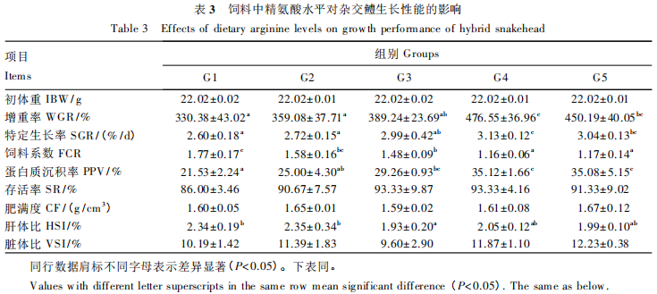
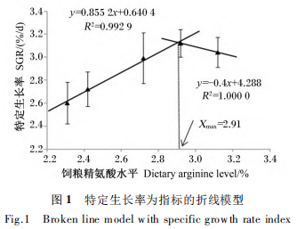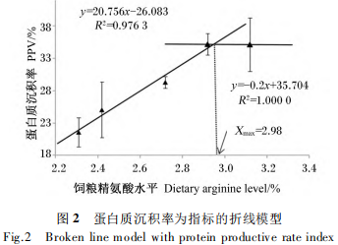
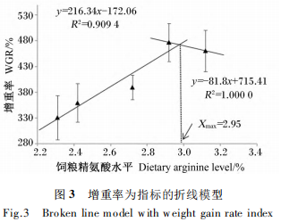
2.2 饲料中精氨酸水平对杂交鳢体成分和氨基酸成分的影响
由表4可知，杂交鳢各组之间全鱼的水分含量无显著差异(P＞0.05)；杂交鳢全鱼粗蛋白质含量各组间呈现先上升后下降的趋势，G4组达到显著水平(P＜0.05)，杂交鳢全鱼粗脂肪含量呈现下降趋势，但各组间无显著差异(P＞0.05)；杂交鳢鱼体粗灰分含量呈现升高趋势，并在G4组达到显著水平(P＜0.05)。
由表5可知，必需氨基酸组成方面，杂交鳢全鱼精氨酸含量呈现先升高后下降的趋势，并在G4组达到显著水平(P＜0.05)；亮氨酸含量在G3组达到最高，与其他各组差异显著(P＜0.05)；蛋氨酸含量呈现先升高后降低趋势，G3组显著高于G5组(P＜0.05)；缬氨酸含量呈现先升高后下降趋势，G3组显著高于G1、G2和G5组(P＜0.05)。非必需氨基酸方面，丙氨酸、甘氨酸、天冬氨酸含量均呈现先升高后降低的趋势，均在G3组达到最高值，显著高于G5组(P＜0.05)；其余氨基酸含量在G3组均高于其他各组，但无显著差异(P＞0.05)。
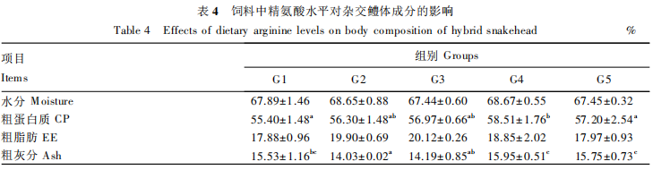
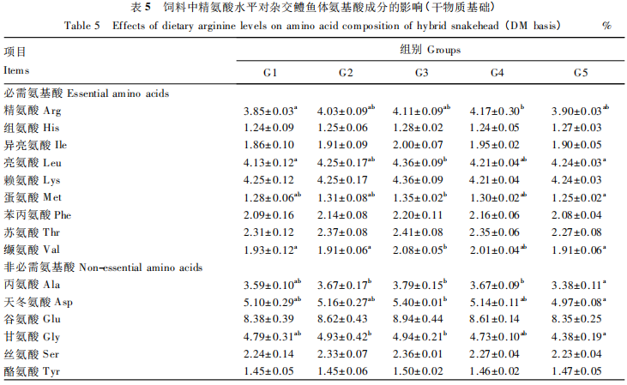
2.3 饲料中精氨酸水平对杂交鳢血浆生化指标的影响
由表5可知，饲料中添加精氨酸对杂交鳢血浆生化指标均无显著影响(P＞0.05)。随饲料精氨酸水平的上升，杂交鳢血浆中的TP含量呈现升高趋势，并在G4组达到最大值；血浆GLU含量呈现下降趋势，并且在G4组达到最小值。随饲料精氨酸水平的上升，杂交鳢血浆AST、ALT活性呈现先升高后下降趋势。
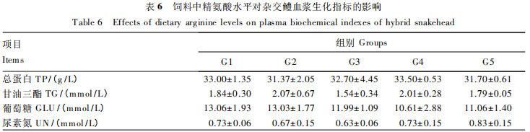
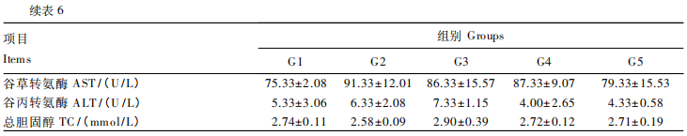
2.4 饲料中精氨酸水平对杂交鳢血浆抗氧化能力的影响
由表7可知，随饲料精氨酸水平的上升，血浆SOD活性呈现先升高后下降趋势，并在G3组达到最大值，显著高于其他组(P＜0.05);G5组血浆GSH-Px活性显著高于G2组(P＜0.05)，G4和G5组血浆T-AOC显著高于G1组(P＜0.05)，G5组血浆MDA含量显著低于G1和G2组(P＜0.05)。
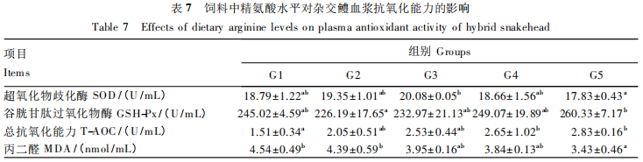
3 讨论
3.1 精氨酸对杂交鳢生长性能和体成分的影响
在本试验中，随着饲料精氨酸水平的上升，杂交鳢WGR、SGR、PPV显著升高，FCR显著下降，当饲料精氨酸水平为2.92 %，FCR达到最低值，这一结果在印度鲤鱼上也得到证明^{[6]}。在本试验条件下以杂交鳢SGR、WGR、PPV指标为判定依据，通过折线模型，进行综合分析表明，杂交鳢幼鱼饲料精氨酸最适水平分别为2.91 %、2.95 %、2.98 %(饲料粗蛋白质含量分别为6.63 %、6.65 %、6.72 %)。杂交鳢的精氨酸需要量与军曹鱼(2.38 %)^{[12]}、黄颡鱼(2.38 %～2.74 %)^{[14]}、乌鳢(2.65 %)^{[15]}相似，低于建鲤(4.3 %)^{[11]}、斑点叉尾(4.3 %)^{[16]}。鱼体精氨酸适宜需求量受饲料配比、饲喂方式等多种因素制约，不同鱼类精氨酸适宜需要量有待研究。
在本试验中，随饲料精氨酸水平的添加，杂交鳢全鱼水分含量未产生显著变化，但是全鱼粗蛋白质含量显著升高，在G4组达到最大值，与其他各组差异显著。当精氨酸水平为1.76 %时，军曹鱼鱼体粗蛋白质含量最低，当精氨酸水平为2.96 %时，鱼体粗蛋白质含量最高，当精氨酸水平超出2.96 %时则粗蛋白质含量显著下降，同时这在石斑鱼幼鱼(Epinephelusspp)上也得到证明^{[9，17]}。研究表明，机体精氨酸在代谢过程中通过内分泌信号调节腺苷酸活化蛋白激酶(AMPK)，抑制机体内脂肪酸和类固醇的合成，影响其合成过程，降低粗脂肪含量^{[18]}，在本试验中，粗脂肪含量呈现下降趋势，这与黑鲷^{[19]}研究结果一致，当饲料精氨酸水平为1.5 %～2.5 %，与黑鲷鱼体粗脂肪含量呈负相关。随精氨酸水平的上升，杂交鳢全鱼粗灰分含量各组出现升高趋势，当饲料精氨酸水平为2.92 %时，鱼体粗灰分含量达到显著峰值，这与团头鲂(Megalobrama amblycephala)^{[20]}研究结果相一致，具体影响机理还需进一步研究。
动物机体内精氨酸与赖氨酸拮抗作用普遍存在，精氨酸与赖氨酸在肠道吸收过程中，利用同一种转运载体进行转运吸收，因此在代谢过程中存在拮抗现象^{[2]}。鱼类体内精氨酸与赖氨酸是否存在拮抗仍有争议，研究发现在牙鲆^{[21]}上并未出现明显拮抗作用，但在大西洋鲑(Salmosalar)^{[22]}体内精氨酸与赖氨酸产生拮抗作用。本试验条件下，全鱼精氨酸含量呈现先升高后降低的趋势，当饲料精氨酸水平为2.92 %时，杂交鳢鱼体精氨酸含量达到最大值，但未见精氨酸与赖氨酸之间产生相互拮抗影响。有报道指出，饲料中添加精氨酸可显著提高黑鲷幼鱼亮氨酸、异亮氨酸、精氨酸、谷氨酸、丙氨酸、丝氨酸含量^{[19]}。在本试验条件下，随精氨酸水平的上升，对杂交鳢鱼全鱼精氨酸、亮氨酸、蛋氨酸、缬氨酸、丙氨酸、甘氨酸、天冬氨酸含量产生显著影响，表明在杂交鳢饲料中添加精氨酸可显著提高全鱼氨基酸含量。因此，在杂交鳢饲料中适量添加精氨酸能够提高其生长性能、降低饲料系数、促进蛋白质和氨基酸沉积。
3.2 精氨酸对杂交鳢血浆生化指标的影响
血浆生化指标可以反映鱼体代谢、健康、营养状况及对环境的适应性^{[23]}。血浆TP起维持血管正常渗透压、酸碱度作用，间接反映机体消化能力^{[24]}。本试验条件下，血浆TP含量呈现升高的趋势，并在G4组取得较高值，这与杂交鳢全鱼粗蛋白质含量升高结果一致，表明饲料添加适量精氨酸能够促进机体蛋白质生成。血脂含量关联鱼类机体新陈代谢，TG含量变化反映了肝脏代谢脂肪的状况。本试验结果表明，杂交鳢血浆TG、TC含量未出现显著变化，表明精氨酸对鱼体脂肪代谢没有显著影响，这与斜带石斑鱼幼鱼^{[17]}的研究结果一致。AST、ALT活性作为评价细胞损伤指标，正常情况下活性较低，细胞病变或者通透性增加导致转氨酶活性的增加。本试验中，杂交鳢血浆AST、ALT活性呈现先升高后下降趋势，当精氨酸水平为2.92 %时，AST、ALT活性达到最低。这与凡纳滨对虾、黑鲷^{[7－8]}研究结果一致，表明饲料中添加适量精氨酸对鱼类细胞具有保护作用。血浆UN含量反映鱼体蛋白质和氨基酸代谢的平衡状态，当摄食氨基酸不平衡或者氨基酸缺乏的饲料后，会造成机体氨基酸代谢平衡紊乱，血浆UN含量随之上升[21，25]。在本试验中，血浆UN含量在G3组略低于其他组，表明精氨酸的缺乏或过量会导致杂交鳢血浆UN含量升高，进而反映鱼体氨基酸代谢平衡紊乱。
3.3 精氨酸对杂交鳢血浆抗氧化能力的影响
鱼类的有氧状态易产生活性氧(ＲOS)，从而导致血细胞损伤和造血功能受阻，在正常条件下，鱼类自身的抗氧化防御系统通过酶，如SOD、GSH-Px，阻止了ROS的生成，清除氧自由基，调节机体氧化平衡，保护机体免受氧化损伤[26]，鱼类机体抗氧化能力与健康密切相关，SOD作用于超氧阴离子自由基，使之转化为过氧化氢，从而保护机体细胞免受损伤，是机体抗氧化能力的指示器^{[27]}。T-AOC是机体抗氧化能力的综合性指标。MDA可反映机体脂质过氧化的程度，MDA和SOD相互配合测定，SOD活性反映机体清除氧自由基的能力，而MDA反映了机体受自由基攻击的严重程度^{[25，28－29]}。GSH作为机体内最重要的非酶性抗氧化物，含量高低直接反映机体抗氧化能力的大小。本试验中，随饲料精氨酸水平升高，杂交鳢血浆SOD活性产生显著影响，并在G3组达到最大值，但是在G4组又开始出现下降趋势，表明过量添加精氨酸可能会对机体抗氧化能力造成影响，这一点与斑点叉尾^{[30]}研究结果相一致。精氨酸在体内代谢生成一氧化氮(NO)，适量的NO可清除体内氧自由基，但过量的NO会促进过氧化物的产生，从而影响鱼类抗氧化能力^{[31]}。随着饲料中精氨酸水平增加，杂交鳢血浆GSH-Px活性、T-AOC呈现显著升高趋势，表明饲料添加精氨酸显著提高杂交鳢鱼体抗氧化能力，在黄颡鱼^{[9]}上也有同样的结果。在本试验中，杂交鳢血浆MDA含量呈显著下降趋势，并在G5组取得最小值，这与杂交鲟^{[31]}研究结果相一致，表明在杂交鳢饲料中添加精氨酸可显著缓解鱼体细胞过氧化造成的损伤。本试验结果表明，饲料中添加适宜水平的精氨酸可以增加杂交鳢血浆SOD、GSH-Px活性和TAOC，并降低MDA含量，从而提高鱼体抗氧化能力，这可能与谷氨酰胺的调节作用密切相关^{[30]}。研究表明，机体内精氨酸水平升高能够促进鱼类机体内谷氨酰胺生成，谷氨酰胺可作为能源物质氧化，清除细胞内氧化物质保护细胞组分免受氧化损伤^{[31]}。
4 结论
饲料中添加适宜水平的精氨酸显著提高杂交鳢WGR、SGR、PPV和全鱼粗蛋白含量以及血浆SOD、GSH-Px活性及T-AOC，并降低饲料系数和血浆MDA含量。以杂交鳢SGR、WGR、PPV指标为判定依据，通过折线模型分析表明，杂交鳢幼鱼饲料精氨酸适宜水平分别为2.91 %、2.95 %、2.98 %(饲料粗蛋白质含量分别为6.63 %、6.65 %、6.72 %)。
参考文献：略
原文刊登在《动物营养学报》，网络首发时间: 2021-12-22 10:14:40

饥饿胁迫对淡水石首鱼形体指标、肌肉脂肪酸组成及肝脏脂肪代谢基因表达的影响
刘广翔^{1,2} 宋长友^{1,2} 闻海波^{1,2} 吴宁远^{1,2} 陈健翔^{1,2} 李红霞^{1,2*} 徐跑^{1,2*}
(1．南京农业大学无锡渔业学院，无锡 214081；2．中国水产科学研究院淡水渔业研究中心，无锡 214081）
摘要：本试验旨在研究饥饿胁迫对淡水石首鱼形体指标、肌肉脂肪酸组成及肝脏脂肪代谢基因表达的影响。选用淡水石首鱼(Aplodinotus grunniens)180尾，平均体重为(20.88±0.91) g，设置3个重复，每个重复60尾，分别在饥饿0、1、4、8、12、24、36、48h 及3、4、6、10、14、21、28、42d时采集样本，每个重复随机采集3尾，每个饥饿时间点共采集9尾，分析形体指标、肌肉脂肪酸组成及肝脏脂肪代谢基因表达。结果显示： 1)部分饥饿时间显著降低肥满度(CF)、脏体比(VSI)、肝体比(HSI)、腹脂比(IPF) (P＜0.05)。2)肌肉饱和脂肪酸(SFA)含量在饥饿前后无显著差异(P＞0.05)，饥饿14d后单不饱和脂肪酸(MUFA)含量显著下降(P＜0.05)，多不饱和脂肪酸(PUFA)含量显著上升(P＜0.05)。3)饥饿14、42d，肝脏中过氧化物酶体增殖物激活受体α(PPARα)、肉碱棕榈酰转移酶1A(CPT1A)基因相对表达量显著高于饥饿0和24h(P＜0.05)，脂肪酸合成酶(FAS)基因相对表达量显著低于饥饿24h(P＜0.05)；饥饿24h及14、42d，酰基辅酶A氧化酶(ACO)相对表达量无显著变化(P＞0.05)，但显著高于饥饿0 h(P＜0.05)。研究表明，饥饿胁迫降低了淡水石首鱼CF、HSI、IPF、VSI，影响了肌肉不同类型脂肪酸的组成，促进了脂肪分解代谢而抑制了脂肪合成代谢。
关键词：淡水石首鱼；生长；脂肪酸；脂肪代谢；饥饿胁迫
Effects of Starvation Stress on Physical Indies，Muscle Fatty Acid Composition and Liver Lipid Metabolism Gene Expression of Aplodinotus grunniens
LIU Guangxiang ^{1,2} SONG Changyou^{1,2} WEN Haibo ^{1,2} WU Ningyuan^{1,2} CHEN Jianxiang ^{1,2}
LI Hongxia^{1,2*} XU Pao ^{1,2*}
((1. Wuxi Fisheries College，Nanjing Agricultural University，Wuxi 214081，China; 2. Freshwater Fisheries Ｒesearch Center，Chinese Academy of Fishery Sciences，Wuxi 214081，China)
Abstract：The aim of this experiment was to study the effects of starvation stress on physical indexes，muscle fatty acid composition and liver gene expression of lipid metabolism of Aplodinotus grunniens. A total of 180 A． grunniens with an average body weight of (20.88±0.91) g were selected and 3 replicates with 60 fish per replicate． Samples were collected at 0，1，4，8，12，24，36，48 h and 3，4，6，10，14，21，28，42 d of starvation test，respectively． Three samples were randomly collected in each replicate and a total of nine samples were collected at each starvation time point to analyze physical indies，muscle fatty acid composition and lipid metabolic gene expression． The results showed as follows: 1) part of starvation time significantly decreased condition factor (CF)，viscerosomatic index (VSI)，hepatosomatic index (HSI) and intraperitoneal fat ratio (IPF) (P＜0.05). 2) There was no significant difference in the content of saturated fatty acid ( SFA) in muscle (P＞0.05), but the monounsaturated fatty acid (MUFA) content was significantly decreased (P＜0.05) and polyunsaturated fatty acids (PUFA) content was significantly increased in muscle (P＜0.05) after 14 d of starvation. 3) The relative expression levels of peroxisome proliferator-activated receptor α (PPARα) and carnitine palmitoyl transferase 1A (CPT1A) genes in liver were significantly higher than those at 0 and 24 h starvation (P＜0.05)，and that of fatty acid synthetase (FAS) was significantly lower than that at 0 and 24 h starvation (P＜0.05)． The relative expression level of acyl-CoA oxidase (ACO) gene at 24 h and 14，42 d of starvation had no significant change (P＞0.05)，but was significantly higher than that at 0 h of starvation (P＜ 0.05) ． Experimental investigation shows that the starvation stress decrease CF，HSI，IPF and VSI，affect the composition of fatty acids，promote the catabolism of fat and inhibit the anabolism of lipid．
Key words：A.grunniens; growth; fatty acid; fat metabolism; starvation stress

淡水石首鱼(Aplodinotus grunniens)，又名淡水大黄鱼，属鲈形目(Perciformes)，石首鱼科(Sciaenidae)，原产于北美洲且终生生活在淡水中^{[1]}。淡水石首鱼属于底栖性鱼类，杂食偏肉食性，适应性强，具有生长速度快、营养丰富、肉味鲜美、无肌间刺的等优点，人工养殖前景广阔^{[2]}。目前国内外有关淡水石首鱼的基础研究报道比较缺乏。中国水产科学研究院淡水渔业研究中心自2016年从美国引进淡水石首鱼进行养殖及繁育研究。养殖过程中发现，淡水石首鱼对人工配合饲料的利用率较为低下，容易受到饥饿胁迫的影响，解剖发现其肝脏及腹部易沉积脂肪，影响淡水石首鱼生理健康。
近年来，随着集约化水产养殖模式的快速发展，养殖产量不断提高，但水产品的安全问题日益突出。为降低养殖成本，水产养殖过程中普遍使用高脂或高糖饲料，导致鱼类肝脏和腹部脂肪沉积^{[3-5]}，影响鱼体的正常代谢，进而降低免疫及抗氧化性，最终导致生长受阻，严重时导致死亡^{[6]}。肝脏作为鱼类主要代谢器官，对维持鱼类正常代谢及稳态有重大作用^{[7]}。鱼类肝脏脂肪沉积成因较为复杂，目前认为主要是由于饲料中营养素失衡和抗脂肪肝营养物质的缺乏^{[8]}。肝脏脂肪沉积会影响鱼体健康，使鱼类抵抗力下降^{[9]}。因此为切实解决鱼类肝脏和腹部脂肪过度沉积，对于鱼类健康养殖具有重要意义。李钰等^{[10]}通过高脂投喂构建斑马鱼营养型脂肪肝探讨肝脏代谢变化。此外，已有相关研究报道饥饿不仅可以降低肝脏脂肪含量^{[11]}，还可以改善鱼体肌肉品质^{[12]}。脂肪作为储能最高的营养物质，是鱼类在饥饿胁迫时主要能量来源^{[13-14]}。饥饿胁迫可以阻断动物体的外源食物补给，因此在饥饿胁迫下，探讨鱼类对营养物质代谢规律具有重要意义。
本研究以淡水石首鱼为研究对象，主要研究了淡水石首鱼在饥饿过程中内脏的重量变化、肌肉脂肪酸的变化以及肝脏脂肪代谢相关基因表达的变化，以期对淡水石首鱼健康养殖以及建立合理的投喂制度提供基础资料。
- 材料与方法
1.1 试验材料
试验用鱼为中国水产科学研究院淡水渔业研究中心2016年从美国引进第1批淡水石首鱼所繁育的子二代苗种。淡水石首鱼取自中国水产科学研究院淡水渔业研究中心江阴试验基地。
  - 试验设计与饲料管理
饥饿胁迫试验在中国水产科学研究院淡水渔业研究中心(南泉基地)室内循环养殖系统(规格为820mm×700mm)中进行。试验鱼暂养2月，期间连续投喂鲜活饵料(活虾)至表观饱食，投喂量为鱼体总重的3%～5%；选择活力强、体重均匀淡水石首鱼180尾进行饿胁迫试验，初始平均体重为20.88±0.91)g，设置3个重复，每个重复60尾；饥饿时间为0、1、4、8、12、24、36、48h及3、4、6、10、14、21、28、42d。养殖期间每隔3d进行换水排污，保持水温(26±1)℃，pH7.2～7.8，溶解氧浓度＞6mg/L，氨氮浓度＜0.05mg/L，饥饿试验进行42d，试验期间不投喂。
  - 样品采集
分别在饥饿0、1、4、8、12、24、36、48h及3、4、6、10、14、21、28、42d时采集样本，每个重复随机采集3尾，每个饥饿时间点共采集9尾。立即放入含有0.1mg/L丁香油的水桶中，麻醉后，测量体长、体重。解剖称量肝重、腹部脂肪重、内脏重，取其肝脏，液氮速冻后，放置于-80℃，用于脂肪代谢基因表达检测。取其侧线上、下1cm左右背部肌肉，置入密封袋中，于-20℃冰箱中保存，用于测定肌肉脂肪酸组成。
  - 指标测定与分析
    - 形态指标测定
肥满度(CF，g/cm³) = (W /L³ ) ×100；
腹脂比(IPF，%) = (W_{i} /W) ×100；
肝体比(HIS，%) = (W_{h} /W) ×100；
脏体比(VSI，%) = (W_{v} /W) ×100。
式中：W为鱼体质量(g)；L为鱼体长(cm)；W_{i}为鱼腹腔脂肪重(g)；W_{h}为鱼肝脏重(g)；W_{v}为鱼内脏重(g)。
    - 肌肉脂肪酸组成测定
肌肉样品真空冷冻干燥48h，研磨粉碎，干燥。制备好肌肉样品采用氯仿∶甲醇∶水= 2∶2∶1抽提总脂肪，采用氢氧化钾－甲醇对脂肪酸甲酯化，再用正庚烷萃取脂肪酸甲酯。样品经皂化甲酯化后，用气相色谱—质谱仪(Agilent 7890B－597R7A)进行分析。采用面积归一化法测定淡水石首鱼肌肉样品脂肪酸组成及含量。
1.4.3 肝脏脂肪代谢相关基因表达测定
用Trizol试剂提取总RNA。提取的RNA使用超微量分光光度计测量吸光度OD)_{260 /280}的比值及RNA浓度，OD_{260/280}比值均在1.80～2.00，NA可用于cDNA反转录。
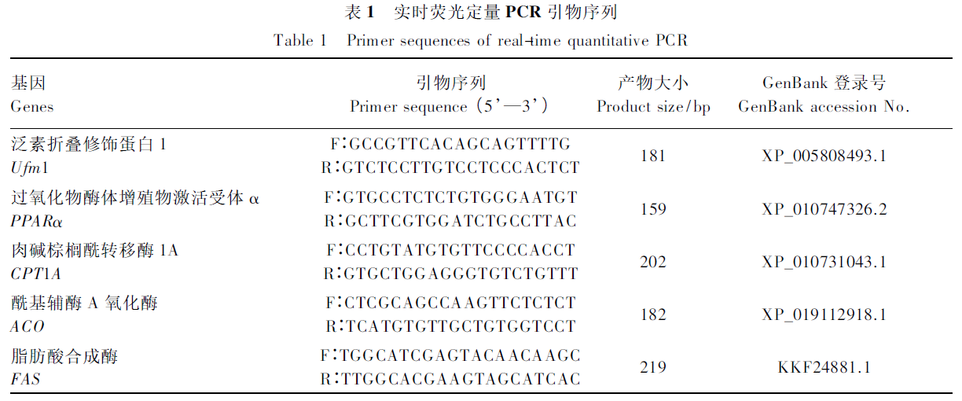
cDNA合成按照PrimeScript TM RT reagent Kit with gDNA Eraser ( Perfect Real Time )(大 连TaKaRa 有限公司)说明书进行操作。反应分2步进行。第1步是去除基因组DNA，反应体系：5×g DNA Eraser Buffer 2.0 μL、gDNA Eraser 1.0 μL、RNA 1μg /μL、补RNA Free dH₂O至10 μL，反应条件为42 ℃ 2 min，4 ℃。第2步是反转录反应，反应体系: PrimeScript RT Enzyme Mix I 1.0 μL、RT Primer Mix 1.0 μL、5×PrimeScript Buffer 2( for Real Time) 4 μL、RNase Free dH₂O 4 μL、步骤1反应液10μL，反应条件为37 ℃ 15 min，85 ℃ 5 s，4℃。
试验所用引物均根据淡水石首鱼三代全长无参转录组测序所得到的基因序列，采用 Primer5设计所得。引物由上海捷瑞生物工程有限公司合成，引物信息见表1。
RT-PCR按照PrimeScript TM RT Master Mix ( Perfect Real Time) (大连 TaKaRa 有限公司) 说明书进行操作。总反应体系25 μL，其中 TB Green Premix Ex TaqⅡ( Tli ＲNaseH Plus) (2×) 12．5 μL、PCR Forward Primer(10 μmol /L ) 1 μL、PCR Reverse Primer (10μmol /L ) 1 μmol/L、RT反应液(cDNA溶液) 2 μL、灭菌水8.5 μL。反应条件为：预变性95 ℃ 30 s; PCR反应95℃ 5 s，60℃ 30 s，循环40次。根据三代全长转录组测序数据不同组织之间基因表达量平均值、变异系数以及差异倍数筛选候选内参基因，制作候选内参的标准曲线确定扩增效率，用geNorm等软件筛选得到泛素折叠修饰蛋白1(ufm1)为相对最适内参。本试验选用ufm1为内参，用2^{－ΔΔCt}法计算目的基因相对表达量。
  - 数据处理
数据分析采用SPSS26统计分析软件对使用数据进行单因素方差分析(one-way ANOVA)，差异显著用Duncan氏法进行多重比较，P＜0．05视为差异显著，结果均以平均值±标准误(mean ± SE)表示。
2 结果
2.1 饥饿时间对淡水石首鱼形体指标及肌肉粗脂肪含量的影响
由表2可知，试验期间，淡水石首鱼存活率均为100%，体重显著下降(P＜0.05)。饥饿条件下，淡水石首鱼肌肉粗脂肪含量下降，其中在饥饿21d时开始显著下降；在饥饿21d 以后，肌肉粗脂肪含量无显著差异(P＞0.05)。
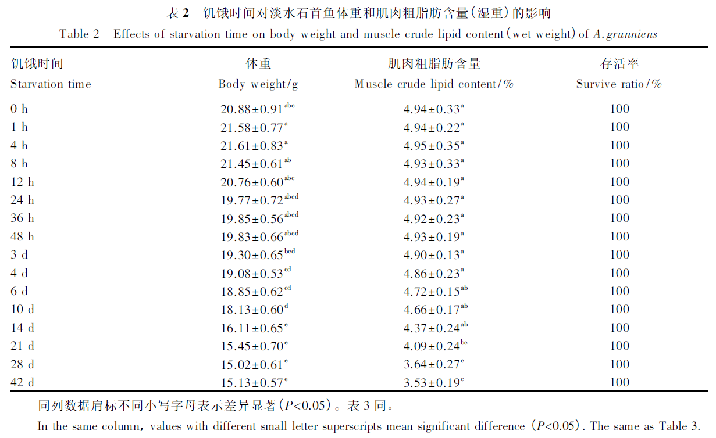
由图1可知，淡水石首鱼的肥满度、肝体比、脏体比、腹脂比随饥饿时间增加而下降。统计结果表明，以饥饿0d为对照，肥满度在饥饿48h内没有显著差异(P＞0.05)，饥饿3d后显著降低(P＜0.05)，在饥饿4～14d急剧下降，之后趋于平稳(图1－A)。脏体比在饥饿 12h后开始显著降低(P＜0.05)，饥饿4d后趋于稳定(图1－B)；肝体比在饥饿48h后开始显著降低(P＜0.05)，饥饿6d后趋于稳定(图1－C)；腹脂比在饥饿10d后显著降低(P＜0.05)，饥饿14d后趋于稳定(图1－D)。
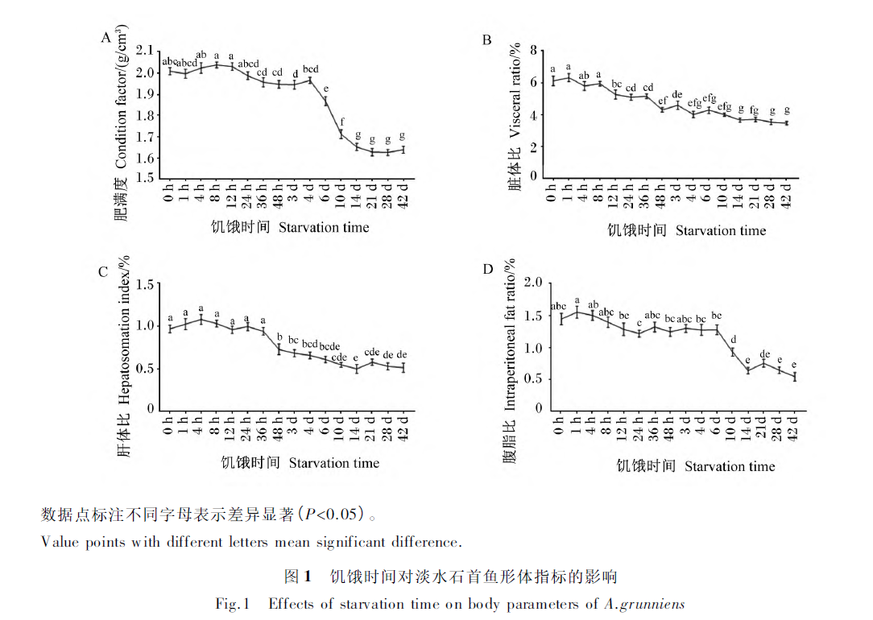
2.2 饥饿时间对淡水石首鱼肌肉脂肪酸组成的影响
基于上述结果，发现饥饿24h及14、42d是形体指标变化的关键时间点，选取该时间点进行后续试验分析。由表3可知，在不同饥饿时间下共检测到脂肪酸26种，包括8种饱和脂肪酸(saturated fatty acid，SFA)、6种单不饱和脂肪酸(monounsaturated fatty acids，MUFA)、12多不饱和脂肪酸(polyunsaturated fatty acids，PUFA)。结果显示，随着饥饿时间增加，SFA含量呈略微下降的趋势，但无显著差异(P＞0.05)，饥饿14和42d时，MUFA含量显著低于饥饿24h(P＜0.05)。PUFA含量在不同饥饿时间差异显著(P＜0.05)，饥饿14和42显著高于饥饿0和24h(P＜0.05)。其中，饥饿42d时二十碳戊烯酸(eicosapentaenoic acid，EPA)和二十二碳六烯酸(docosahexaenoic acid，DHA)含量均显著高于其他饥饿时间(P＜0.05)，EPA +DHA含量显著高于其他各饥饿时间(P＜0.05)。此外，饥饿42d时，n-3系列不饱和脂肪酸含量显著高于其他饥饿时间(P＜0.5)；n-6系列饱和脂肪酸含量逐渐升高，饥饿24h及14、42d时均显著高于饥饿0h(P＜0.05)。
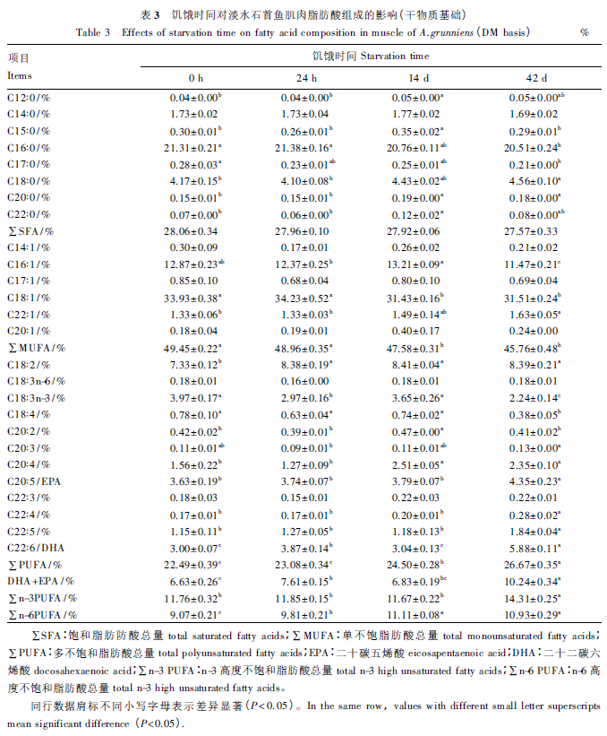
2.3 饥饿时间对淡水石首鱼肝脏脂肪代谢相关基因表达的影响
如图2可知，饥饿14和42d显著提高了过氧化物酶体增殖激活受体α(PPARα)和肉毒碱棕榈酰基转移酶A(CPT1A)基因相对表达量(P＜0．05)(图2－A，图2－B)，饥饿24h及 14、42d显著提高了酰基辅酶A氧化酶(ACO)基因相对表达量(P＜0.05)(图2－C)；而饥饿14和42d时，脂肪酸合成。
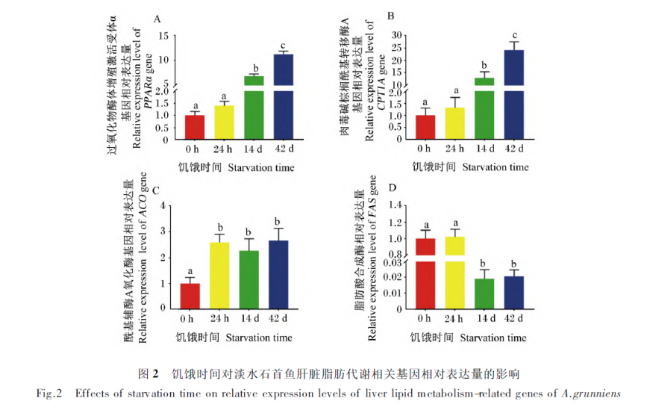
3 讨论
3.1 饥饿时间对淡水石首鱼形体指标的影响
当鱼类处于饥饿状态时，无法有效地从外界获取能量物质，只能消耗自身贮藏的营养物质维持生命活动，形体指标可以直观地反映自身营养消耗及生长状况^{[15-16]}。本试验显示，淡水石首鱼在饥饿42d时，体重、肥满度、肝体比、脏体比、腹脂比下降，这与黒鯛幼鱼(Acanthopagrus schlegelii) ^{[17]}、吉富罗非鱼(GIFT，Oreochromis niloticus)^{[18]}、彭泽鲫(Carassius auratus var. Pengze)幼鱼^{[19]}等的研究结果一致。在饥饿条件下，鱼类动用各种贮能器官中能源物质的先后顺序存在不同^{[20]}。杜震宇等^{[21]}在研究饥饿对鲈(Perca fluviatilis)形体指标影响中发现，鲈在饥饿条件下，会首先动用肠系膜脂肪提供能量。钟金香等^{[22]}研究发鳙鱼(Aristichthys nobilis)在饥饿25d时会同时动用内脏和肝脏中的物质提供能量。研究发现，淡水石首鱼(取样时腹腔存在大量脂肪)在饥饿条件下，淡水石首鱼脏体比和肝体比先显著降低，其中脏体比在饥饿12h后显著降低，肝体比在饥饿48h后显著降低，且两者总体降幅相似，而饥饿6d后腹脂比明显降低。这表明淡水石首鱼在饥饿状态下，首先会消耗用内脏中残留食物消化供能，其次再动用肝脏提供能量，最后消耗腹部脂肪供能。钟金香等^{[23]}研究发斑点叉尾鮰( Ictalurus punctatus)在饥饿时首先动用内脏中储能物质，其次动用肝脏中的储能物质，这与本试验的研究结果一致。
3.2 饥饿时间对淡水石首鱼肌肉脂肪酸组成的影响
肌肉作为鱼类主要产品，其营养价值与人类息息相关。因此分析饥饿胁迫下肌肉脂肪酸组成种类及含量有助于推动淡水石首鱼健康养殖以及提供高品质鱼产品。随着饥饿时间的延长，肌肉粗脂肪含量逐渐在下降。而在饥饿条件下，鱼类对脂肪酸的利用存在一定的规律，一般优先利用SFA，其次利用MUFA，最后利用PUFA^{[24]}。在饥饿状态下，鲵(Miichthys miiuy Basilewsky)幼鱼、点带石斑(Epinephelus coioides)幼鱼和长峭(Octopus minor)优先利用 SFA，其次利用MUFA，最后利用PUFA^{[25－27]}。然而有些鱼类在饥饿条件下对脂肪酸的利用顺序存在着一定差异。养殖大黄鱼(Larimichthys crocea)在禁食中，SFA和MUFA含量变化趋势不明显，PUFA含量呈下降趋势^{[28]}。瓦氏黄颡鱼(P.vachelli)脂肪酸利用则表现出SFA含量无显著变化，MUFA含量降低，PUFA含量上升^{[29]}。这说明鱼类对脂肪酸的利用因鱼的种类、禁食条件等存在差异。本试验结果显示，淡水石首鱼在饥饿24h时，肌肉SFA、MUFA 和PUFA含量无显著变化，这可能是因为饥饿时间太短；饥饿14和42d时，肌肉SFA含量无显著变化，MUFA含量显著降低，PUFA含量显著上升。这可能是因为SFA和MUF容易通过线粒体进行β氧化提供能量，而PUFA经β氧化需要差向酶和异构酶参与^{[30－32]}。此外，PUFA是生物膜、神经和视觉系统的重要组成成分，具有比供能更加重要的生物功能而被保留下来^{[33-35]}。在饥饿42d后，本试验中肌肉EP+DHA含量升高，∑
n-3PUFA和∑n-6PUFA含量升高，这与点带石斑幼鱼肌肉脂肪酸研究结果^{[26]}一致。研究结果表明，饥饿可以改变淡水石首鱼肌肉不同类型脂肪酸组成，影响鱼产品的营养价值。
3.3 饥饿时间对淡水石首鱼肝脏脂肪代谢相关基因表达的影响
脂肪作为体内能量储存最高的物质，维持机体的生命活动至关重要^{[36]}。为进一步探索淡水石首鱼饥饿胁迫过程脂肪代谢变化规律，对脂肪合成及分解代谢相关基因表达进行分析。脂肪代谢是一个复杂的生物学过程，包括脂肪的转运、分解、合成。脂肪代谢过程中，有大量的酶及辅助因子参与，还会受到糖代谢、氨基酸代谢的影响，它们之间进行相互调控，维持着机体的代谢平衡^{[37]}。因此，探讨脂肪代谢关键因子在脂肪转运、分解及合成的作用，有助于了解淡水石首鱼在饥饿状态下脂肪分解代谢的动态过程。过氧化物酶体增殖 激活受体(PPARs)在脂质代谢过程中具有重要作用，其中PPARα可以调节下游脂肪分解代谢关键因子的表达，参与脂肪代谢[38－40]。肉毒碱棕榈酰基转移酶(CPT)是调节体内脂肪酸β氧化的关键酶与限速酶，β氧化是体内脂肪酸主要分解过程^{[41]}。本试验结果显示，淡水石首鱼饥饿24h时，肝脏PPARα和CPT1A基因相对表达量略微上调，接着在饥饿14d 以后，PPARα和CPT1A基因相对表达量显著上调。这与宁丽军^{[42]}报道尼罗罗非鱼(Oreochromis niloticus)在饥饿3d开始显著上调PPARα和CPT1A基因相对表达的结果一致。结果表明，淡水石首鱼在饥饿24h时，鱼体暂时可以满足正常代谢活动所需要的能量，不需要过多的脂肪酸氧化提供能量，因此CPT1A基因相对表达量无显著变化。在饥饿14d以后，鱼体开始动用脂肪进行供能，此时CPT1A基因相对表达量急剧上升。然而，我们观察到ACO基因相对表达量在饥饿24h及14、42d时无显著变化，具体原因需要进一步试验分析。此外淡水石首鱼肝脏FAS基因相对表达量呈现下调趋势，表明机体内脂肪合成代谢也在降低。这与瓦氏黄颡鱼^{[29]}、虎龙斑鱼^{[43]}报道的结果一致。上述分析表明，淡水石首鱼在饥饿条件下，会激活PPARα，上调CPT1A基因相对表达量，加速脂肪酸氧化供能，脂肪分解代谢加剧；同时AS基因相对表达下调，脂肪合成代谢受阻。FAS基因相对表达量下调表明脂肪酸合成减少，CPT1AS基因相对表达量上调表明脂肪酸进行β氧化分解增强，从侧面反映了淡水石首鱼在饥饿状态下肌肉脂肪酸含量的变化。由此推测，在饥饿条件下，脂肪分解代谢增强而合成代谢减弱，导致淡水石首鱼肝脏脂肪减少。
4 结论
- 饥饿胁迫降低淡水石首鱼形体指标，如肥满度、腹脂比、肝体比、脏体比。
- 饥饿胁迫影响淡水石首鱼肌肉不同类型脂肪酸组成。
- 饥饿胁迫促进淡水石首鱼脂肪酸氧化供能，抑制脂肪酸合成。
参考文献：略
原文刊登在《动物营养学报》，网络首发时间：2021-09-18 16:04:22

饲料研发

不同糖脂比饲料对大规格草鱼生长性能和形体指标的影响
陈宇航^{1，2} 刘建高³ 陈 来^{1，2} 袁俊光^{1，2} 曹双俊^{1，2}
（1.广东德宁水产科技有限公司，广东佛山528300；2.佛山市水产高效健康养殖工程技术研究中心，广东佛山528300； 3.新希望六和股份有限公司，四川成都 610063）
摘要：研究旨在探究草鱼膨化饲料中不同糖脂比（CHO:L）对大规格草鱼[(1061.33±12.49) g]生长性能和形体指标的影响。试验设计了4个等氮（粗蛋白30%）等能（12.5 kJ/g）不同糖脂比处理组（30%小麦、1.4%豆油，糖脂比6.49组；25%小麦、2.4%豆油，糖脂比4.94组；19%小麦、4.1%豆油，糖脂比3.42组；14%小麦、5.8%豆油，糖脂比1.93组）和等氮（粗蛋白30%）略低能量（11.5kJ/g）的（14%小麦、3%豆油，糖脂比3.11组）试验组，共5个试验组，每组5个重复，每个重复放置25尾鱼，并进行60d的养殖试验。结果表明，在相同可消化能水平下，随着饲料中糖脂比例不断降低，草鱼的增重率、特定生长率、肥满度不断升高，饲料系数下降，并在糖脂比1.93组，草鱼的增重率、特定生长率、饲料系数和肥满度达到最高，说明饲料能量分配在脂肪上比较与分配在糖类上更有助于该规格草鱼的生长；在相同的可消化能（12.5 kJ/g）水平下，不同糖脂分配对草鱼的肝体比和成活率没有显著的影响。1000 g左右草鱼对饲料脂肪的利用率高于淀粉。研究表明，同样的可消化能水平下，能量分配在脂肪上比分配在淀粉上更有助于草鱼的生长；从糖脂比3.42组和糖脂比1.93组的生长结果比较来看，豆油小麦在草鱼上的比价关系：1%的豆油相当于3%的小麦。
关键词：草鱼；能量；糖脂比；生长；形体指标
Effects of Different Dietary Carbohydrate Lipid Ratios on Growth Performance and Morphometric Parameters of Large-sized Grass Carp (Ctenopharyngodon idellu)
CHEN Yuhang^{1,2} LIU Jian’gao³ CHEN Lai^{1,2} YUAN Junguang^{1,2} CAO Shuangjun
(1. Guangdong Daynew Aquatic Sci-Tech Co., Ltd., Guangdong Foshan 528300, China; 2. Foshan Efficient and Healthy Aquaculture Engineering Research Center, Guangdong Foshan 528300, China; 3. New Hope Liuhe Co., Ltd., Sichuan Chengdu 610063, China)
Abstract：A 60-days feeding experiment was conducted to investigate the effects of different dietary carbohydrate lipid ratios on growth performance and morphometric parameters of grass carp (Ctenopharyngodon idellu). Four isonitrogenous and isoenergy (12.5 kJ/g) diets were formulated design with carbohydrate lipid (CHO:L) ratios of 6.49 (wheat 30%, soybean oil 1.4%), 4.94 (wheat 25%, soybean oil 2.4%), 3.42 (wheat 19%, soybean oil 4.1%), 1.93 (wheat 14%, soybean oil 5.8%), and one isonitrogenous and lower energy (11.5 kJ/g) was formulated design to CHO:L ratio=3.11 (wheat 14%, soybean oil 5.8%), respectively. Each diet was fed to 5 replicates with 25 grass carp [initial body weight=(1061.33±12.49) g] in each replicate. The results showed that in the same digestible energy level different dietary carbohydrate lipid ratios significantly affected the weight gain (WG), specific growth rate (SGR) and condition factor (CF). The WG, SGR and CF decreased with the increasing of lipid and the decreasing of starch. And the group fed with CHO: L=1.93 (wheat 14%, soybean oil 5.8%) was the highest. This indicated that the feed energy distribution onlipid was more conducive to the growth of grass carp than on carbohydrate. The hepatosomatic index (HIS) and survival rate (SR) were similar among the treatments. The results showed that medium size grass carp (about 1 000 g) showed higher feed utilization at lipid than that of the starch. In conclusion, in the same digestible energy level, the distribution of energy on lipid was more conducive to grass carp growth than that on carbohydrate. Compared with the growth performance results of group CHO:L=3.42 and CHO:L=1.93, the price relation of soybean oil and wheat on grass carp was as the followsing: 1% soybean oil was equivalent to 3% wheat.
Key words：grass carp (Ctenopharyngodon idellu); energy; carbohydrate lipid ratio; growth; morphometric parameter

鱼体能量主要来源于饲料中蛋白质、脂肪和糖类三大营养物质，这三种营养物质经过一系列的生化反应释放能量供机体的生长、繁殖和维持鱼体内基础代谢所需，并相互协调互补^{[1]}。脂肪和糖类都可以为鱼类生命活动提供必需的能量，并节约蛋白质^{[2]}。过高或过低的脂肪和淀粉水平都会对鱼类造成不利影响。日粮中过低的脂肪水平^{[3]}和淀粉水平^{[4]}均会降低鱼类生长。而过高脂肪水平会导致鱼体的脂类代谢负担，从而引发鱼类的脂肪肝^{[5]}；过高的淀粉水平使鱼类产生高血糖的症状，如大口黑鲈对糖类的不耐受现象^{[6]}。因此，研究饲料能量在脂肪和糖类之间适宜的分配比例尤为重要。
草鱼（Ctenopharyngodon idellus）在我国年养殖产量已达到553万吨^{[7]}，是我国重要的饲料养殖品种。目前对草鱼的营养研究主要集中于在幼鱼（小于100 g）阶段的蛋白^{[8-9]}、氨基酸^{[10-11]}、脂肪源^{[12-13]}和蛋脂比^{[14-15]}研究方面，而对草鱼大规格阶段（1000 g 以上）的营养研究，特别是饲料糖脂比的研究较少。在商业配方中，在饲料标签蛋白固定的情况下，将有限的配方成本投入到除蛋白外的哪种营养素上也存在疑问。因此本文主要探究在等氮等能的条件下，饲料中不同糖脂比对重量1000 g以上草鱼生长性能指标和形体指标影响，为草鱼实用饲料配方中的脂肪和糖类原料的选择提供科学的参考和依据。
1 材料与方法
1.1 试验设计与饲料
试验设4个等氮(粗蛋白30%)等能（12.5 kJ/g）水平和1个等氮(粗蛋白30%)略低能（11.5 kJ/g）共五个处理组：30%小麦、1.4%豆油，糖脂比6.49 组；25%小麦、2.4%豆油，糖脂比4.94组；19%小麦、4.1%豆油，糖脂比3.42组；14%小麦、5.8%豆油，糖脂比1.93组，等氮（粗蛋白30%）略低能量（11.5 kJ/g）的14%小麦、3% 豆油，糖脂比3.11组，饲料配方及营养水平见表1，每个处理组5个重复，每个重复25尾鱼。
所有饲料原料经粉碎过60目筛，混合均匀，采用商业饲料公司的膨化机生产，采用孔径为3.0 mm模板，制成膨化饲料，95 ℃烘干后，饲料置于-18 ℃冰箱储存备用。
1.2 试验用鱼
试验所用草鱼初始体重为（1061.33±12.49）g，购自中山草鱼苗培育养殖场，试验用草鱼暂养于鱼塘网箱中驯食2周。试验前停喂24 h，选取625尾健康、活力好的草鱼，随机分配于25个网箱中，每个网箱规格为2 m×2 m×1.8 m。
1.3 试验管理
开始试验后，根据草鱼的生活习性和试验设计要求，对分组后的试验草鱼进行表观饱食投喂，投喂饲料30 min后，鱼不摄食为准。每天投喂三餐，分别是8:00、12:00、16:30。试验周期为60 d，试验养殖期间，网箱所在鱼塘水温27.0～30.0 ℃，水体溶解氧含量在5 mg/L以上，氨氮低于0.5 mg/L，亚硝酸盐低于0.05 mg/L。
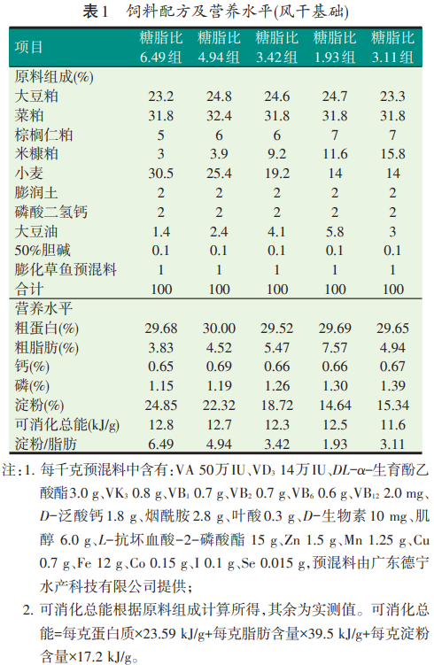
1.4 生长性能与计算方法
试验结束时，停喂24 h，对每个网箱进行称重，统计每个网箱的饲料用量，评估各试验组鱼体生长性能。
增重率（WG，%）=[末重(g)-初重(g)]/初重(g)×100
特定生长率(SGR，%/d)=100×[ln末重（g）-ln初重（g）]/养殖天数（d）
日摄食率（DFR，%）=摄食量（g）/[末重（g）+初重（g）]×2/养殖天数（d）×100
饲料系数（FCR）=摄食量（g）/[末重（g）-初重（g）]
成活率(SR，%)=100×终末尾数/初始尾数
肥满度(CF，g/cm³ )=体重（g）/[体长（cm）] ³
脏体比（VSI,%）=内脏重（g）/体重（g）×100
肝体比（HIS,%）=肝脏重（g）/体重（g）×100
1.5 数据统计与处理
采用SPSS 18.0对结果数据进行单因素方差分析 (one-way ANOVA)，数据用“平均值±标准差（M±SD）”表示，若差异达到显著，采用Duncan’s多重比较法分析试验结果的差异显著性，差异显著水平为P<0.05。
2 结果与分析
2.1 饲料中不同糖脂分配对草鱼生长性能及饲料系数的影响(见表2)
由表 2 可知，在相同可消化能水平下，随着饲料中糖脂比例的下降，草鱼的增重率、特定生长率不断升高，饲料系数下降。并在糖脂比1.93组，草鱼的增重率、特定生长率最高和饲料系数最低。饲料不同糖脂比对草鱼的成活率没有显著影响（P>0.05）。
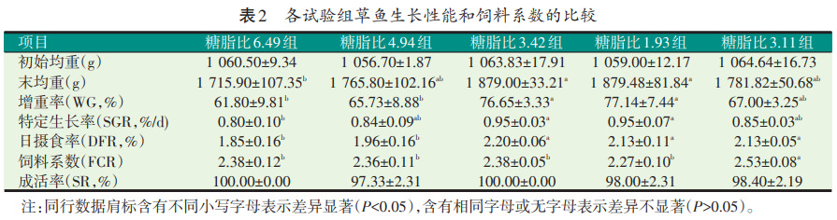
2.2 饲料中不同糖脂分配对草鱼形体指标的影响（见表3）
由表3可知，糖脂比1.93组鱼体肥满度显著高于糖脂比6.49组（P＜0.05）。各试验组的鱼体脏体比和肝体比随着饲料中糖脂比下降，有着升高的趋势，但各组之间无显著差异（P>0.05）。
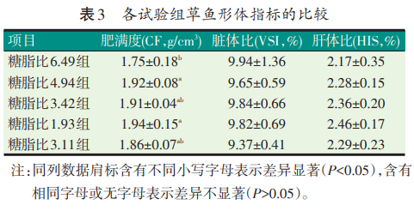
3 讨论
糖类是鱼类生长必不可少的能量物质，且对蛋白质有节约作用。草鱼作为植食性鱼类的代表，其商业配方中糖类的添加比例都比较高。如玉米^{[14]}、大麦^{[15]}、小麦^{[16]}、米糠粕^{[17]}等。然而过高的糖类水平（大于35%） 也会对草鱼生长及健康产生负面影响。如抑制糖酵解过程^{[17]}，造成肝脏损伤^{[12]}，降低生长性能^{[18]}等。Jin^{[19]}在6 g左右小规格草鱼研究中发现，草鱼生长随着日粮中脂肪的上升，呈现先升高后下降的趋势，且在6.5%的脂肪水平时候达到最高。这与本试验结果相一致。本试验研究中，糖类水平都低于30%，且随着饲料中糖类水平下降，脂肪水平上升，草鱼的生长呈上升趋势。且生长在脂肪达到7.57%水平时达到最高。这说明草鱼可以利用日粮中的糖类，但其利用率低于脂肪。
饲料中非蛋白能量的分配显著影响鱼类的生长，这已在罗非鱼^{[20]}、三文鱼^{[21]}等鱼类中有所发现。杨丽萍^{[22]}研究认为小规格罗非鱼达到最适生长的饲料糖脂比为8.4；王菲^{[23]}研究认为建鲤达到最适生长的饲料糖脂比为8.14；在Gao^{[24]}的研究中，认为2~10 g阶段草鱼达到最适生长时，饲料中的糖脂比为4.7；而本试验得出最适1000~1900 g阶段草鱼达到最适生长时，饲料中的糖脂比为1.93。这可能与不同鱼种、不同养殖阶段有关。另外本试验设计饲料可消化能（约为12.5 kJ/g）贴近实际商业生产，较以往研究降低，也说明在低可消化能水平上，该规格的草鱼对脂肪的利用率大于糖类。郭小泽^{[25]}研究也认为，草鱼饲料中非蛋白能量的分配不应倾向高碳水化合物。本试验中，低可消化能糖脂比3.11组，与较高可消化能糖脂比4.94组相比，依然获得了较高的生长性能，推测也与糖脂比 3.11组中的脂肪水平较高有关，但糖脂比3.11组的生长速度不如高可消化能糖脂比1.93组，这进一步说明脂肪对该阶段的生长促进作用大于淀粉。
本试验中，随着饲料中的糖脂比不断下降，草鱼肥满度有不同程度的升高，肝体比也有升高的趋势但差异不显著，说明饲料脂肪较淀粉而言更有利于营养物质在鱼机体的积累。这与在青海湖裸鲤^{[26]}、罗非鱼^{[27]}中的研究一致。
4 结论
本研究表明，同样的可消化能水平下，能量分配在脂肪上比分配在淀粉上更有助于草鱼的生长；从糖脂比3.42组和糖脂比1.93组的生长结果比较来看，豆油小麦在草鱼上的比价关系：1%的豆油相当于3%的小麦。
参考文献：略
原文刊登在《饲料工业》，2021,42(14):45-48

黄鳝饲料蛋白质需求量的研究
姜文灏 杨鑫 周秋白* 王自蕊 高淼 王颖 胡重华 张文平
（江西农业大学动物科学技术学院，南昌 330045）
摘要：本试验旨在确定黄鳝对饲料蛋白质的需求量。试验分7组，每组4个重复。每个重复放养初始重为（17.1±0.2）g的幼鳝25尾，分别以鱼粉和酪蛋白为主要蛋白源，蛋白质含量依次为32.74 %、38.50 %、42.26 %、48.35 %、52.65 %、57.87 %、62.31 %的7种等能不等氮饲料饲喂60d。以生产性能、蛋白质保留率、生理生化指标等综合评价确定蛋白质的需求量。结果：1.随饲料蛋白质含量升高，饲料系数呈先降低后升高；增重率、特定生长率、蛋白保留率与蛋白质效率先升高后降低；饲料蛋白质含量57.87 %组获得最好的生长性能，52.65 %组蛋白质保留率最高。2.随饲料蛋白质含量升高，黄鳝血清中尿素氮含量升高，谷丙转氨酶和谷草转氨酶的活性先降低后保持稳定，总胆固醇、甘油三酯、高密度脂蛋白、低密度脂蛋白及血糖含量降低；丙二醛含量呈现先降低后升高的趋势，在52.65 %时最低。3.随饲料蛋白质含量升高，黄鳝肝胰脏、胃、肠蛋白酶活性先显著上升后呈缓慢上升趋势；肝胰脏脂肪酶活性先显著下降后呈缓慢下降趋势，胃、肠脂肪酶活性各试验组之间无显著性差异；胃淀粉酶活性无显著差异，肝胰脏、肠呈先显著降低后缓慢下降的趋势。结论：当饲料蛋白质含量低时，黄鳝会加大摄食量满足蛋白质需求，在饲料蛋白质含量过高时，氧化应激增加，黄鳝通过降低摄食量减少蛋白质摄入。以增重率、饲料蛋白质效率、蛋白质保留率及饲料系数为指标回归分析幼鳝对饲料蛋白质的适宜需求量为48.51 %—52.60 %。
关键词：黄鳝；蛋白质需求；蛋白质保留率；生理生化指标
Requirement level of dietary protein for Monopterus albus
JIANG Wenhao YANG Xin ZHOU Qiubai* WANG Zirui GAO Miao WANG Ying HU Zhonghua ZHANG Wenping
(College of Animal Science, Jiangxi Agricultural University, Nanchang 330045, China)
Abstract：The study was aimed to determine the requirement level of dietary protein for ricefield eel (Monopterus albus). The experiment was divided into 7 groups, with 4 replicates in each group. Each replicate included 25 ricefield eels with an initial weight of (17.1±0.2)g. The ricefield eels were fed seven isoenergetic diets respectively for 60d containing different levels of crude protein (32.74 %, 38.50 %, 42.26 %, 48.35 %, 52.65 %, 57.87 % and 62.31 %) with fish meal and casein as the main protein source. Then the production performance, protein retention rate, physiological and biochemical indexes were evaluated to determine the requirement level of dietary protein. The results show that 1) with the increase of feed protein level, the feed conversion ratio was decreased and then increased, but the weight gain rate, specific growth rate, protein efficiency ratio and protein retention rate increased first and then decreased. The growth performance was the highest in 57.87 % of dietary protein group, and the protein retention rate was the best in 52.65 % of dietary protein group. 2) with the increase of dietary protein level, the BUN in ricefield eel serum increased, the activities of GPT and GOT in ricefield eel serum decreased and then remained unchanged, the contents of TC, TG, HDL-C, LDL-C and blood glucose decreased, and the MDA content in ricefield eel serum decreased first and then increased, which was the lowest in 52.65 % of dietary protein level. 3) With the increase of dietary protein level, the protease activities in liver, stomach and intestine of ricefield eel increased significantly and then increased slowly, the lipase activity in liver decreased significantly and then decreased slowly, the lipase activities in stomach and intestinal showed no significant difference, and the amylase activities showed no significant difference in stomach which decreased significantly first and then decreased slowly in liver and intestinal. These results indicated that ricefield eels will increase the feeding to supplement the protein requirement with low level of dietary protein. While the level of dietary protein was too high, the oxidative stress increased, thus ricefield eels will reduce the protein intake by reducing food intake. With the regression analysis of weight gain rate, protein efficiency ratio, protein retention rate and feed conversion ratio, the appropriate requirement level of dietary protein for ricefield eels is 48.51 %—52.60 %
Key words：Ricefield eel (Monopterus albus); Protein requirement; Protein retention rate; Physiological and biochemical indexes

黄鳝(Monopterus albus)，俗称鳝鱼，属于硬骨鱼纲、合鳃目、合鳃科、黄鳝属，又名鳝鱼、长鱼、田鳗、无鳞公子等。黄鳝肉质细嫩，无肌间刺，具有很高的营养和药用价值^{[1]}。随着野生黄鳝资源减少，主要靠养殖黄鳝满足市场需求，国内2018年黄鳝养殖产量达31.9万吨^{[2]}。蛋白质作为动物核心营养成分，是细胞、组织和机体的重要组成部分，除为鱼体生长提供必需氨基酸外，同时还可作为鱼类生命活动的能量来源，是决定鱼类生长和发育的关键因素之一^{[3]}。鱼类必须从外界摄入充足的蛋白质，以维持正常的生命活动。目前关于鱼类的蛋白质需求量已有大量研究，大多数鱼类生长适宜的饲料蛋白质含量在30 %—50 %之间^{[4]}。关于黄鳝蛋白质需求量研究较少，杨代勤^{[5]}及闫建林等^{[6]}曾对24—75g的黄鳝蛋白质需求量进行了研究，研究结果分别为35.7 %及45 %，有着较大的差异。通过对黄鳝饲料市场调查发现效果较好的饲料蛋白质含量大多在40 %—50 %^{[7]}，同时均添加冰鲜鱼进行投喂。目前黄鳝饲养主要依靠黄鳝配合饲料与冰鲜鱼糜搅拌投喂来满足黄鳝生长需要，至今还没有完全投喂黄鳝配合饲料进行养殖。同为底栖鱼类的鳗鲡，其体型、食性及生活习性与黄鳝相似，国外对其有较多的研究，如SM Tibbetts研究结果，幼鳗所需蛋白质含量为47 %^{[8]}，Nose研究结果鳗鲡的蛋白需求为45 %^{[9]}。不同鱼类对饲料蛋白质含量需求不同，饲料蛋白质含量过低，不满足鱼体需要，会影响鱼体生长，饲料蛋白质含量过高，不仅会增加养殖成本，还会加大鱼体的氮代谢负担，造成蛋白质的浪费^{[10]}，增加氮排泄，形成水体富营养化。推测黄鳝是一种典型的肉食性鱼类，可能对碳水化合物利用能力有限，蛋白质需求量高。黄鳝饲料需求量也越来越大，特别是随着鱼类资源衰退，投喂冰鲜鱼类的养殖方式已不能满足黄鳝产业需求，开发全价黄鳝配合饲料势在必行。本试验通过比较不同饲料蛋白质含量对黄鳝生长性能、蛋白质保留率、消化能力及生理生化指标等的影响，综合评价确定黄鳝饲料适宜蛋白质含量，为黄鳝配合饲料的开发提供参考数据。
1 材料方法
1.1 试验饲料配方及制作
试验饲料所需原料采购于南昌大佑农生物科技有限公司。以鱼粉和酪蛋白为主要蛋白源，配制蛋白质含量分别为32.74 %、38.50 %、42.26 %、48.35 %、52.65 %、57.87 %、62.31 %(干物质)、的7种等能不等氮饲料（T1、T2、T3、T4、T5、T6、T7）。试验料制作时，先将原料粉碎，过80目筛^{[11]}，根据比例称量原料并搅拌混合均匀，加入适量的水搅拌均匀，经制膨化饲料机加工制粒，自然晾干后保存于阴凉干燥处备用。试验饲料的原料组成及营养成分见表1。
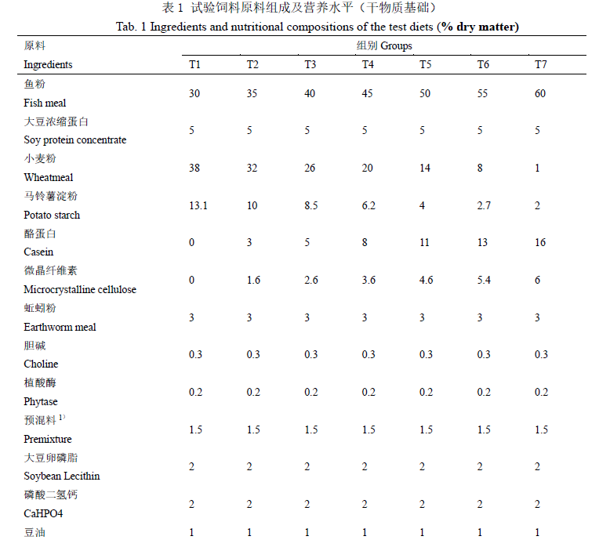
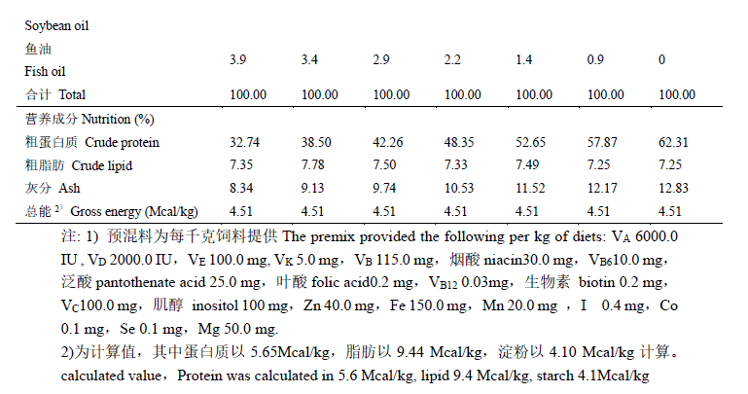
1.2 试验鱼及饲养管理
试验所用黄鳝为鄱阳湖野生黄鳝，黄鳝置于养殖箱中暂养、驯食，直至黄鳝正常摄食配合饲料。完成驯食后，选择活力好的平均体重为（17.1±0.2）g/尾幼鳝，共计700尾作为试验用鱼。然后将黄鳝随机分7组，每组4个重复，每个重复25尾，共28个养殖箱中，养殖箱容积为300L。
养殖试验在江西农业大学水产养殖基地进行，养殖用水为经过曝气的自来水，养殖箱中连续充气，试验期间根据水质情况进行换水，保持氧气充足，水质良好。试验期间保持养殖水中溶氧量大于4 mg/L，氨氮小于0.2 mg/L，pH在7.1—7.4之间，水温为自然水温18—31 ℃。每日下午6:00左右投食，投食前将饲料与少量水混合揉压成饼状，投食位置在箱中固定位置，投食量约为黄鳝总重的2 %左右，投食后观察并记录吃食情况，第二天根据记录调整投食量。养殖期持续60d，整个养殖过程中保持环境安静，避免惊扰黄鳝影响摄食。
1.3 样品采集与指标分析
在养殖试验结束后，停食24h，计数并称量各箱黄鳝数量与总重，计算其存活率（Survival）、末均重（FBW）、增重率（WGR）、特定生长率（SGR）、饲料系数（FCR）等。每个重复中取3尾，共12尾进行解剖取样。断尾取血^{[12]}，分离血清用于分析各项生化指标。测量体长后分离内脏、肝脏、肠道、脾脏，称重并记录，用于计算脏体指数（VSI）、肝体指数（HSI）、肠体指数（VI）、蛋白质效率（PER）、肥满度（CF）等。其中取8尾肝脏、胃、肠部分组织，-80 ℃冰箱保存，备用于测定其生理生化指标，取部分肌肉样品和收集剩下的肠道及肝脏分别做营养成分分析。另取4尾黄鳝用于全鱼营养成分分析。
指标测定方法：饲料的常规营养成分分别采用105℃烘干法(GB/T6435——2014)、凯氏定氮法(GB/T6432——1994)、索氏抽提法(GB/T6433——2006)和灼烧称重法(GB/T6438——2007)测定。血清生化指标和消化酶活力等均采用南京建成生物工程研究所生产的的试剂盒，严格按照说明书方法进行测定，Thermo酶标仪读取数据。
相关计算公式如下：
存活率（survival rate, %）= 终末数量/初始数量×100
增重率（weight gain rate, WGR, %）=（终末体重-初始体重）/初始体重×100
特定生长率（specific growth rate, SGR, %/d）=（Ln 终末体重-Ln 初始体重）/饲养天数×100
饲料系数（feed conversion ratio, FCR）= 饲料摄入量/（终末体重-初始体重）
蛋白质效率（protein efficiency ratio, PER, %）= 体重增加量/（饲料摄入量×饲料蛋白含量）×100
蛋白质保留率（protein retention rate, PRR, %）=（体蛋白增加量/饲料蛋白摄入量）×100
蛋白质摄食率（protein feeding intake, PFI, %/d）=饲料摄入量×饲料蛋白质含量/（饲养天数×（初始体重+终末体重）/2）×100
干物质摄食率（dry matter feeding intake, DMFI, %/d）=饲料摄入量/饲料水分/（饲养天数×（初始体重+终末体重）/2）×100
1.4 数据处理分析
试验数据采用平均值±标准误（Mean±SE）表示，用SPSS（Statistical Productand Service Solutions）19.0软件进行统计分析，在单因素方差分析（One-way ANOVA）的基础上，再采用Duncan氏法进行多重比较，显著水平为P<0.05。
2 结果
2.1 蛋白质含量对黄鳝生长的影响
经过60d的养殖试验后，各试验组黄鳝的存活率、增重率、特定生长率等结果见表2，存活率各组之间差异不显著（P>0.05）；增重率，随饲料蛋白质含量呈先升高后降低的趋势，T5—T7三组显著高于T1—T4组（P<0.05），但当饲料蛋白含量超过52.65 %（T5）时，各高蛋白组间增重率差异不显著（P>0.05）；各组黄鳝的特定生长率的变化趋势与增重率相同。
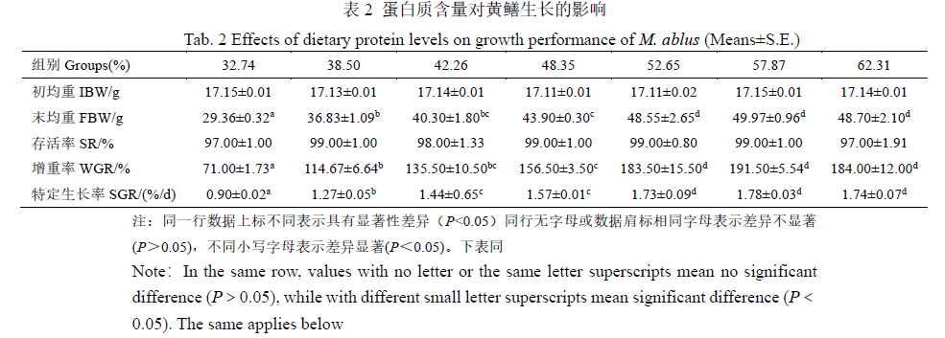
2.2 蛋白质含量对黄鳝饲料利用效果的影响
各组黄鳝的饲料系数及蛋白效率见表3，由表可知，当饲料粗蛋白含量由32.74 %（T1）升高至62.31 %（T7）时，饲料系数呈先降低后上升的趋势，T5—T7三组显著低于T1、T2、T3组（P<0.05），与T4组无显著性差异（P>0.05），且T5—T7三组间差异不显著（P>0.05）；蛋白质效率随饲料蛋白质含量则呈先升高再下降的趋势，T5—T7三组显著高于T1、T2、T3组（P<0.05），与T4组无显著性差异（P>0.05），且T5—T7三组间差异不显著（P>0.05）;蛋白质保留率随饲料蛋白质含量的变化趋势也与蛋白质效率一致，其中当饲料粗蛋白含量为52.65 %（T5）时，蛋白质保留率最高；干物质摄食率则随饲料蛋白质含量的升高呈下降趋势，T1组最高，显著高于其他组（P<0.05），且T3—T7五组间无显著性差异（P>0.05）；蛋白质摄食率随饲料蛋白质含量的变化趋势则与干物质摄食率相反，T1组最低，T7组最高，各组间均具有显著性差异（P<0.05）。
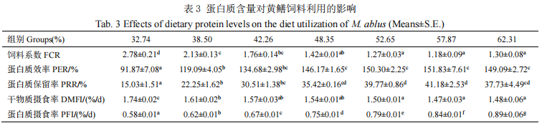
2.3 黄鳝饲料蛋白质需要量
根据黄鳝增重率结果可知，试验鱼的增重率随着饲料蛋白含量的上升表现为先显著上升（P<0.05），但当饲料蛋白含量超过52.65 %（干物质）后，无显著性差异（P>0.05）。由（图1）可知，当蛋白含量在32.74 %—48.35 %（干物质）时，拟合折线模型为y=5.4565x-101.3307，R2=0.9625，P<0.05。当蛋白含量在52.65 %—62.31 %（干物质）时，折线模型为y=0.1362x+178.5256，R2=0.0214。二者交点坐标为（52.60,185.68），即以增重率为指标幼鳝对蛋白质的需要量为52.60 %（干物质）。
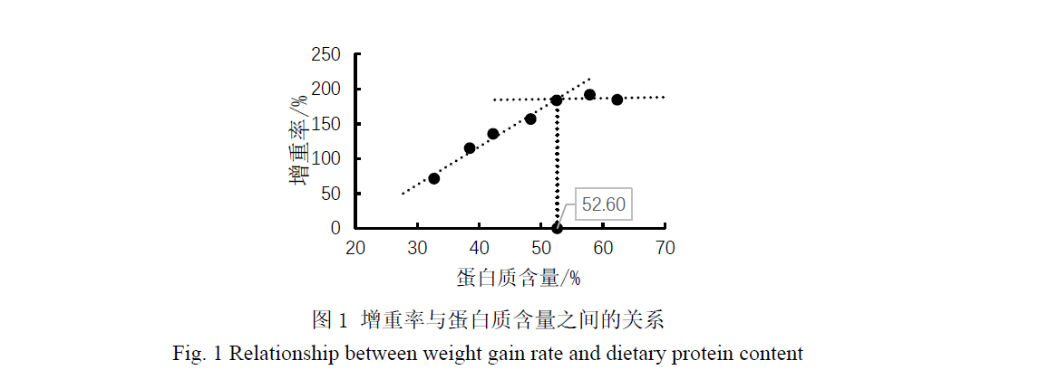
蛋白质效率随饲料蛋白质含量的变化趋势与增重率随饲料蛋白质含量之间的关系相似。拟合折线模型为：y=3.5054x-18.8954,R2=0.9552，P<0.05，及y=-0.1095x+156.706，R2=0.1521并作图（图2）。由此二公式可知，当x=48.51时即可获得较高的蛋白质效率。因此，由蛋白质效率确定得黄鳝对蛋白质得需要量同样为48.51 %（干物质）。
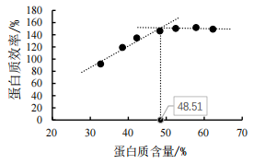
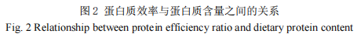
蛋白保留率与蛋白质含量之间的关系拟合曲线模型为：y=1.3384x-28.1028,R2=0.9741，P<0.05，及y=-0.1927x+50.6558，R2=0.2966并作图（图3）。由图可知，当x=51.44时，即可获得较高的蛋白质保留率。因此，由蛋白保留率确定的黄鳝对蛋白质的需要量为51.44 %（干物质）。
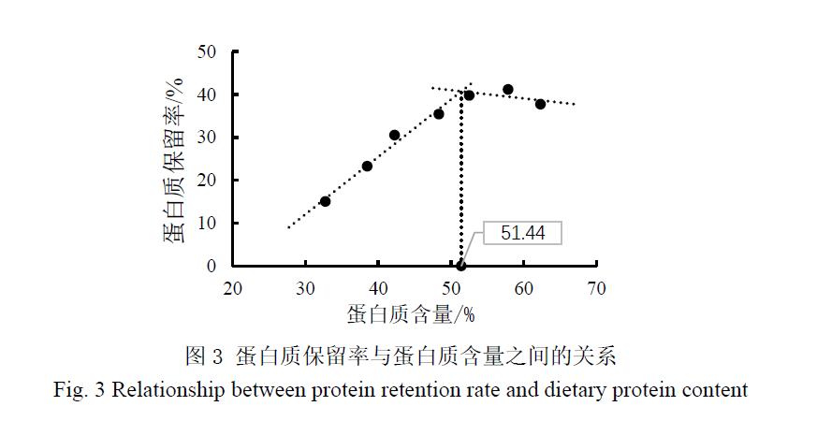
饲料系数与蛋白质含量之间的关系拟合折线模型为：当蛋白含量在32.74 %—48.35 %（干物质）时，拟合折线模型为y=-0.0882x+5.5923，R2=0.9719，P<0.05。当蛋白含量在52.65 %—62.31 %（干物质）时，折线模型为y=0.003x+1.0738，R2=0.0627。当x=49.53时，可获得较低的饲料系数。即以饲料系数为指标幼鳝对蛋白质的需要量为49.53 %（干物质）。
综上所述，本试验条件下，幼鳝对饲料的蛋白质适宜需求量为 48.51 %—52.60 %。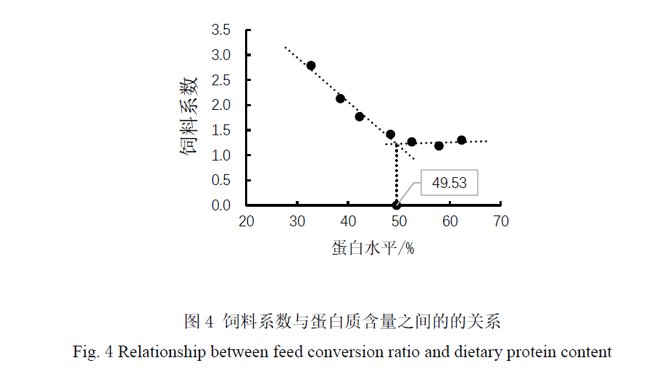
2.4 蛋白质含量对黄鳝血清生化指标的影响
饲料中不同蛋白质含量对黄鳝血清生化指标的影响见表 4。随着饲料中蛋白质含量的升高，血清中GPT、GOT的活性呈下降趋势，T5—T7三组显著低于其他组（P<0.05），三组之间无显著性差异（P>0.05）；血清中总蛋白的浓度随着饲料中蛋白质含量的升高呈先上升后不变的趋势，以T4组最高，显著高于T1、T2、T3组（P<0.05），与T5、T6、T7组无显著差异（P>0.05）；尿素氮的浓度随着饲料中蛋白质含量的升高而升高，T7组最高，与T6组差异不显著（P>0.05），显著高于T1—T5组（P<0.05）；随着饲料中蛋白质含量的升高，血清中总胆固醇、甘油三酯的浓度呈下降趋势，均以T1组最高，T7组最低，具有显著性差异（P<0.05）；血清中高密度脂蛋白的浓度随着饲料中蛋白质含量的升高呈下降趋势，T1组最高，与T2组无显著性差异（P>0.05），但高于T3—T7组（P<0.05）；血清中低密度脂蛋白的浓度随着饲料中蛋白质含量的升高同样呈下降趋势，T1组最高，显著高于T5—T7三组（P<0.05），同时T2—T5组之间差异不显著（P>0.05），T4—T7组之间差异不显著（P>0.05）；血清中肌酐的浓度随着饲料中蛋白质含量的升高无明显变化，各组之间无显著性差异（P>0.05）；血清中血糖的浓度随着饲料中蛋白质含量的升高而呈现先降低后不变的趋势，T1组最高，显著高于其他各组（P<0.05），T2组次之，T3、T4随之降低，T5、T6、T7之间无显著性差异（P>0.05）。
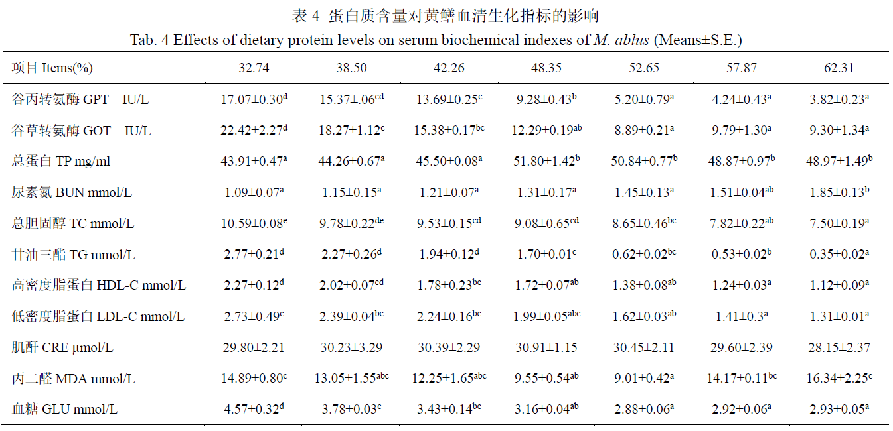
2.5 蛋白质含量对黄鳝消化性能的影响
饲料中蛋白含量对黄鳝蛋白酶活性的影响见图5。在肝胰脏、肠、胃3种组织中，肝胰脏蛋白酶活性随蛋白质含量的升高而升高，T1、T2、T3组活性较低，且3个试验组间无显著性差异（P>0.05），T4开始逐渐升高，T7组活性最高，显著高于T1—T3组（P<0.05）；胃蛋白酶活性的变化趋势与肝胰脏蛋白酶活性的变化趋势相似，T5—T7组活性显著高于前4组（P<0.05），T5—T7三组间无显著性差异（P>0.05）；肠道的蛋白酶活性较高，随蛋白质含量升高而上升，T5、T6、T7组活性最高，显著高于其他4组（P<0.05），T5、T6、T7组相互之间无显著性差异（P>0.05）。
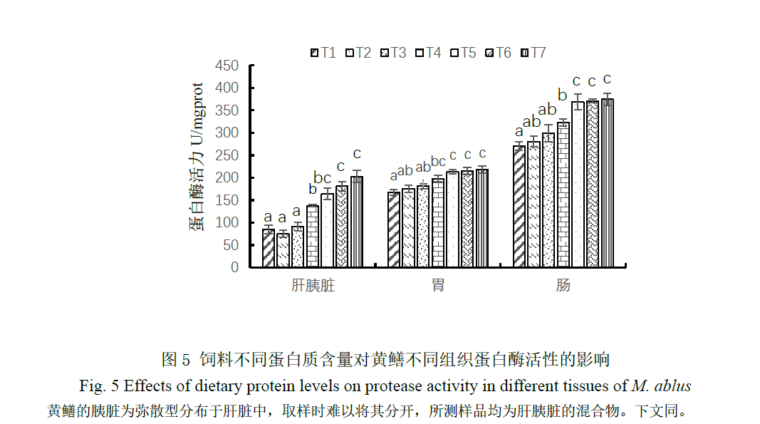
饲料中不同蛋白质含量对黄鳝脂肪酶活性的影响见图6。随着饲料蛋白质含量的升高，肝胰脏脂肪酶呈下降趋势，T1、T2组最高，显著高于其他各组（P<0.05）；胃、肠脂肪酶活性各试验组之间无显著性差异（P>0.05）。
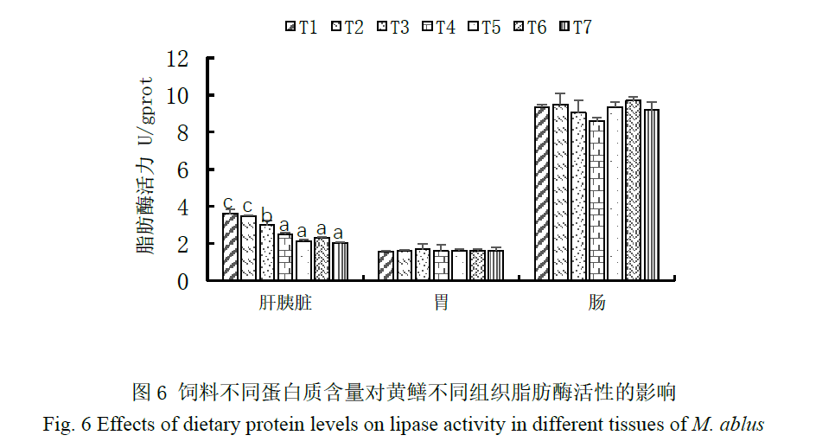
饲料中不同蛋白质含量对黄鳝淀粉酶活性的影响见图7。随着饲料蛋白质含量的升高，胃淀粉酶活性无明显变化，各试验组之间无显著性差异（P>0.05）；肝胰脏淀粉酶的活性随蛋白质含量的升高呈下降趋势，其中T1、T2组较高，显著高于其他各组（P<0.05）；肠道淀粉酶活性的变化趋势与肝胰脏类似，呈下降趋势，以T1组活性最高，与T2组差异不显著（P>0.05），但显著高于其他各组（P<0.05）。
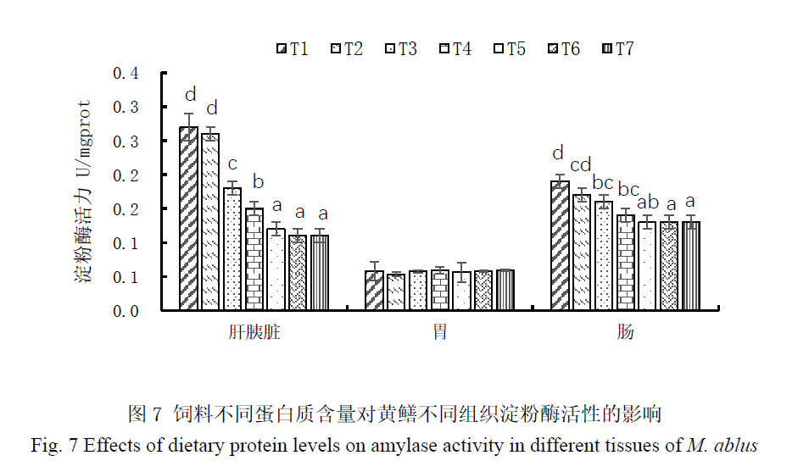
3 讨论
3.1 饲料蛋白质含量对黄鳝生长的影响
本试验用不同蛋白质含量的饲料饲喂黄鳝对黄鳝的存活率无显著影响，说明黄鳝对不同蛋白质含量的饲料耐受性较强，这和用不同蛋白质含量的饲料饲喂拉萨裸裂尻鱼^{[13]}、大鳞鲃幼鱼^{[14]}、条纹幼鲶^{[15]}、宝石鲈^{[16]}等得到的结果类似。黄鳝的增重率、特定生长率随饲料蛋白质含量的升高先升高，至饲料蛋白含量62.31 %组增重率、特定生长率有下降趋势，但不明显。国内外有诸多研究表明，饲料蛋白质含量的升高会对鱼类的生长速度造成不同的影响，丁立云等^{[17]}对星斑川鲽幼鱼的研究表明，随着饲料蛋白质含量的升高，星斑川鲽幼鱼的生长速度明显改善，但当蛋白质含量高到一定程度后其生长速度不再出现明显变化。王蕾蕾等^{[18]}对黑鲷的研究表明，随着饲料蛋白质含量的升高，黑鲷幼鱼的生长速度出现明显的先升高后下降的变化。鱼类在摄入过量的蛋白质后，蛋白质分解为氨基酸，氨基酸脱去氨基为机体提供能量，而在脱氨基的过程中会消耗一定的能量，产生氧化应激和增加氮代谢废物^{[19,20]}。不同种类的鱼类利用蛋白质作能量能力不同，过量饲料蛋白质含量对生长产生不同程度的负面影响^{[21]}。本试验中，黄鳝的生长性能与丁立云等^{[17]}对星斑川鲽幼鱼的研究结果类似，先随饲料蛋白质含量的升高而升高，但高水平饲料蛋白含量对生长影响不显著，这说明黄鳝摄食首先满足蛋白质需要，当蛋白水平达到生长需求后，饲料系数和蛋白质效率趋于稳定。
3.2 饲料蛋白质含量对黄鳝饲料利用效果的影响
本试验中，饲料系数随着饲料蛋白质含量的升高呈现先降低后基本不变的趋势，可以看出高蛋白组黄鳝饲料利用效果明显优于低蛋白组。这与国内外诸多学者的研究结果一致，王金龙等^{[22]}、张磊^{[23]}、苏小凤^{[16]}、丁立云等^{[17]}、Akpιnar等^{[24]}、Zhang等^{[25]}的研究也得出了相似的结论，这可能意味着当饲料能量一定时，提高饲料中蛋白质的含量有利于提高饲料的利用率。此外，由表3可以看出，随着饲料蛋白质含量的升高，蛋白效率呈现先升高后基本不变的趋势，这样的研究结果与张文兵等^{[26]}对南方鲇的研究结果类似。而有学者的研究表明，蛋白质效率会随着饲料蛋白质含量的升高呈现下降趋势^{[19,27]}，或者呈现先升高后下降的趋势^{[19,28,29]}。这些研究结果的不同可能与不同鱼类对饲料中粗蛋白含量的耐受性不同有关，对饲料蛋白需求高的鱼类可能在高蛋白时体内蛋白酶的活性较高，可充分利用粗蛋白来提高生长速度，而对饲料蛋白需求较低的鱼类在饲料高蛋白质含量时体内蛋白酶的活性较低不足以利用全部的蛋白质，多余的蛋白质被浪费掉，从而导致蛋白质效率较低，本试验中蛋白酶的活性变化（图5）可能验证了这一点。本试验中，黄鳝摄食率（干物质）随蛋白质含量的升高而逐渐下降，这可能意味着在低蛋白质含量时黄鳝为了获得足够的蛋白质而提高了摄食量，在高蛋白质含量（高于52.65 %组）时低摄食量就可以满足黄鳝生长对蛋白质的需求，因此饲料蛋白质含量过高时，黄鳝摄食率趋于平稳。这一结果与Guo等^{[30]}对杂交鲟的研究结果类似。本实验在饲料低蛋白质含量时，黄鳝蛋白质效率较低，可能是由于黄鳝需要增加摄食量来满足机体对蛋白质的需求，而低蛋白含量饲料中含有较高的碳水化合物，过高的碳水化合物影响了黄鳝的正常生理功能，后述黄鳝血清的生化指标进一步证实了这一点。而张磊^{[23]}的研究表明，达氏鲟的摄食率随着饲料蛋白质含量的升高而升高，这种结果的差异可能与不同鱼种应对饲料不同蛋白质含量的能力有关。
3.3 饲料蛋白质含量对黄鳝血清生化指标的影响
血清生化指标的变化可以用来反映机体的新陈代谢和生理状况，常用来评估机体的健康状况及其对环境的适应能力^{[31]}。机体自饲料中吸收的蛋白质，主要靠肝脏代谢转换才能被机体利用，在这转换过程中以谷丙转氨酶（GPT）及谷草转氨酶（GOT）最为重要。而在正常情况下GPT、GOT主要存在于肝脏中，因此当血清中这两种酶含量升高就意味着肝脏发生了病变^{[32,33]}。本试验中，血清中GPT、GOT的活性均随饲料蛋白质含量的升高而降低，这与红旗东方鲀^{[19]}在饲料蛋白含量较低时的表现一致。这样的结果表明，黄鳝在饲料蛋白质含量较低时，可能由于营养的缺乏导致肝脏受到了损伤。本试验中，丙二醛（MDA）的含量随饲料蛋白水平的升高呈现先降低后升高的趋势，也表明了在一定蛋白水平区间内，饲料蛋白水平提高能减小肝脏损伤，但超过这个区间后，MDA含量升高，结合尿素氮含量增加，分析主要是蛋白质做能量利用增加氧化应激，饲料蛋白水平升高反而对机体不利。血清总蛋白浓度可看出鱼体对饲料蛋白质的消化吸收情况^{[34]}，当肝脏发生病变时，血清总蛋白浓度降低^{[20]}。本试验中，血清总蛋白浓度随饲料蛋白质含量的升高呈现先升高后不变的趋势。这可能意味着，饲料低蛋白质含量时黄鳝肝功能可能出现了问题，随着饲料蛋白质含量的升高肝功能恢复了正常，类似的结果在郭鑫伟^{[35]}研究珍珠龙胆石斑鱼的试验中。但Kim等^{[19]}指出，血清蛋白浓度并不会随饲料蛋白质含量的变化而变化，这种结果上的差异需要进一步的探究。尿素氮（BUN）是鱼体含氮物质代谢产物,饲料中的蛋白质最终被消化为游离氨基酸和小肽等存在形式,并在鱼体内被用于自身蛋白的合成沉积以及用于氧化供能分解代谢掉,代谢掉的部分主要以尿素氮的形式从尿中排出体外，一般认为血浆中尿素氮含量下降意味着蛋白质分解速度的降低，蛋白质沉积加强^{[36]}。Wang等^{[37]}在赤石斑鱼上的研究发现，其血清BUN含量随饲料蛋白质含量的升高而升高。这与本试验的结果一致，说明饲料高蛋白质含量可能会造成更多的N元素被代谢掉。总胆固醇（TC）及总甘油三酯（TG）是构成血脂的主要组成成分，血脂的主要来源于饲料脂肪的吸收及肝脏等组织的合成。血液中脂类的含量只占全身脂类含量的很小一部分，但血液中的脂类会转运于各组织之间，因此，血液中总胆固醇和甘三酯的含量可以反映出体内脂类代谢情况^{[38]}。本试验中，TC及TG含量随饲料蛋白质含量的升高而呈下降趋势，这可能是黄鳝在低蛋白质含量为了弥补蛋白营养的不足，一是加强了脂肪的吸收，二是糖类经酵解为脂肪合成提供原料，因此血脂升高，而当饲料蛋白质含量升高后，机体为减轻负担而降低了脂类代谢从。类似的结果出现在珍珠龙胆石斑鱼^{[35]}、梭鱼^{[39]}的研究中。高密度脂蛋白（HDL-C）能把胆固醇从血液及组织转运到肝脏，而低密度脂蛋白（LDL-C）则是把胆固醇从肝脏转运至组织^{[37]}。本试验中，随着饲料蛋白质含量的升高，HDL-C及LDL-C含量均呈下降趋势，这说明高蛋白质含量会抑制脂肪代谢强度，类似的结果出现在暗纹东方鲀^{[40]}的研究中。肌酐（CRE）是肌酸和磷酸肌酸代谢的最终产物，血清中肌酐含量与肌肉活动量有关，生成的肌酐经由肾脏排出，当血清中的CRE含量升高时可能意味着肾脏发生了病变^{[41]}。本试验中，血清肌酐含量与饲料蛋白质含量之间无相关关系，这与徐起群^{[42]}在尼罗罗非鱼上的研究一致。本试验中，血糖含量随着饲料蛋白质含量的升高而降低，这可能是因为低蛋白质含量饲料中含有大量的碳水化合物且蛋白不足，黄鳝为摄取足够的多的蛋白质而增加了摄食量，间接加强了碳水化合物的摄入，随着饲料蛋白质含量的升高，饲料中碳水化合物逐渐减少，从而血糖含量也降低。类似的结果出现在暗纹东方鲀^{[40]}的研究中。
3.4 饲料蛋白质含量对黄鳝消化酶活性的影响
消化酶活力的高低决定着水产动物对营养物质的消化吸收能力，进而决定水产动物的生长速度，同时鱼类消化酶活性受食性、饲料组成等因素的影响，具有复杂性和多样性^{[35,43]}。
本试验发现，黄鳝肝胰脏、胃、肠道中，肠道的蛋白酶活性较高，且随着饲料蛋白质含量的升高肠道蛋白酶活性呈现先升高后稳定的现象，这与刘勇^{[44]}在建鲤上的研究结果一致，说明黄鳝对饲料蛋白质含量变化的适应性较强，在适当的范围内黄鳝肠道蛋白酶的活性会随着饲料蛋白质含量的升高而升高，从而促进鱼体对蛋白营养的吸收。而有研究表明饲料蛋白质含量过高反而会造成肠道蛋白酶活性的降低^{[45,46]}。饲料蛋白过高，可能对鱼体造成氮代谢负担，蛋白酶活性降低减少摄入蛋白质吸收量，这可能与鱼类能量利用机制不同有关。推测黄鳝对蛋白质作能量利用能力较强。
本试验中黄鳝肝胰脏、胃、肠道中，肠道的脂肪酶活性最高，但肠道脂肪酶活性与饲料蛋白质含量无明显相关关系，各试验组之间差异不显著，这与张磊^{[23]}在达氏鲟上的研究结果一致。有研究认为，肠道脂肪酶是底物依赖型的^{[44,46,47]}，本试验中各试验组饲料脂肪含量基本一致，而导致肠道脂肪酶活性变化不显著。此外，肝脏脂肪酶活性的变化却与肠道脂肪酶的变化不同，本试验中，随着饲料蛋白质含量的升高肝脏脂肪酶的活性呈下降趋势，这可能是鱼体在低蛋白质含量情况下为获得足够的能量而最终做出的适应性调整，最终使机体在低蛋白质含量时肝胰脏有较高的脂肪酶活性，强化脂肪的利用。
本试验中黄鳝肝胰脏、胃、肠道中，肝胰脏的淀粉酶活随着饲料蛋白质含量的升高肝胰脏淀粉酶活性呈现下降的趋势，肠道淀粉酶活性随饲料蛋白质含量的变化趋势与肝胰脏一致。这与建鲤^{[44]}、光倒刺鲃^{[48]}上的研究结果一致。这种现象可能是饲料配方所导致。在设计蛋白质含量试验时，为了满足各试验组饲料能量一致，通常在低蛋白组添加大量的碳水化合物而在高蛋白组添加较少的碳水化合物。肝胰脏、肠道淀粉酶也是底物依赖型的，从而导致在低蛋白高淀粉组有较高的淀粉酶活性。而在黄姑鱼上的研究却发现肠道淀粉酶活性随饲料蛋白质含量的升高而升高^{[49]}，这种结果上的差异可能是不同鱼种对淀粉利用能力不同。本试验中，胃淀粉酶活性为三组织最小，且其活性不受饲料蛋白质含量的影响，这说明黄鳝肠道是淀粉的主要消化场所，而胃不是淀粉的主要消化场所^{[47]}。同时也说明黄鳝对淀粉利用能力不强，是一种典型的肉食性鱼类。
4 结论
本试验中，当饲料蛋白质含量过低时，黄鳝会加大摄食满足蛋白质需求，但摄入过多碳水化合物会对黄鳝肝脏造成损伤。在饲料蛋白质含量过高时，氧化应激增加，不利于黄鳝的生长，降低蛋白质效率与蛋白保留率，同时黄鳝通过降低摄食量减少蛋白质摄入。饲料蛋白质含量在48.51 %—52.60 %时，幼鳝可获得较好的生产性能。
参考文献：略
原文刊登在《水生生物学报》，网络首发时间: 2022-01-28 15:38:45

